

Técnico de Gestão e Programação de Sistemas Informáticos

Prova de Aptidão Profissional

**Jet Hire**



Cantanhede

Tomé Almeida, 12º TGPSI, Nº 15

2022 / 2025



Escola Técnico Profissional de Cantanhede

Técnico de Gestão e Programação de Sistemas Informáticos

Prova de Aptidão Profissional: Jet Hire

Equipa de Acompanhamento: Michael Teixeira, Elisabete Cavaleiro e Ana Marques

Cantanhede

2024/2025

CRIATIVIDADE É SÓ CONECTAR AS COISAS.

***Steve Jobs***

**Agradecimentos**

Gostaria de agradecer em primeiro lugar ao meu coordenador de curso, professor

Michael Teixeira, que se mostrou sempre disponível para me esclarecer dúvidas e que

me orientou nas diversas decisões que precisei de tomar ao longo da realização do

curso e da respetiva prova de aptidão profissional. Vejo nele uma inspiração e um

modelo a seguir.

**Índice Geral**

Introdução (Português) 1

Introduction (Inglês) 3

Planeamento 5

Fundamentação 5

Recursos 6

Hardware 6

Software 6

Metodologia 8

Atividades 9

Fase de Definição 9

Fase de Desenvolvimento 9

Fase de Manutenção 10

Cronograma 10

Instalações 11

Visual Studio Code 11

MongoDB Compass 12

Node.js (node / npm / npx) 13

Github Desktop 14

Inkscape 16

Krita 17

Postman 18

Sincronização entre dois computadores 20

Criação do repositório 20

Push 21

Pull 23

Sitemap 24

Projeto 26

Elementos gerais 26

Download e preparação do template 26

Instalação de dependências 26

Execução do projeto 26

Logótipo 27

Escolha da paleta de cores 27

Cor principal 27

Cores secundárias 29

Cores neutras 30

Implementação da paleta de cores no projeto 30

Criação de um ambiente seguro 31

Ligação á base de dados com Mongoose 32

O que é o MongoDB? 32

O que é o Mongoose? 32

Instalação 32

Ligação à base de dados 32

Envio de dados para a base de dados 33

Exemplo com fetch 33

API (Back-End) 34

Cloudinary — Gestão de imagens e documentos 34

Configuração no .env 34

Funções para Envio e Eliminação 35

NextAuth – Sistema de autenticação com sessões seguras 36

Autorização Personalizada com Credentials Provider 36

Sessões com JWT 38

O que é um JWT? 38

Sessões Acessíveis no Front-End 38

Exemplo prático 39

Botões de Login com NextAuth 39

Gestão de formulários em React 40

Projeto principal 41

Edição do template 41

Rodapé 41

Barra de navegação 41

Página inicial 42

Página de ofertas 49

Página de empresas 51

Página de início de sessão 52

Página de registo 53

Página de perfil de utilizador 54

Página de edição de perfil 56

Registo de utilizadores 60

Tratamento na API 61

Barra de navegação dinâmica 62

Como funciona? 62

Quando o utilizador está autenticado 62

Quando não há sessão 63

Perfil dinâmico e adaptável 63

Estrutura da Página 64

Carregamento Dinâmico com getServerSideProps 64

Renderização Condicional 65

Percentagem de Preenchimento 66

Segurança e Personalização 66

Edição de perfil 69

Organização modular 69

Estado dinâmico e sincronização de dados 69

Portfólio com Upload Presets 70

Página de candidatos 70

Estrutura geral da página 71

Carregamento dos dados com feedback visual 71

API de candidatos 72

Pesquisa em tempo real 73

Ordenação por data de registo 73

Renderização condicional com mensagens de fallback 74

Página de empresas 76

Registo de empresas 76

Estrutura geral da página 77

Dashboard 80

Middleware de proteção 80

Estrutura de dados 81

Administradores 81

Empresas 81

Registo de Empresas 82

Integração com o Resend 82

O que é o Resend? 82

Preparação 83

Processo de validação 83

Geração do token 83

Envio do Email com o Componente TokenEmail 84

Conteúdo do email 84

Registo de empresa com token 85

Interface de registo 85

Criação da conta e geração automática do nome de utilizador 86

Confirmação e envio de email com credenciais 86

Convite de novos membros para a equipa 87

Interface de Gestão de Membros 88

Validação e Expiração de Convites 88

Envio do Convite por Email 88

Criação de conta de convidado 89

Interface de convite 89

Registo com base no token 90

Visualização da equipa 91

Interface de membros da equipa 91

API de apresentação de membros da equipa 91

Edição de perfil de empresa 92

Estrutura geral da página 92

Carregamento inicial dos dados 92

Comparação de alterações 93

Gestão de imagens com o Cloudinary 93

Organização das descrições 94

Atualização final do perfil 94

Segurança 95

Edição de perfil de utilizador 95

Lógica de carregamento de perfil 95

Dados apresentados na interface 95

Atualização dos dados 96

Segurança 97

Benefícios da Modularização 98

Visualização de empresas 98

API de Listagem 98

Interface de apresentação 98

Carregamento de dados 99

Conclusão 100

Webgrafia 102

**Índice de Figuras**

Figura 1 - Metodologia Kanban 8

Figura 2 - Cronograma 10

Figura 3 - Instalação Visual Studio Code: Passo 1 11

Figura 4 - Instalação Visual Studio Code: Passo 2 11

Figura 5 - Extensões 12

Figura 6 - Instalação MongoDB Compass: Passo 1 12

Figura 7 - Instalação MongoDB Compass: Passo 2 13

Figura 8 - sudo apt install nodejs 13

Figura 9 - sudo apt install npm 13

Figura 10 - Verificação do npm 14

Figura 11 - Instalação GitHub Desktop: Passo 1 15

Figura 12 - Instalação GitHub Desktop: Passo 2 15

Figura 13 - Instalação GitHub Desktop: Passo 3 16

Figura 14 - Instalação do Inkscape: Passo 1 16

Figura 15 - Instalação do Inkscape: Passo 2 17

Figura 16 - Instalação do Krita: Passo 1 18

Figura 17 - Instalação do Krita: Passo 2 18

Figura 18 - Instalação do Postman: Parte 1 19

Figura 19 - Instalação do Postman: Parte 2 19

Figura 20 - Instalação do Postman: Parte 3 20

Figura 21 - Sincronização entre dois computadores: Passo 1 21

Figura 22 - Sincronização entre dois computadores: Passo 2 21

Figura 23 - Sincronização entre dois computadores: Passo 3 22

Figura 24 - Sincronização entre dois computadores: Passo 4 22

Figura 25 - Sincronização entre dois computadores: Passo 5 23

Figura 26 - Sincronização entre dois computadores: Passo 6 23

Figura 27 - Sincronização entre dois computadores: Passo 7 24

Figura 28 - Sincronização entre dois computadores: Passo 8 24

Figura 29 – Sitemap principal 25

Figura 30 - npm run dev 27

Figura 31 - Logótipo 27

Figura 32 - Cor principal 28

Figura 33 - Escolha de um tom claro 28

Figura 34 - Escolha de um tom escuro 28

Figura 35 - Criação de um gradiente claro 29

Figura 36 - Criação de um gradiente escuro 29

Figura 37 - Amarelo 30

Figura 38 - Azul 30

Figura 39 - Verde 30

Figura 40 - Cores neutras 30

Figura 41 - Rodapé inicial 41

Figura 42 - Rodapé final 41

Figura 43 - Barra de navegação inicial 41

Figura 44 - Barra de navegação final 42

Figura 45 - Destaque principal inicial 42

Figura 46 - Destaque principal final 43

Figura 47 – Slider de categorias inicial 44

Figura 48 – Slider de categorias final 44

Figura 49 - Como funciona inicial 45

Figura 50 - Como funciona final 45

Figura 51 - Ofertas mais recentes inicial 46

Figura 52 - Ofertas mais recentes final 46

Figura 53 - Procurar trabalho inicial 47

Figura 54 - Procurar trabalho final 47

Figura 55 - Candidates recentes inicial 48

Figura 56 - Candidatos recentes final 48

Figura 57 - Cria o teu perfil inicial 49

Figura 58 - Cria o teu perfil final 49

Figura 59 - Menu lateral - Modalidade 50

Figura 60 - Menu lateral - Tipo de trabalho 50

Figura 61 - Listagem de empresas 52

Figura 62 - Página de início de sessão 53

Figura 63 - Página de registo 53

Figura 64 - Banner 54

Figura 65 - Competências profissionais 54

Figura 66 - Educação 55

Figura 67 - Experiência 55

Figura 68 - Portfólio 55

Figura 69 - Portfólio com hover 55

Figura 70 - Barra lateral 56

Figura 71 - Dados básicos 57

Figura 72 - Descrições 57

Figura 73 - Competências profissionais 58

Figura 74 - Educação e experiência 59

Figura 75 - Exemplo de elemento de educação 59

Figura 76 – Portfólio 59

Figura 77 - Exemplo de portfólio 60

Figura 78 - Links pessoais 60

Figura 79 - Barra de navegação sem sessão 63

Figura 80 - Barra de navegação com sessão 63

Figura 81 - Perfil completo 65

Figura 82 - Perfil por concluir 65

Figura 83 - Exemplo de perfil por concluir 66

Figura 84 - Exemplo de perfil completo 68

Figura 85 - Spinner de carregar os candidatos 72

Figura 86 - Dropdown da página de candidatos 74

Figura 87 - Exemplo de pesquisa por "Mais recente" 74

Figura 88 - Candidatos a carregar 75

Figura 89 - Sem resultado de candidatos 75

Figura 90 - Pesquisa de candidatos válida 76

Figura 91 - Placeholder do formulário do registo de empresas 76

Figura 92 - Formulário de registo de empresas 77

Figura 93 - Cabeçalho da página de empresas 78

Figura 94 - Secção 1 da barra lateral da página de empresas 78

Figura 95 - Secção 2 da barra lateral da página de empresas 78

Figura 96 - Apresentação de empresas 79

Figura 97 - Pedido de registo de empresa 82

Figura 98 - Domínios do Resend 83

Figura 99 - Exemplo de mail de token de acesso 84

Figura 100 - Página de registo de empresas 85

Figura 101 - Exemplo de email de credenciais 87

Figura 102 - Listagem de convites 88

Figura 103 - Exemplo de email de convite 89

Figura 104 - Página de convite 90

Figura 105 - Exemplo de membro de equipa 91

Figura 106 - UserMetaCard 96

Figura 107 - UserInfoCard 96

Figura 108 - UserAddressCard 96

Figura 109 - Exemplo de empresa 99

Figura 110 - Spinner de carregar empresas 100

**Índice de Tabelas**

# Introdução (Português)

Para a minha Prova de Aptidão Profissional (PAP), escolhi desenvolver a “Jet Hire”, uma plataforma online para oferta e procura de emprego. A escolha deste projeto foi inspirada numa experiência pessoal que vivi durante as férias de verão. Na altura, precisei de procurar um trabalho para juntar dinheiro, mas encontrei várias dificuldades em encontrar vagas de forma prática e acessível. Isso fez-me perceber a importância de uma ferramenta que torne este processo mais simples tanto para quem procura como para quem oferece emprego.

Durante o desenvolvimento do projeto, optei por direcionar a plataforma apenas para a área de TI, visto que, é a área que frequento e que pretendo seguir e ao ter noção desta problemática no mundo real, decidi tornar este projeto uma espécie de solução para um problema atual.

A “Jet Hire” será uma aplicação prática e moderna, que permitirá a ligação entre pessoas à procura de trabalho e empresas com vagas disponíveis. Além disso, esta plataforma incluirá funcionalidades úteis, como a possibilidade de adicionar anúncios para trabalhos temporários, incluindo vagas de verão para jovens maiores de 16 anos, garantindo que possam candidatar-se com o apoio de um responsável.

A decisão de desenvolver este projeto com tecnologias como **Next.js**, **MongoDB**, **Bootstrap**, **Mongoose** e **NextAuth** deve-se ao facto de querer explorar ferramentas que são muito utilizadas no mercado atual. Para mim, esta é uma excelente oportunidade de consolidar os conhecimentos que adquiri ao longo do curso e ao mesmo tempo criar uma solução que pode ajudar outras pessoas na mesma situação que eu enfrentei.

A plataforma terá várias funcionalidades para os dois tipos principais de utilizadores. Para quem procura emprego, será possível criar um perfil detalhado com competências e experiências, publicar anúncios com os serviços que oferece e responder diretamente a vagas publicadas pelas empresas. Para as empresas, estas poderão criar anúncios de emprego e até formular questionários personalizados para facilitar o processo de seleção. Adicionalmente, será criado um sistema de backoffice para que moderadores possam supervisionar e garantir a segurança e a qualidade do conteúdo da plataforma.

O projeto será desenvolvido em três fases. Na primeira fase, fiz uma pesquisa detalhada sobre as ferramentas e funcionalidades que seriam necessárias para criar a aplicação. Depois disso, planeei as principais funcionalidades e desenhei *mockups* simples para organizar as ideias. Na segunda fase, comecei a construir o projeto, implementando as funções principais e corrigindo erros à medida que surgiam. Na terceira e última fase, ajustarei os detalhes finais, realizarei testes com utilizadores reais e recolherei feedback para melhorar a plataforma antes da sua entrega.

A “Jet Hire” não é apenas um projeto técnico, mas também um reflexo do meu crescimento ao longo do curso e da minha vontade de criar algo útil e inovador. Acredito que este trabalho não só mostra o que aprendi, mas também demonstra como pretendo usar esses conhecimentos no futuro.

# Introduction (Inglês)

For my Professional Aptitude Project (PAP), I decided to develop “Jet Hire,” an online platform for finding and offering jobs. The idea for this project came from a personal experience during the summer holidays. At that time, I needed to find a job to save money, but I had a hard time finding opportunities in an easy and practical way. This made me realise how important it is to have a tool that makes the process simpler for both job seekers and employers.

While working on the project, I chose to focus the platform on the IT area, as it is the field I am studying and want to pursue in the future. Knowing this is a real problem for many people, I decided to make this project a way to solve it.

“Jet Hire” will be a modern and easy-to-use application that connects people looking for jobs with companies offering positions. The platform will also include helpful features, such as allowing temporary job postings, including summer jobs for people aged 16 and older, with parental approval if needed.

I decided to develop this project using technologies like Next.js, MongoDB, Bootstrap, Mongoose, and NextAuth because these tools are widely used in the job market. For me, this is a great chance to practise what I have learned during my course while creating a solution that could help others who are in the same situation I was in.

The platform will have different features for its two main user groups. Job seekers can create detailed profiles with their skills and experience, post ads about the services they offer, and apply directly to job postings from companies.

Companies, on the other hand, will be able to create job postings and design customised questionnaires to help with the hiring process. A back-office system will also be created so that moderators can monitor the platform and ensure everything is running smoothly and safely.

The project will be developed in three main stages. In the first stage, I researched the tools and features needed for the application and planned the main functions. I also created simple mockups to organise my ideas. In the second stage, I started building the project, adding the main features and fixing any problems that came up. In the third and final stage, I will focus on making improvements, testing the platform with real users, and collecting feedback to make it even better before delivering it.

“Jet Hire” is not just a technical project. It also shows how much I have grown during my course and reflects my passion for creating something useful and innovative. I believe this project not only demonstrates what I have learned but also shows how I plan to use this knowledge in the future.

# Planeamento

## Fundamentação

Razões que levaram à escolha do tema.

|  |  |
| --- | --- |
| **Objetivos** | |
| **Gerais** | **Específicos** |
| Terminar o Curso | * Ter boa nota na PAP; * Terminar o curso com uma boa média. |
| Desenvolvimento da PAP | * Aumentar os meus conhecimentos em Programação; * Melhorar as minhas competências de concretização de projetos; * Adquirir conhecimentos na Linguagens (Quais?) * Aplicar os conhecimentos adquiridos ao longo dos três anos do curso. * Explorar novas tecnologias utilizadas para o desenvolvimento da PAP. * Coloca a aplicação na Play Store. * Colocar o site online para que seja visível por muitos utilizadores. * Desenvolver competências na área de desenvolvimento de projetos de software. |

## Recursos

### Hardware

Desktop pessoal

- AMD Ryzen 5 7600X @ 4.7Ghz

- RAM 32Gb DDR5 5600Mhz

- Radeon RX 6700 10Gb

- Disco SSD 512Gb

- Disco HDD 2Tb

- Linux Ubuntu 22.04.1

Portátil pessoal

- Apple Silicon M3 Chip

- RAM 16Gb

- Disco SSD 512Gb

- macOS Sequoia 15.01

### Software

- Microsoft Office 2021 Pro Plus

Requisitos Mínimos

- Sistema Operativo – Windows 10+ ou macOS 11.6+

- Processador – 1.6 GHz ou superior

- Memória RAM – 4Gb (64 bits)

- Disco – 4Gb

- Resolução Mínima – 1280px X 768px

- Visual Studio Code

Requisitos Mínimos

- Processador – 1.6 GHz ou superior

- Memória RAM – 1Gb

- Github Desktop

Requisitos Mínimos

- Sistema Operativo – Windows 10+ (64 bits) ou macOS 10.5+

- Arc

Requisitos Mínimos

- Sistema Operativo – Windows 10 19H1+ ou macOS 13+

- Google Chrome

Requisitos Mínimos

- Sistema Operativo – Windows 7+ ou macOS 10.9+

- Processador – 2 GHz ou superior

- Memória RAM – 2Gb

- Krita

Requisitos Mínimos

- Sistema Operativo – Windows 8.1+

- Processador – 1.6 GHz ou superior

- Memória RAM – 4Gb

- Disco – 1Gb

- MongoDB Compass

Requisitos Mínimos

- Sistema Operativo – Windows 10+ ou macOS 11+ ou Ubuntu 16.04+

## Metodologia

Para desenvolver a Jet Hire optei por usar a metodologia Kanban. Esta metodologia é muito visual e facilita o controlo da gestão de tarefas tanto como garante um fluxo contínuo do desenvolvimento.

A metodologia Kanban consiste na utilização de um quadro de tarefas para monitorizar o fluxo de trabalho. As tarefas são categorizadas e assim distribuídas respetivamente.

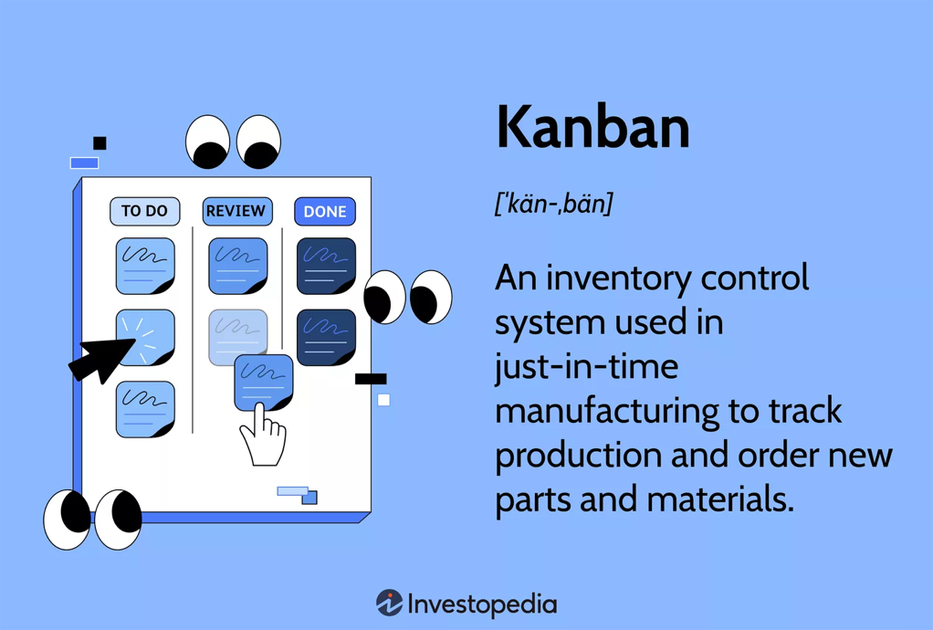

Figura 1 - Metodologia Kanban

*Fonte:* [*https://www.investopedia.com/terms/k/kanban.asp*](https://www.investopedia.com/terms/k/kanban.asp)

Escolhi esta metodologia porque ajuda a adaptar o trabalho conforme as necessidades mudam e dá uma visão clara do que se está a fazer, do que já se fez e do que se vai fazer. Como os requisitos da aplicação podem evoluir ao longo do tempo, o Kanban permite fazer estes ajustes de maneira fácil. Além disso, esta metodologia ajuda a identificar e resolver problemas rapidamente, garantindo que o projeto avança de forma organizada e eficiente.

## Atividades

A Prova de Aptidão Profissional irá ser desenvolvida em três fases. Cada fase é constituída por várias atividades. A primeira fase, a Fase de Definição tem como principais atividades: pesquisa bibliográfica, análise do sistema, análise dos requisitos e planeamento do projeto. A segunda fase, a Fase de Desenvolvimento é constituída pelas seguintes atividades, desenho, codificação e testes. A terceira e última fase, a Fase de Manutenção é onde encontramos as atividades de correção, adaptação e evolução.

### Fase de Definição

► Pesquisa Bibliográfica – etapa inicial do trabalho com o objetivo de reunir todas as informações necessárias para o desenvolvimento do projeto.

► Análise do Sistema – atividade onde se realizou o levantamento de todas as funcionalidades do projeto e a forma como elas vão funcionar. Nesta atividade foi também realizada a escolha das tecnologias para a realização do mesmo.

► Análise dos Requisitos – nesta atividade foi necessário fazer a verificação dos requisitos mínimos do Software necessário para implementação do projeto.

► Planeamento do Projeto – com esta atividade foi desenvolvido o cronograma em que se estabelece as balizas temporais para cada uma das fases do projeto.

### Fase de Desenvolvimento

► Desenho – nesta atividade faz-se o levantamento dos dados necessários para criação da Base de Dados utilizada no projeto, implementando o Diagrama Entidade Relacionamento e o Modelo de Dados. Faz-se ainda a estruturação da navegação do website e do backoffice.

► Codificação – atividade em que toda a parte de codificação é realizada.

► Testes – ao longo desta atividade realiza-se os testes às funcionalidades implementadas por forma a garantir que nesta fase as mesmas estão a funcionar de acordo com o que foi planeado.

### Fase de Manutenção

► Correção – é nesta atividade em que irei realizar correções ao projeto. Estas correções tanto podem ser à interface gráfica ou ao código realizado até ao momento. Se for necessário também se poderá fazer alterações estruturais à base de dados.

► Adaptação – depois de executado todos os testes e correções, é nesta atividade que vão ser realizadas adaptações ao projeto. Estas adaptações podem ser ao nível da interface gráfica ou ao nível da otimização de código. Estas adaptações surgem da necessidade do projeto ser testado por outras pessoas.

► Evolução – depois de ter os objetivos iniciais concluídos, é nesta fase, havendo tempo que irei tentar implementar novas funcionalidades que foram surgindo ao longo do desenvolvimento do projeto e que inicialmente não estavam previstas.

## Cronograma

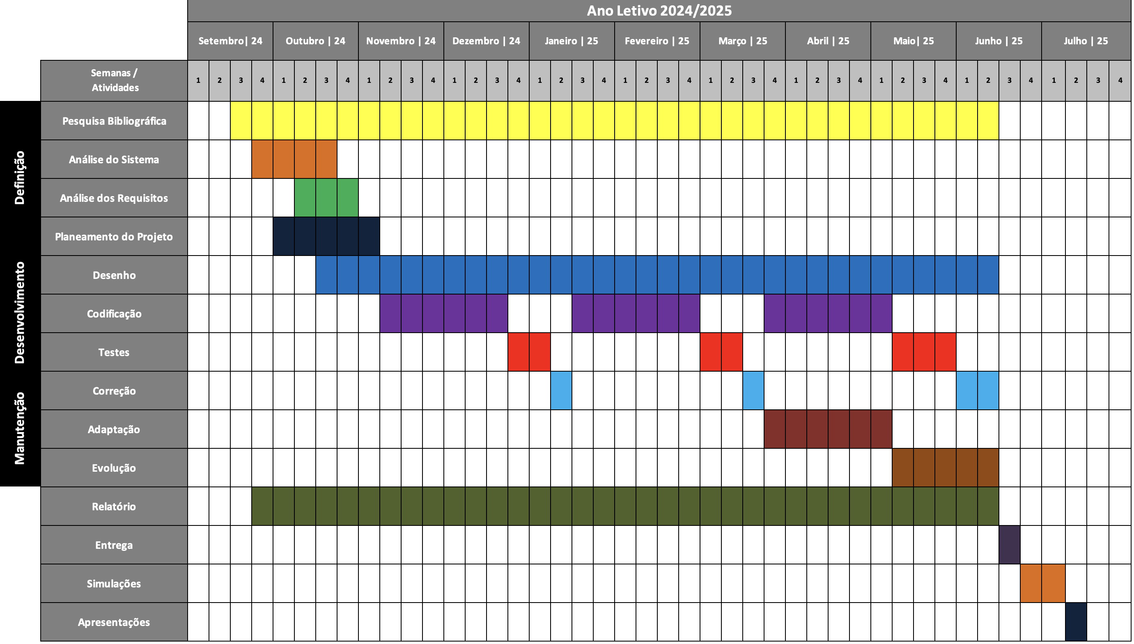

Figura 2 - Cronograma

## Instalações

Durante a preparação do ambiente de desenvolvimento, foi necessário instalar várias ferramentas essenciais. Cada uma delas foi configurada no sistema Ubuntu / MacOS, através do terminal ou de instaladores oficiais. Abaixo, apresenta-se o processo de instalação de cada uma.

### Visual Studio Code

Para começar a instalação do Visual Studio Code é preciso fazer *download* do instalador através do [site oficial](https://code.visualstudio.com/).

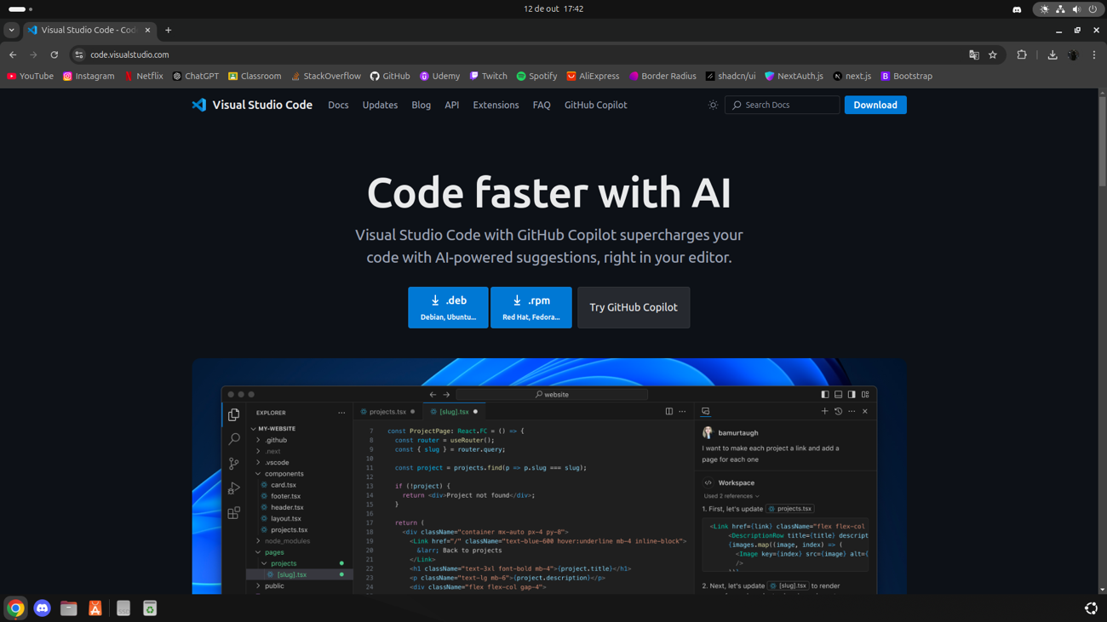

Figura 3 - Instalação Visual Studio Code: Passo 1

Depois de executar o instalador e a instalação estiver pronta, a página inicial abre.

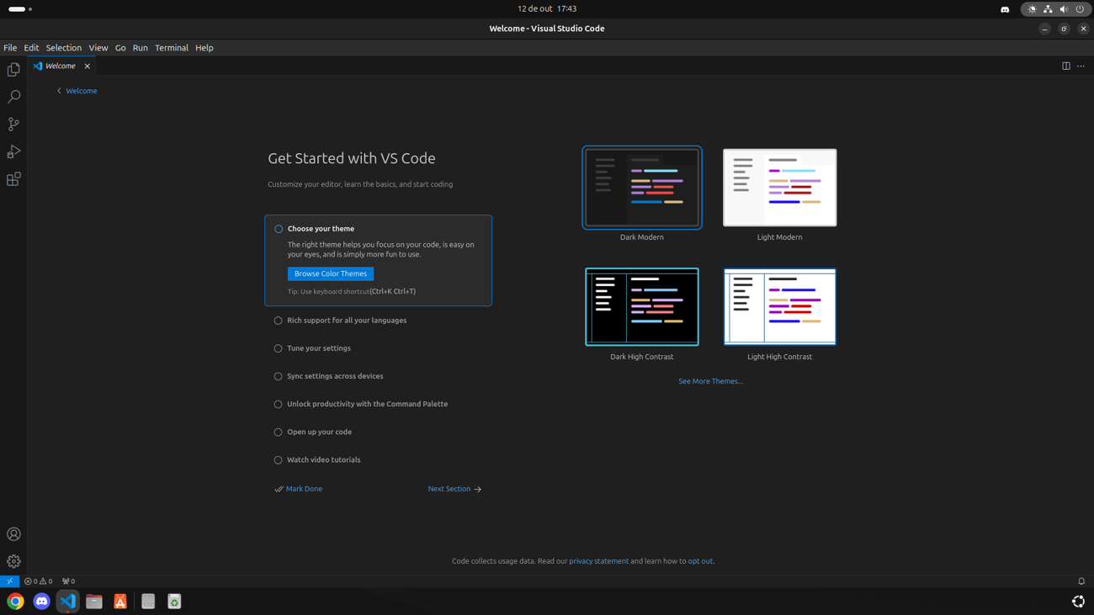

Figura 4 - Instalação Visual Studio Code: Passo 2

Para personalizar o Visual Studio Code a meu gosto e de acordo com as minhas necessidades adicionei as seguintes extensões:

|  |  |
| --- | --- |
| * **Auto Rename Tag** * **Error Lens** * **Min Theme** * **MongoDB for VS Code** * **Symbols** | Figura 5 - Extensões |

### MongoDB Compass

Tal como o VS Code é necessário fazer *download* do instalador através do [site oficial](https://www.mongodb.com/try/download/compass).

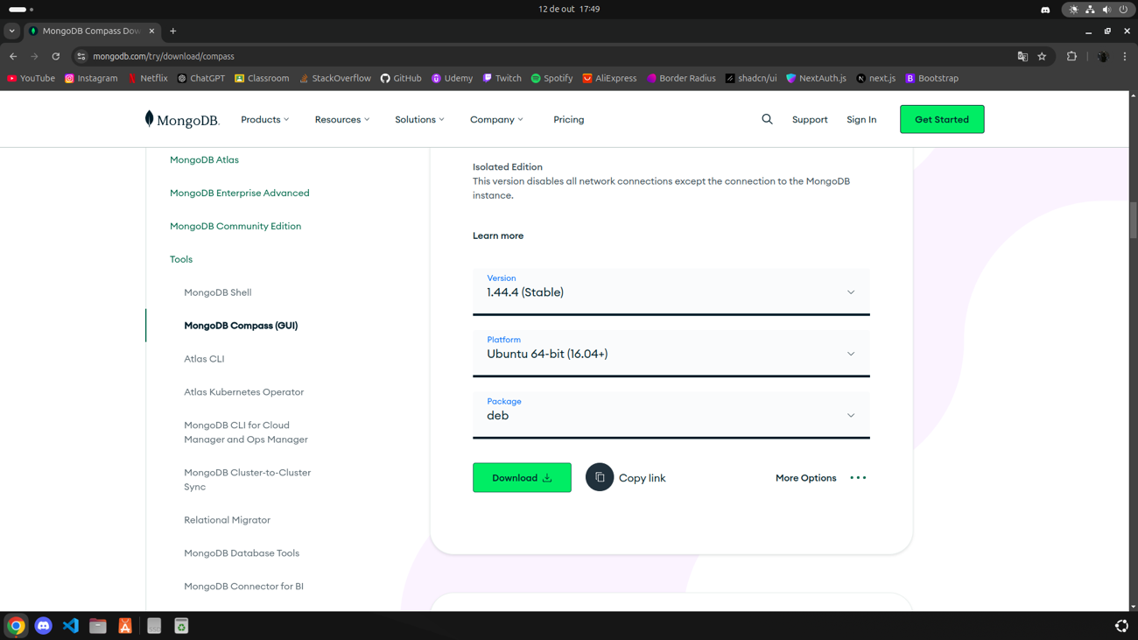

Figura 6 - Instalação MongoDB Compass: Passo 1

De seguida, é só executar o instalador.

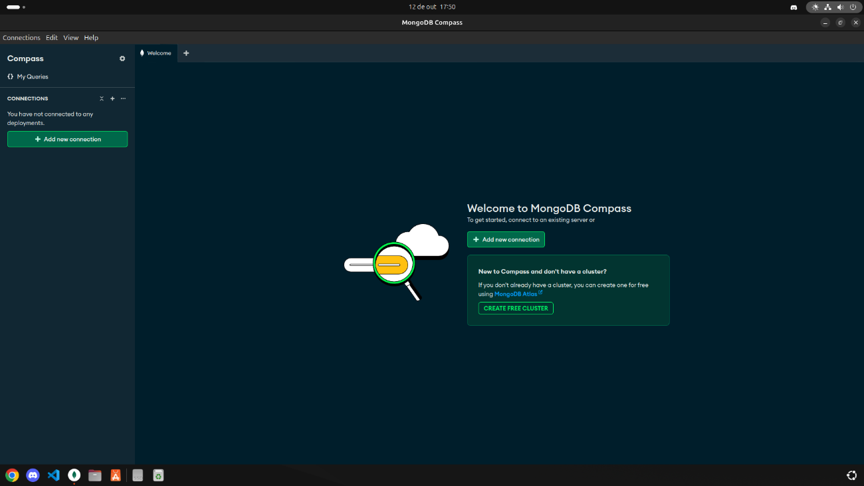

Figura 7 - Instalação MongoDB Compass: Passo 2

### Node.js (node / npm / npx)

No terminal do Ubuntu apenas é preciso utilizar os seguintes comandos para instalar o node e o npm:

|  |  |
| --- | --- |
| ***sudo apt install nodejs*** | ***sudo apt install npm*** |
| Figura 8 - sudo apt install nodejs | Figura 9 - sudo apt install npm |

Para verificar se foi instalado corretamente executei os comandos para verificar a respetiva versão:

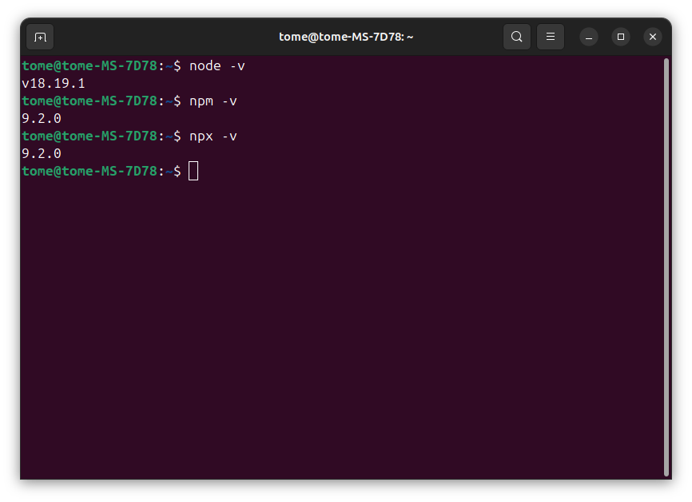

Figura 10 - Verificação do npm

### Github Desktop

Para instalar o Github Desktop no Ubuntu é necessário fazer *download* através do terminal, visto que não existe instalador no site oficial. Para isso é preciso utilizar o seguinte comando:

*wget https://github.com/shiftkey/desktop/releases/download/release-3.1.7-linux1/GitHubDesktop-linux-3.1.7-linux1.deb*

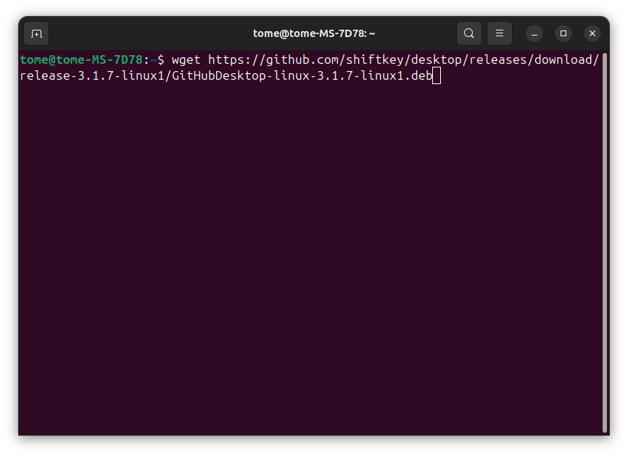

Figura 11 - Instalação GitHub Desktop: Passo 1

De seguida, é só executar o instalador com o comando:

*sudo apt install -f ./GitHubDesktop-linux-3.1.7-linux1.deb*

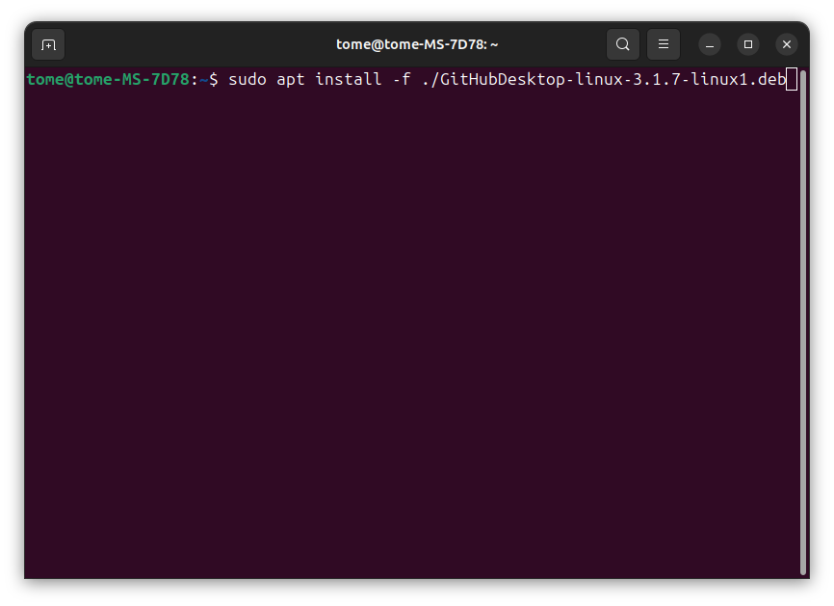

Figura 12 - Instalação GitHub Desktop: Passo 2

No fim da execução do instalador só falta abrir a aplicação.

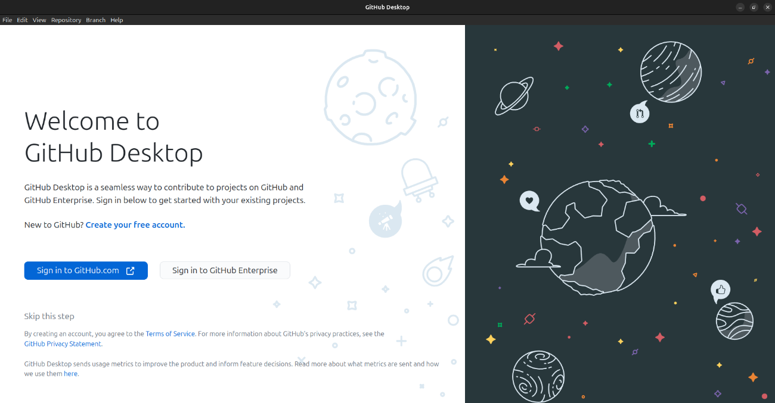

Figura 13 - Instalação GitHub Desktop: Passo 3

### Inkscape

Para a instalação do Inkscape só foi preciso utilizar o comando *sudo apt install inkscape* no terminal.

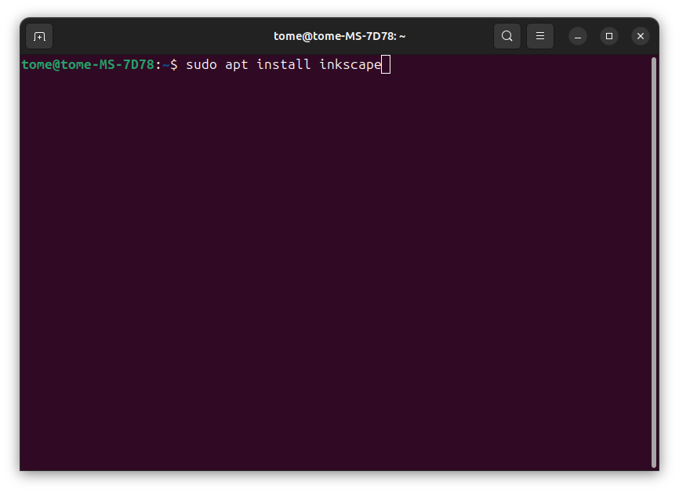

Figura 14 - Instalação do Inkscape: Passo 1

A instalação está concluída e pronta a ser utilizada.

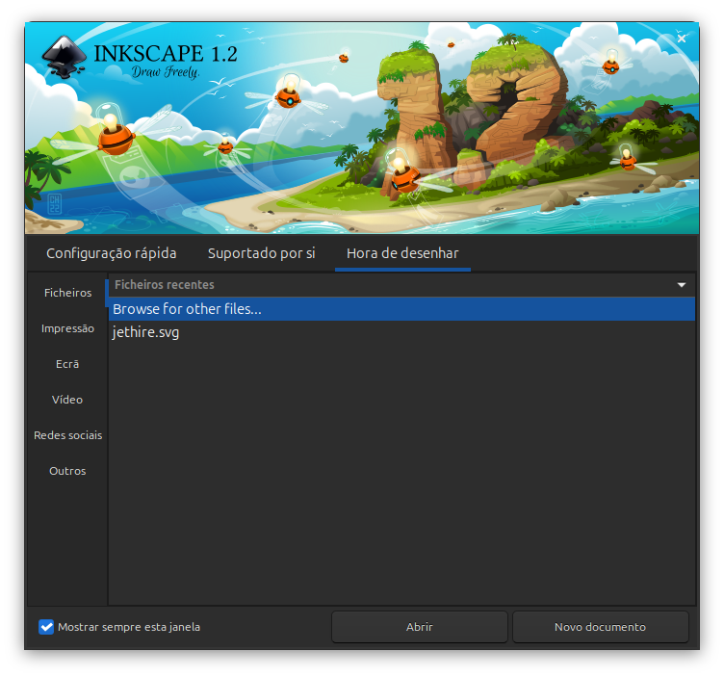

Figura 15 - Instalação do Inkscape: Passo 2

### Krita

Como o Krita está disponível no Centro de Aplicações do Ubuntu apenas foi preciso instalar através do mesmo.

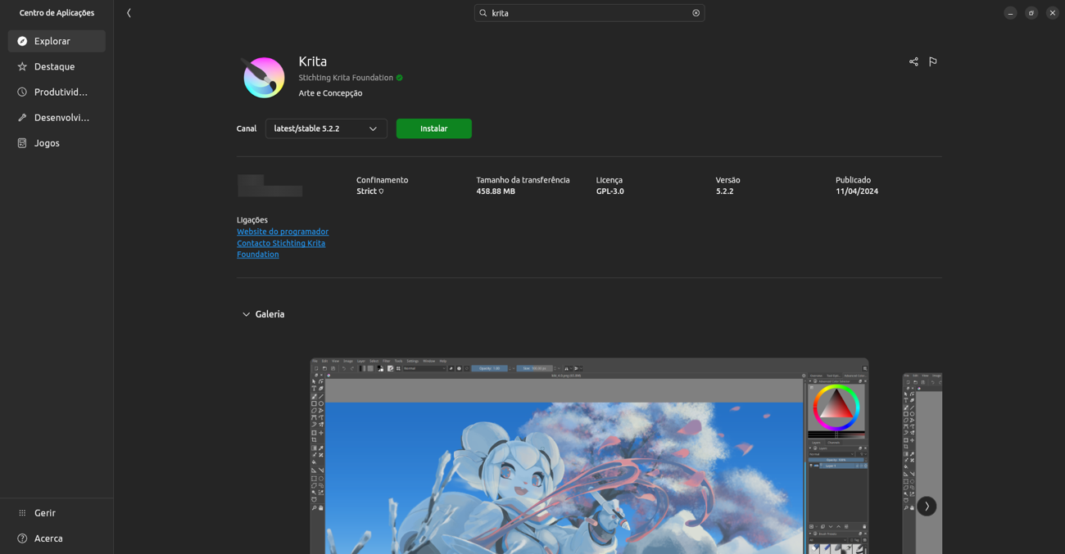

Figura 16 - Instalação do Krita: Passo 1

A aplicação está pronta a ser utilizada.

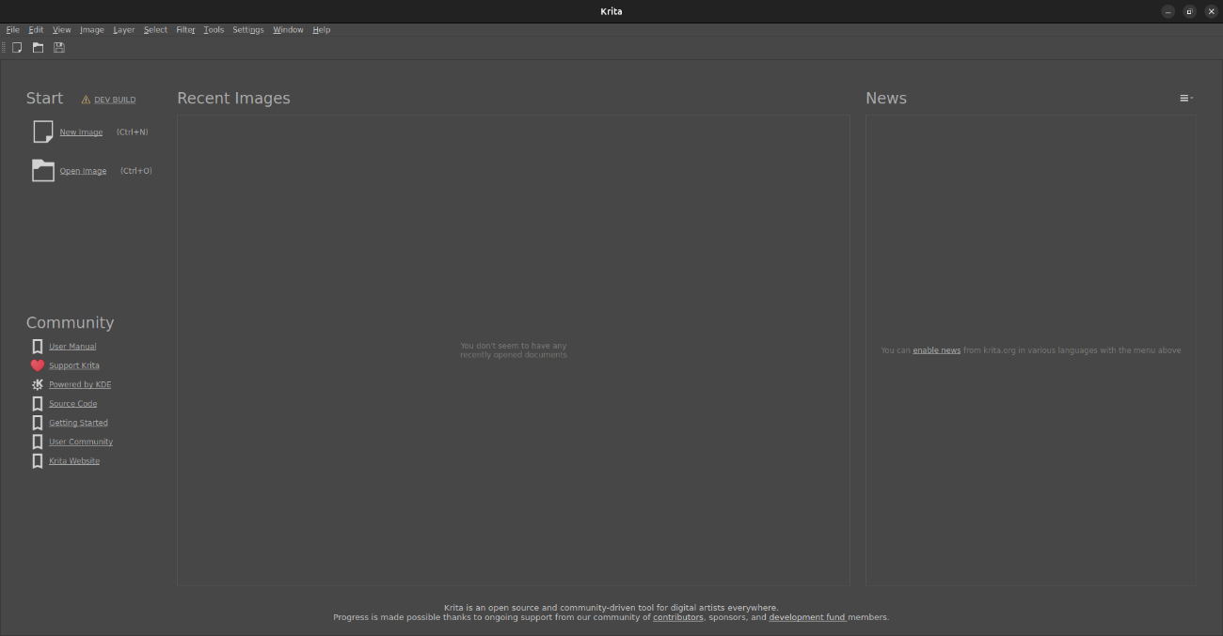

Figura 17 - Instalação do Krita: Passo 2

### Postman

Para instalar o Postman, apenas é necessário transferir o executável do site oficial da empresa.

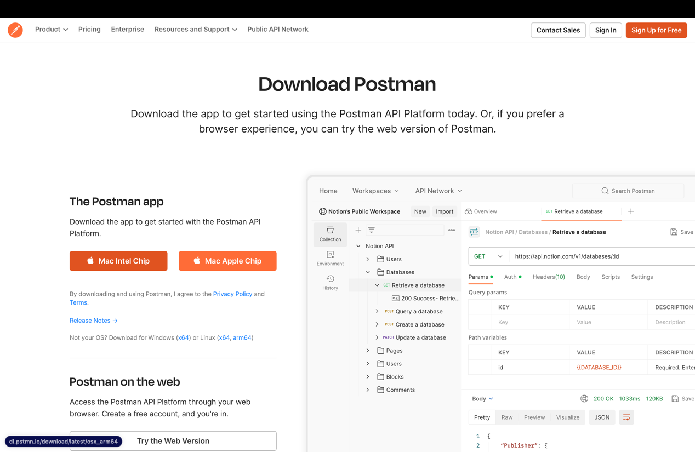

Figura 18 - Instalação do Postman: Parte 1

Após a instalação do executável, apenas é preciso criar conta e o Postman está pronto a ser utilizado.

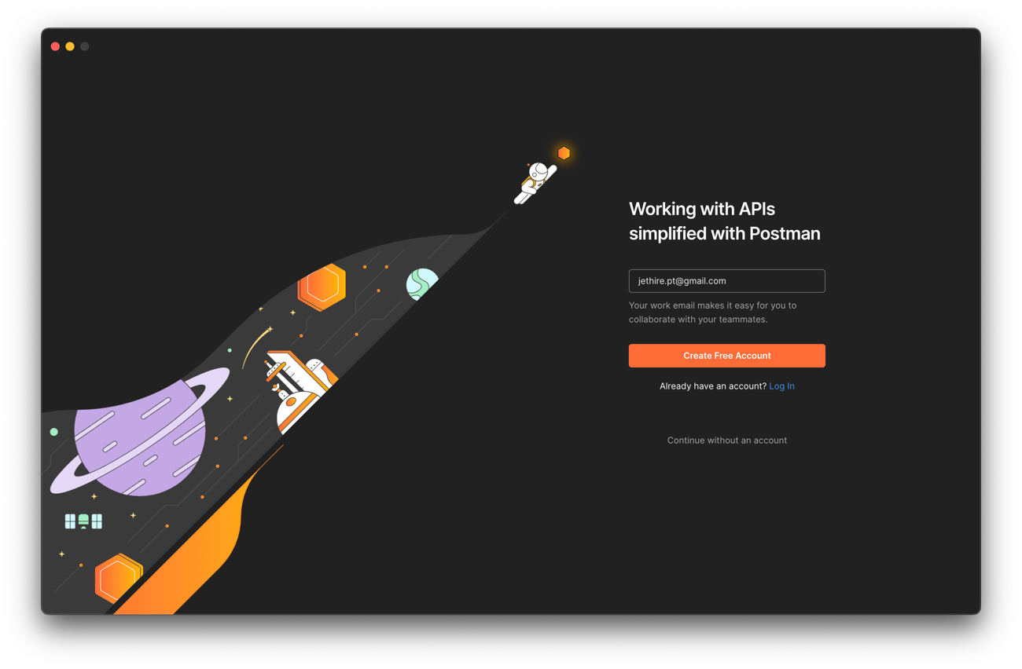

Figura 19 - Instalação do Postman: Parte 2

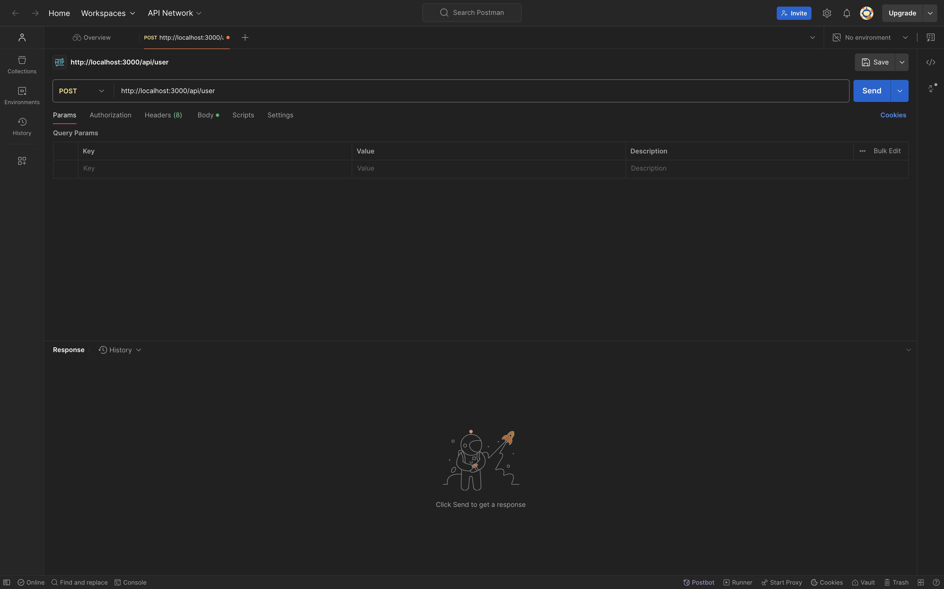

Figura 20 - Instalação do Postman: Parte 3

## Sincronização entre dois computadores

Durante o desenvolvimento do projeto, utilizei **dois computadores diferentes**. Para garantir que todos os ficheiros estivessem sempre atualizados em ambos, recorri ao **GitHub Desktop** como ferramenta de sincronização.

### Criação do repositório

O primeiro passo consistiu em **criar um repositório local** onde seriam guardados todos os ficheiros do projeto.

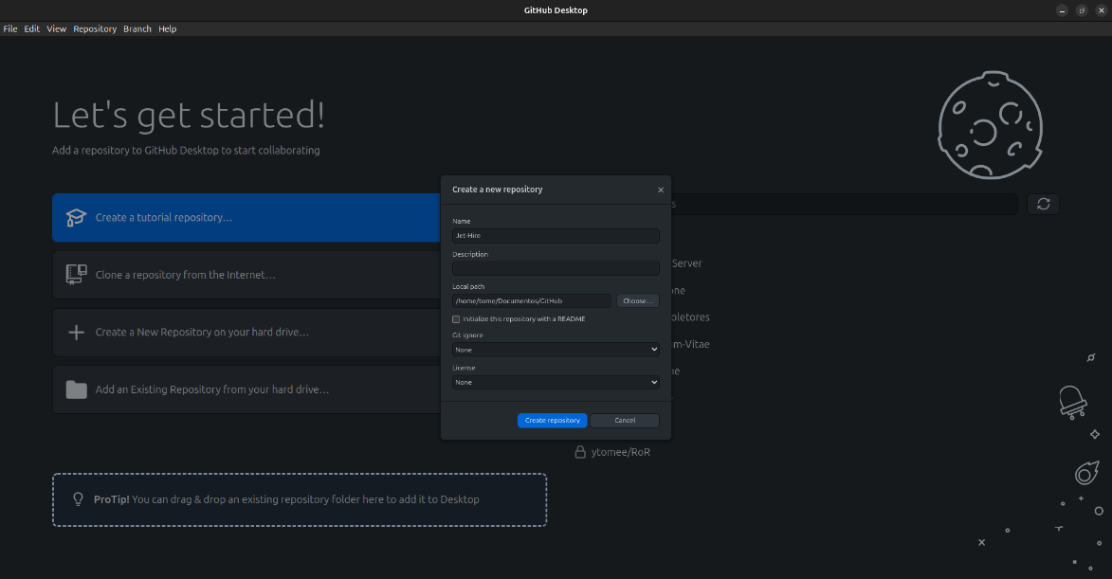

Figura 21 - Sincronização entre dois computadores: Criação do repositório

Depois da criação do repositório é preciso publicá-lo:

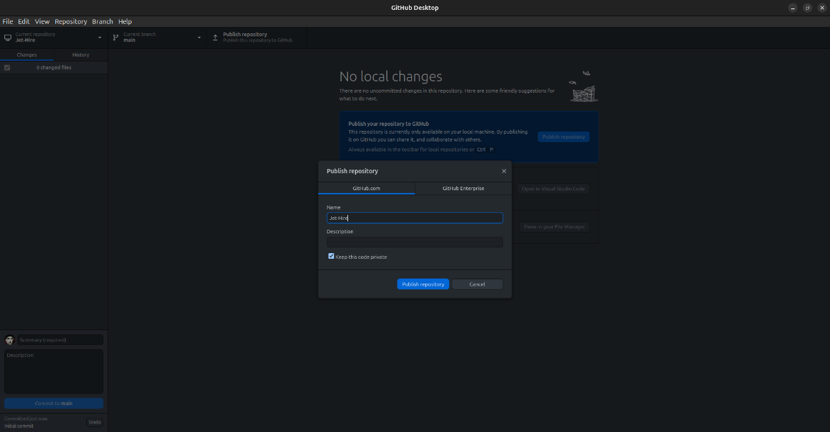

Figura 22 - Sincronização entre dois computadores: Publicação do repositório

### Push

O GitHub Desktop cria automaticamente uma **pasta local** dentro da pasta *Documentos*. Basta **mover os ficheiros do projeto** para essa pasta e abrir novamente a aplicação.

Depois:

* São exibidas as alterações detetadas
* Dá-se **commit** com uma mensagem descritiva
* Por fim, faz-se **push** para enviar as alterações para o GitHub

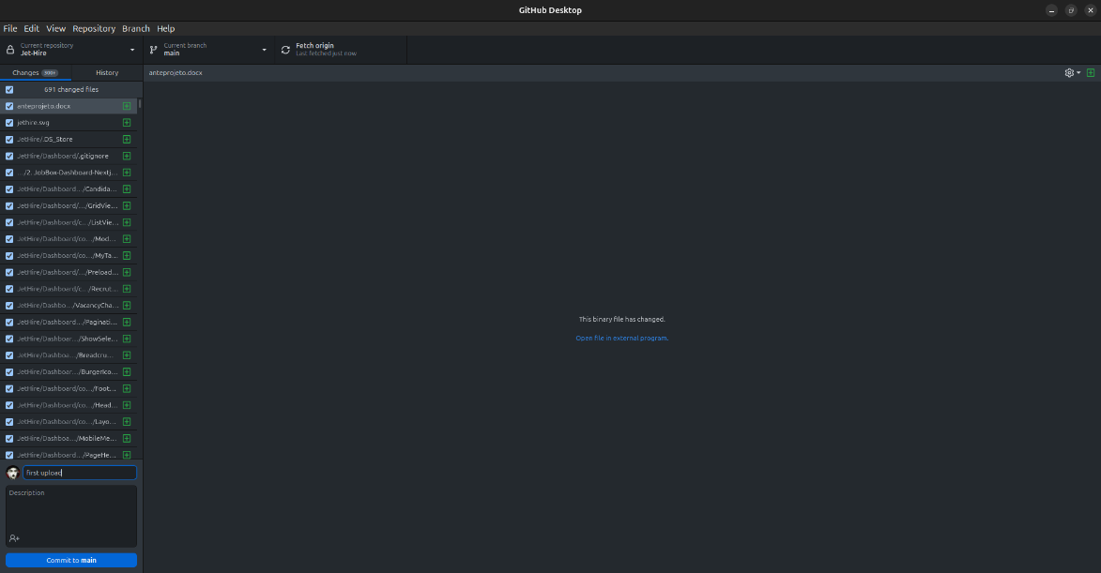

Figura 23 - Sincronização entre dois computadores: Commit

Depois de dar *commit*, é preciso dar *push*, ou seja, o pedido final para a alteração dos dados na *cloud*:

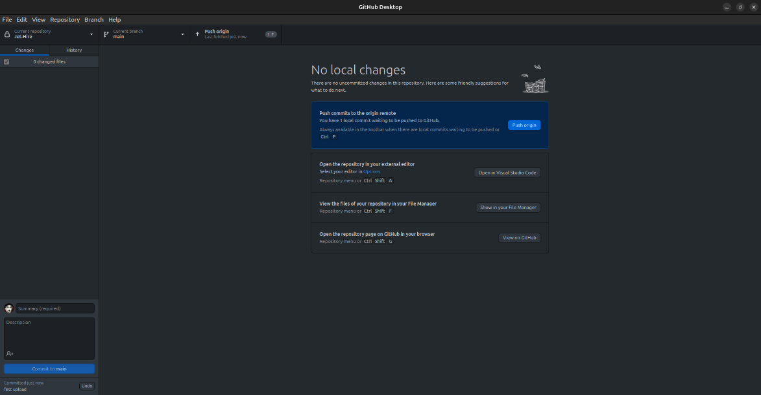

Figura 24 - Sincronização entre dois computadores: Push

Para confirmar se o repositório foi criado corretamente basta aceder pelo browser:

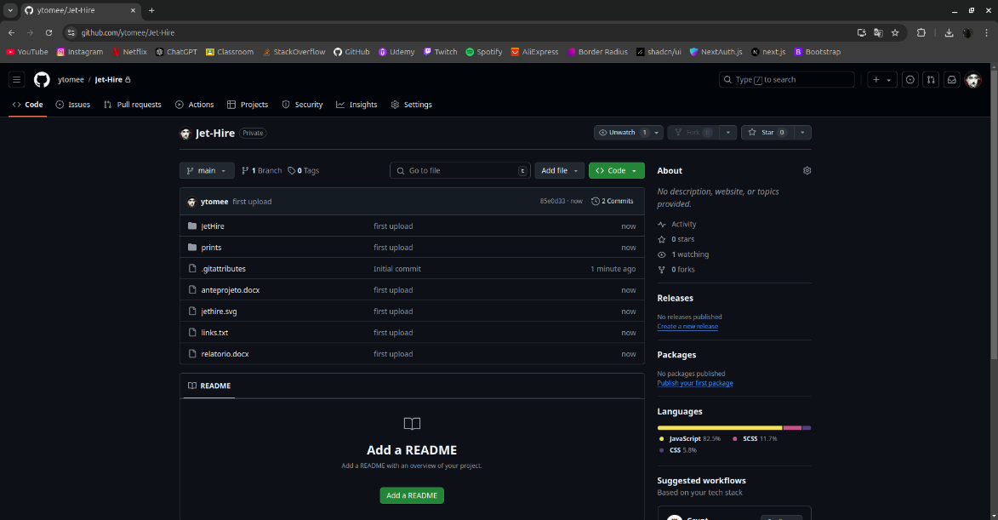

Figura 25 - Sincronização entre dois computadores: Verificação do repositório

### Pull

Se for necessário continuar o trabalho num segundo computador, existem duas possibilidades:

* Clonar o repositório (primeira vez):

Se ainda não existir localmente, deve-se **clonar o repositório a partir do GitHub**.

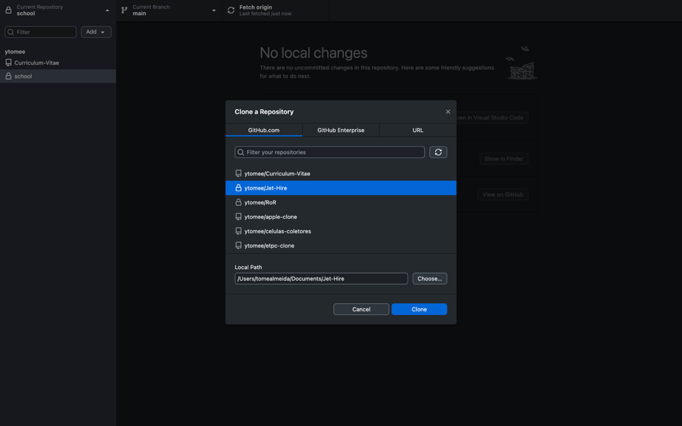

Figura 26 - Sincronização entre dois computadores: Clonar um repositório

* Atualizar o **repositório** (já existente):

Se o repositório já estiver presente, basta:

* Fazer **fetch** para verificar se há alterações disponíveis
* Caso existam, aplicar **pull** para atualizar os ficheiros locais

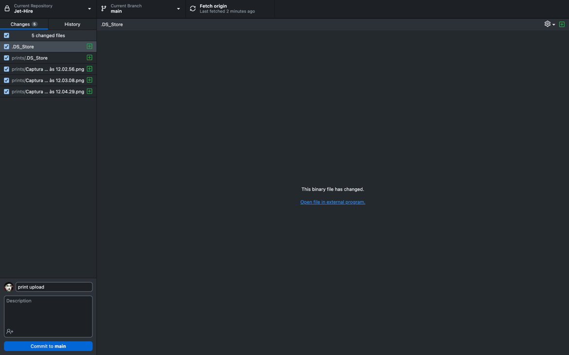

Figura 27 - Sincronização entre dois computadores: Fetch

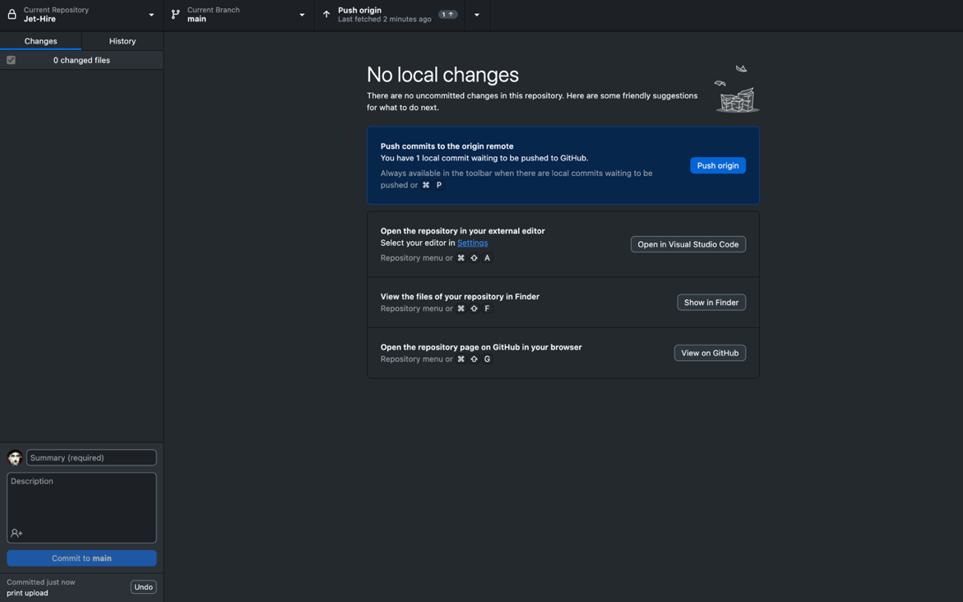

Figura 28 - Sincronização entre dois computadores: Pull

Este processo garante que todo o trabalho realizado em **ambos os computadores** esteja sempre sincronizado e seguro na cloud. O GitHub Desktop revelou-se uma ferramenta prática e intuitiva, ideal para gerir versões do projeto de forma distribuída.

## Sitemap

Para o desenho do projeto decidi criar um *sitemap* na aplicação web FlowMapp. Optei por não criar um modelo DER visto que não vou utilizar uma base de dados relacional. Para uma melhor organização, optei por criar dois *sitemaps* separados, um para as páginas principais e outro para a *dashboard* geral.

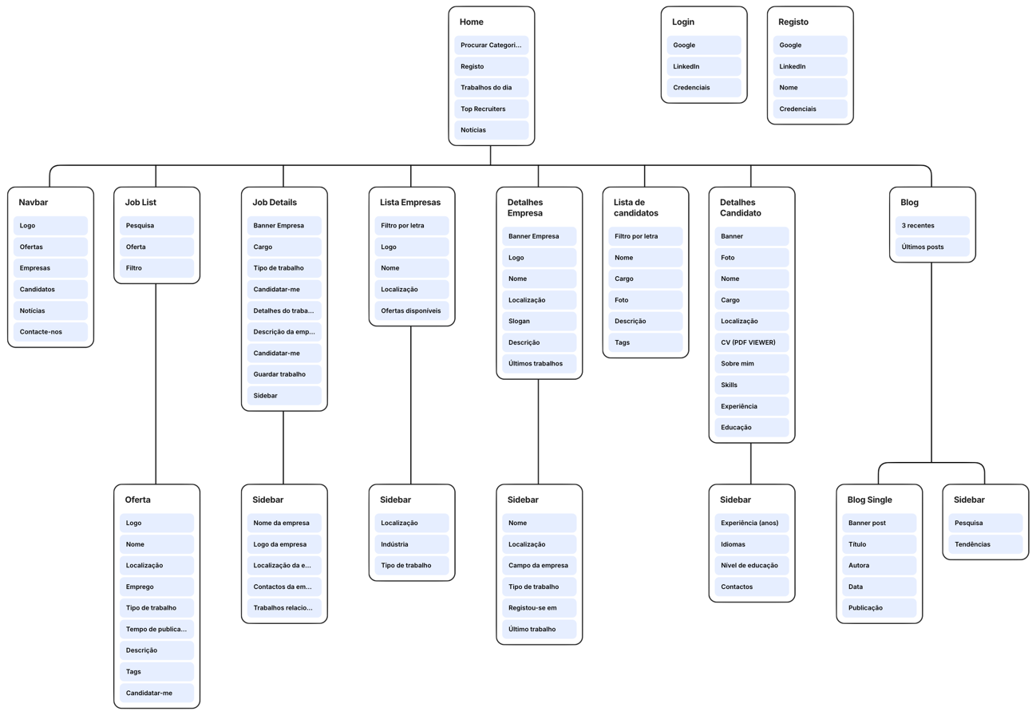

Figura 29 – Sitemap principal

# Projeto

## Elementos gerais

### Download e preparação do template

Após a escolha do **template base**, foi feito o **download dos ficheiros** necessários.  
O projeto foi então **aberto no Visual Studio Code**, onde se iniciou um terminal integrado e se acedeu à pasta do projeto com o comando:

cd [nome-da-pasta]

#### Instalação de dependências

Dentro da pasta, foi executado o comando:

npm install

Este comando é responsável por instalar todos os **módulos Node (node_modules)** e gerar automaticamente o ficheiro package-lock.json, necessário para garantir que todas as dependências estão corretamente sincronizadas com a versão do projeto.

#### Execução do projeto

Com a instalação concluída, o projeto ficou pronto a ser executado com o comando:

npm run dev

Este comando inicia o servidor de desenvolvimento. Ao aceder ao **link apresentado no terminal**, é possível visualizar o projeto a correr **em tempo real no navegador**.

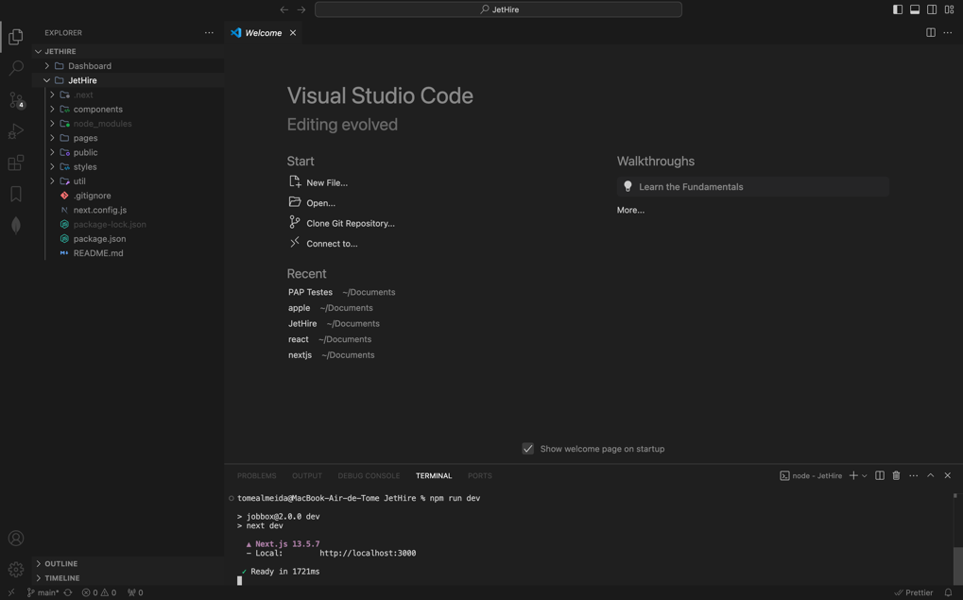

Figura 30 - npm run dev

### Logótipo

|  |  |
| --- | --- |
| O logótipo foi desenvolvido de forma a representar o conceito de uma **estrutura empresarial dinâmica**, destacando **quatro elementos modulares**. Para este projeto, um dos elementos é destacado individualmente — simbolizando o **novo membro** que se integra na equipa da empresa, tal como acontece no fluxo real da aplicação. | Figura 31 - Logótipo |

### Escolha da paleta de cores

#### Cor principal

A escolha da cor principal foi realizada com base na teoria de design de interfaces. Utilizou-se o modelo **HSB (Hue, Saturation, Brightness)** para gerar tons coerentes.

A cor principal escolhida foi o **vermelho**, por ser uma cor marcante, associada à ação e visibilidade.

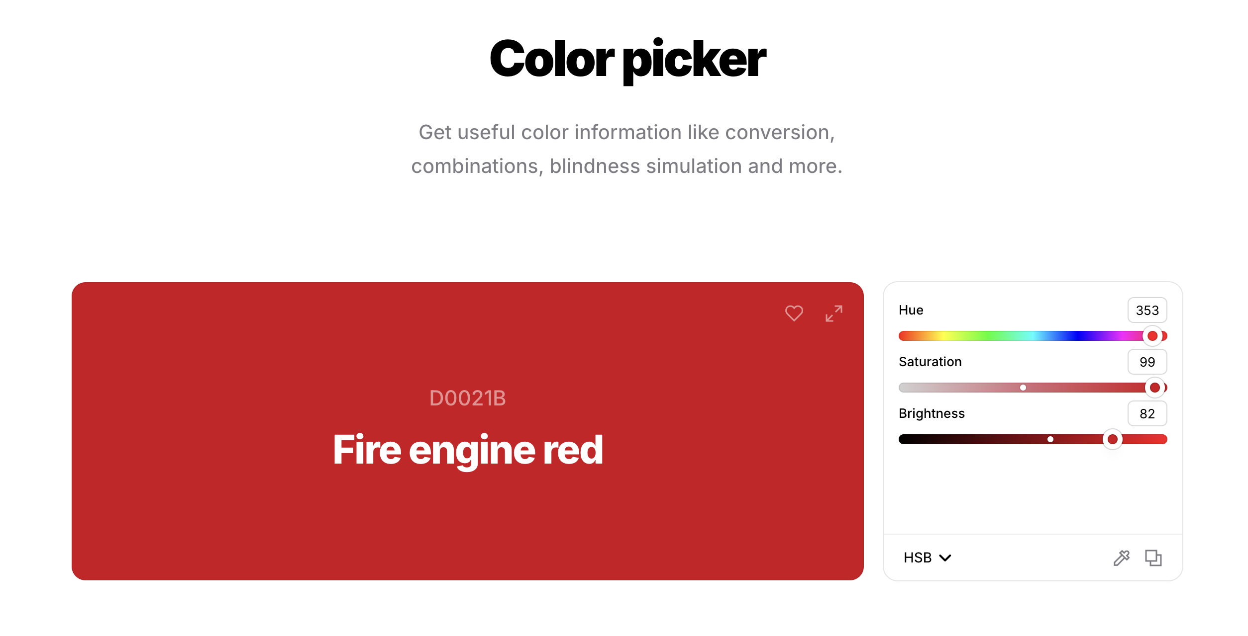

Figura 32 - Cor principal

**Definição de tons**

Para criar uma paleta equilibrada, o processo consistiu em:

* Gerar o **tom mais claro** aumentando a **luminosidade** e reduzindo a **saturação**;

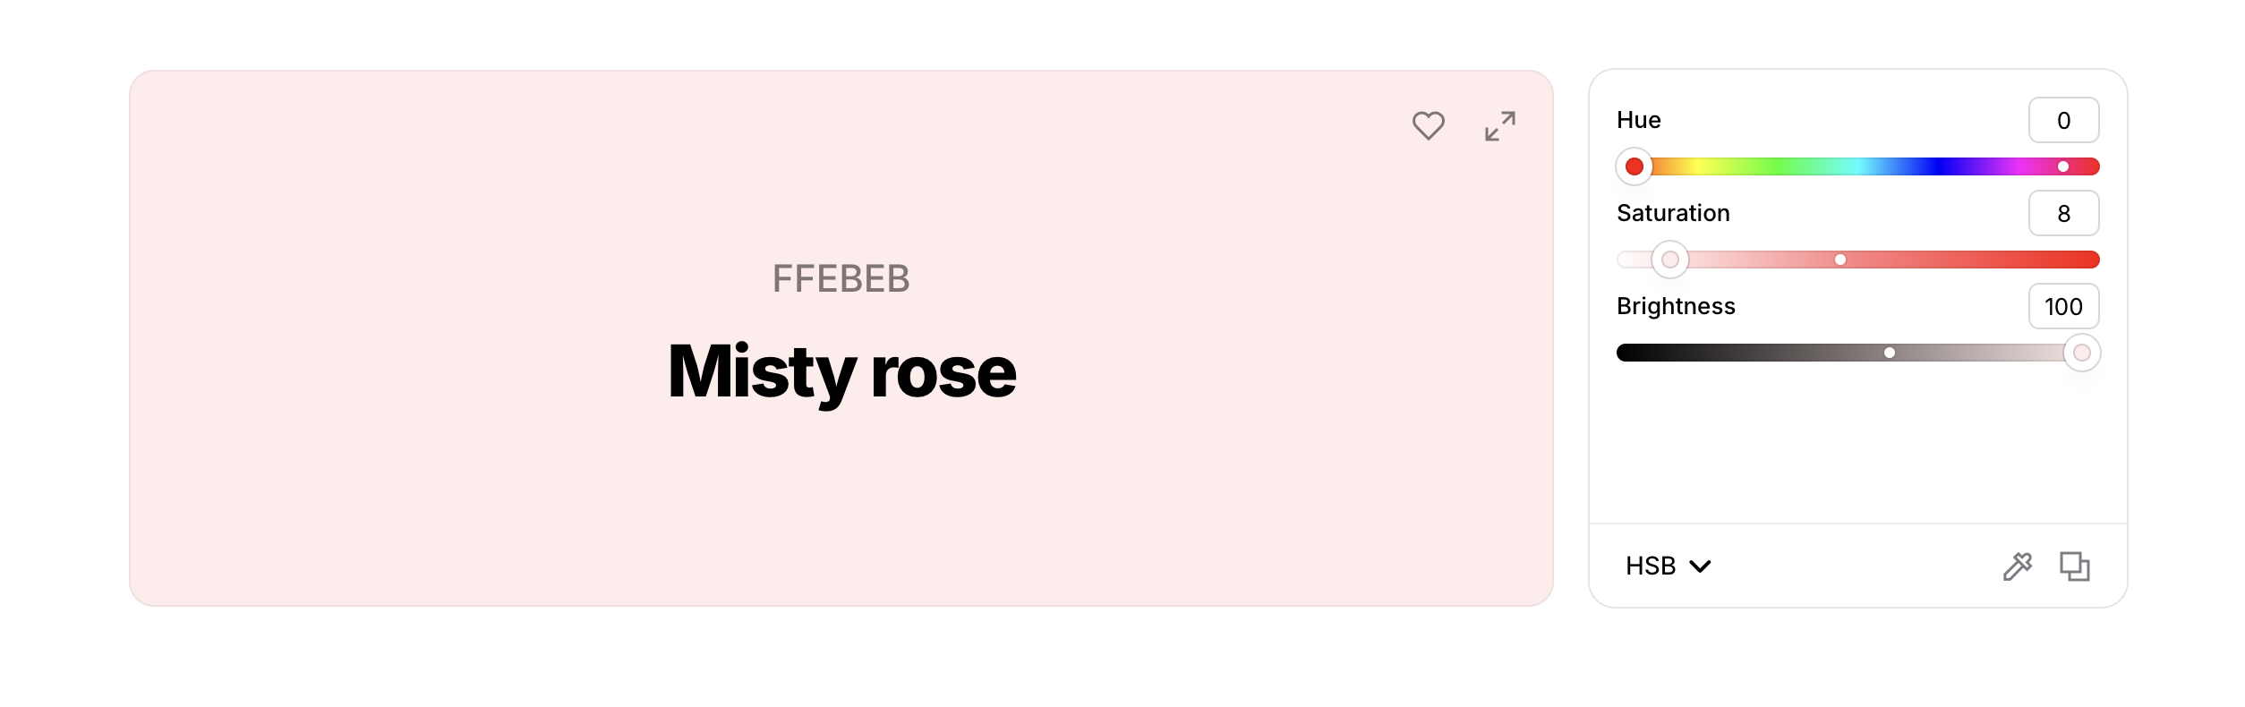

Figura 33 - Escolha de um tom claro

* Gerar o **tom mais escuro** diminuindo a **luminosidade** e aumentando a **saturação**.

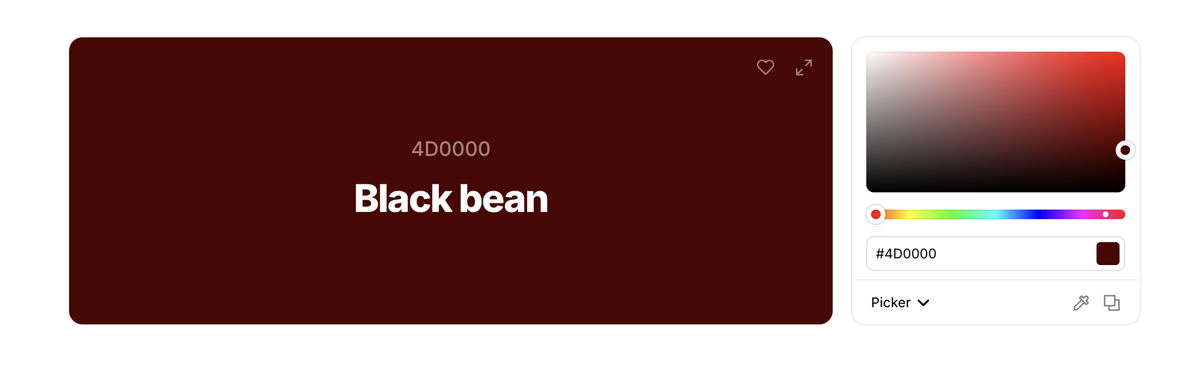

Figura 34 - Escolha de um tom escuro

**Criação dos gradientes**

Com os três tons definidos, foram gerados gradientes:

* **Gradiente claro**: do tom mais claro até à cor principal.

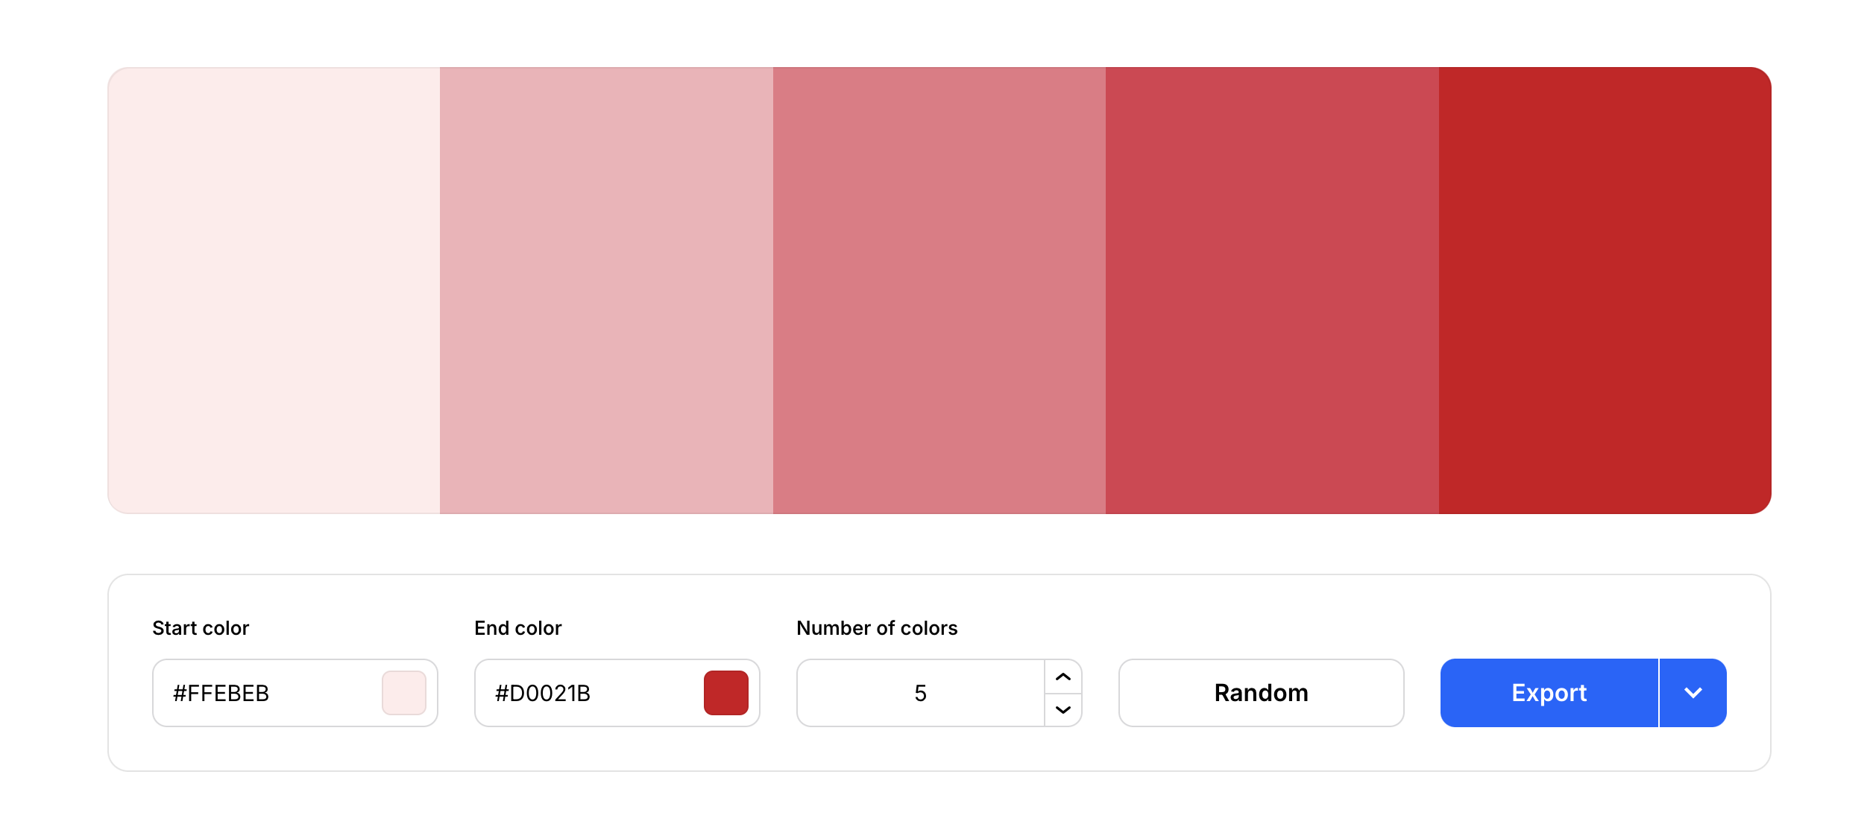

Figura 35 - Criação de um gradiente claro

* **Gradiente escuro**: da cor principal até ao tom mais escuro.

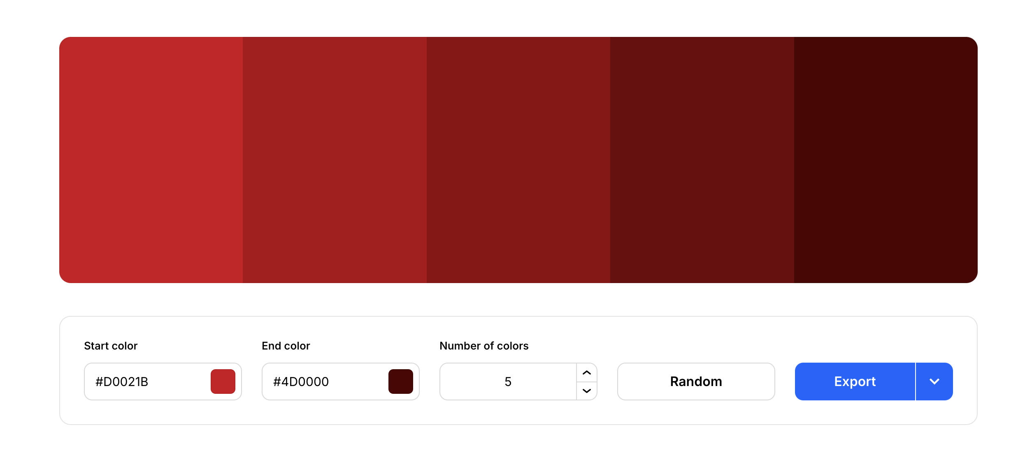

Figura 36 - Criação de um gradiente escuro

#### Cores secundárias

As cores secundárias foram definidas para representar diferentes **estados de notificação** no sistema:

|  |  |  |  |
| --- | --- | --- | --- |
| **Amarelo** - avisos | **Azul** – informações | **Verde** - confirmações | **Vermelho** - erros |

|  |  |  |
| --- | --- | --- |
| Figura 37 - Amarelo | Figura 38 - Azul | Figura 39 - Verde |

Cada uma destas cores passou pelo mesmo processo de **definição de tons** e **criação de gradientes**.

#### Cores neutras

A paleta de cores neutras acompanha a principal e é usada em fundos, textos e elementos complementares. Inclui tons que vão do **branco ao preto**, com variantes de cinzentos.

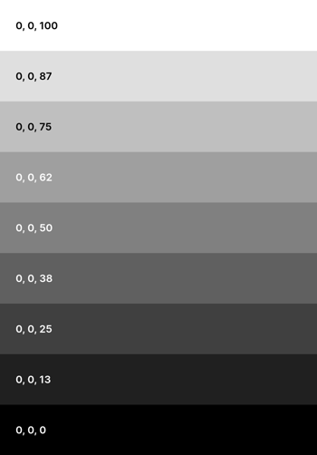

Figura 40 - Cores neutras

#### Implementação da paleta de cores no projeto

Para tornar estas cores acessíveis a todo o projeto, foram definidas como **variáveis globais** no CSS, dentro da pseudo-classe **:root**:

:root {

--red-900: #7b0000;

--red-500: #d40000;

--red-100: #ffb3b3;

...

}

Estas variáveis podem ser reutilizadas facilmente em qualquer parte do CSS:

a {

color: var(--red-900);

}

### Criação de um ambiente seguro

Num projeto **Next.js**, o ficheiro .env é utilizado para armazenar **informações sensíveis** de forma segura, como **palavras-passe**, **chaves de API** ou **URLs de ligação a bases de dados**. Estas variáveis não ficam visíveis no código-fonte e são acessíveis apenas dentro do ambiente da aplicação, o que ajuda a manter a segurança e organização do projeto.

Por padrão, o ficheiro .env é adicionado ao .gitignore, o que impede que seja incluído em repositórios públicos ou partilhado por engano, evitando a exposição de dados confidenciais.

As variáveis definidas neste ficheiro podem ser acedidas no código através de process.env, como ilustrado no exemplo:

GOOGLE_SECRET_ID: process.env.GOOGLE_SECRET_ID;

Este mecanismo permite centralizar e proteger valores críticos da aplicação de forma prática, tornando o ficheiro .env uma **ferramenta essencial para a segurança e manutenção do projeto**.

### Ligação á base de dados com Mongoose

#### O que é o MongoDB?

O **MongoDB** é uma base de dados **NoSQL**, orientada a documentos. Ao contrário das bases de dados relacionais (como MySQL ou PostgreSQL), onde os dados são organizados em **tabelas e linhas**, o MongoDB armazena os dados em **coleções de documentos**, semelhantes a objetos **JSON**.

Cada documento pode ter uma estrutura diferente, o que torna o MongoDB especialmente útil em projetos com dados variados ou dinâmicos — como aplicações web modernas. É uma base de dados **flexível, escalável e rápida**, muito utilizada em conjunto com aplicações feitas em **JavaScript/TypeScript**, como é o caso deste projeto.

#### O que é o Mongoose?

O **Mongoose** é uma biblioteca para **Node.js** que facilita a ligação e o uso do MongoDB. Com o Mongoose, é possível:

* Definir **schemas** que estruturam os dados de forma consistente;
* Validar automaticamente os dados inseridos;
* Executar operações de **CRUD** (criar, ler, atualizar, eliminar);
* Gerir relações entre dados;
* Usar middlewares e métodos personalizados.

#### Instalação

A instalação do Mongoose é feita com o seguinte comando no terminal:

npm install mongoose

Se a instalação for bem-sucedida, a dependência será adicionada à pasta **node_modules**.

#### Ligação à base de dados

Para estabelecer a ligação, foi criado um ficheiro chamado **mongodb.js** dentro da pasta **/lib**, com o seguinte código:

import mongoose from "mongoose";

export const connectMongoDB = async () => {

try {

await mongoose.connect(process.env.MONGODB_URL);

console.log("Conectado a MongoDB");

} catch (error) {

console.log("Erro a conectar:", error);

}

};

A função **connectMongoDB** tenta ligar-se ao URL definido no ficheiro **.env**. Se for bem-sucedida, é apresentada a mensagem de sucesso. Caso contrário, é mostrado o **erro** no terminal.

### Envio de dados para a base de dados

O envio de dados segue sempre uma **estrutura lógica** e sequencial:

* **Frontend:** onde o utilizador insere os dados (ex.: formulário).
* **API:** recebe os dados do frontend e processa-os.
* **Base de dados:** armazena a informação permanentemente através do modelo Mongoose.

#### Exemplo com fetch

No frontend, usa-se a função fetch para enviar dados para uma API:

await fetch("/api/users/add", {

method: "POST",

headers: { "Content-Type": "application/json" },

body: JSON.stringify({

name: "Ana",

email: "ana@email.com",

}),

});

* O método **POST** indica que estamos a enviar dados.
* O conteúdo é convertido para **JSON**.
* O destino é uma rota interna, que trata a inserção dos dados.

#### API (Back-End)

A API serve como **ponte entre o frontend e a base de dados**. Abaixo está um exemplo de API em Next.js com Mongoose:

import dbConnect from "@/lib/dbConnect";

import User from "@/models/User";

export default async function handler(req, res) {

await dbConnect();

if (req.method === "POST") {

const user = new User(req.body);

await user.save();

res.status(201).json({ success: true });

}

}

* **dbConnect()** estabelece ligação à base de dados.
* Criamos um novo objeto User com os dados recebidos.
* Por fim, utilizamos **.save()** para guardar na MongoDB.

### Cloudinary — Gestão de imagens e documentos

Para armazenar imagens e documentos — como **logótipos**, **fotografias de perfil**, **banners** e **CVs** — utilizei a plataforma **Cloudinary**.

Esta ferramenta permite **fazer o upload e gestão de ficheiros na nuvem**, poupando espaço e **descarregando a base de dados de armazenar ficheiros pesados**. Em vez de guardar o conteúdo de imagens diretamente, **apenas é guardada uma string (URL)** na base de dados, o que torna o acesso mais rápido e a gestão mais leve.

#### Configuração no .env

As credenciais devem ser guardadas de forma segura no ficheiro .env:

CLOUDINARY_URL=cloudinary://[API_KEY]:[API_SECRET]@[CLOUD_NAME]

Este URL será utilizado no ficheiro de configuração.

#### Funções para Envio e Eliminação

No projeto, foram criadas duas funções principais no ficheiro cloudinary.ts:

**Upload de imagens**

async function uploadToCloudinary(buffer: Buffer) {

return new Promise<{ secure_url: string; public_id: string }>((resolve, reject) => {

cloudinary.uploader

.upload_stream(

{

folder: "pfp",

resource_type: "image",

overwrite: true,

},

(error, result) => {

if (error || !result) reject(error);

else resolve({ secure_url: result.secure_url, public_id: result.public_id });

}

)

.end(buffer);

});

}

Esta função:

* Recebe a imagem em **buffer**.
* Envia-a para a pasta **pfp** no Cloudinary.
* Retorna o **URL seguro** e o **ID público**, que são depois guardados na base de dados.

**Eliminação de imagens**

async function deleteFromCloudinary(publicId: string) {

try {

await cloudinary.uploader.destroy(publicId);

} catch (error) {

console.error("Erro ao apagar imagem:", error);

}

}

Esta função:

* Elimina a imagem através do seu **publicId**.
* É utilizada, por exemplo, quando um utilizador atualiza a sua foto de perfil.

### NextAuth – Sistema de autenticação com sessões seguras

A autenticação da aplicação foi implementada com **NextAuth**, uma biblioteca desenvolvida especialmente para aplicações **Next.js**, que permite gerir sessões de forma segura e flexível.

Neste projeto, utilizei dois métodos de autenticação:

* **Credenciais personalizadas** (com nome de utilizador e palavra-passe)
* **OAuth com Google** (login através da conta Google)

#### Autorização Personalizada com Credentials Provider

A autenticação com **credenciais** está configurada no CredentialsProvider, e a lógica principal acontece dentro da função authorize. Este método foi essencial para adaptar o login à minha estrutura de utilizadores, onde existem **administradores** e **membros de empresas** (armazenados como elementos de um array na empresa).

async authorize(credentials) {

await dbConnect();

const { user, pass } = credentials!;

const admin = await Administrator.findOne({ user });

if (admin && await bcrypt.compare(pass, admin.password)) {

return {

id: admin._id.toString(),

name: admin.name,

email: admin.email,

type: "admin",

role: admin.role,

};

}

const company = await Company.findOne({ "team.user": user });

const member = company?.team.find((m) => m.user === user);

if (member && await bcrypt.compare(pass, member.password)) {

return {

id: member._id.toString(),

name: member.name,

email: member.email,

type: "company",

company: company.name,

role: member.role,

};

}

throw new Error("Credenciais inválidas.");

}

Esta lógica garante que:

1. A ligação à **base de dados** está ativa com dbConnect();
2. A palavra-passe é **verificada com bcrypt**, comparando a versão encriptada;
3. Se tudo estiver correto, os dados do utilizador são **devolvidos e armazenados na sessão**.

#### Sessões com JWT

Para guardar os dados da sessão, optei por usar **JWT (JSON Web Tokens)** como estratégia, o que evita guardar sessões no servidor e torna a aplicação mais leve e escalável.

session: {

strategy: "jwt",

}

Quando o utilizador autentica com sucesso, os seus dados são guardados dentro do token através do **callback jwt()**:

async jwt({ token, user }) {

if (user) {

token.id = user.id;

token.name = user.name;

token.type = user.type;

token.role = user.role;

token.company = user.company;

}

return token;

}

#### O que é um JWT?

Um **JWT** é como um **cartão de identificação digital**: contém informação do utilizador (como o nome, tipo, cargo, etc.), codificada e assinada, e acompanha cada pedido feito à aplicação. Desta forma, não é preciso consultar a base de dados constantemente.

#### Sessões Acessíveis no Front-End

Para tornar os dados acessíveis no lado do cliente, o callback session() transforma o token JWT numa sessão visível:

async session({ session, token }) {

session.user.id = token.id;

session.user.name = token.name;

session.user.type = token.type;

session.user.role = token.role;

session.user.company = token.company;

return session;

}

Isto permite:

* **Mostrar dados do utilizador** autenticado (ex.: nome, empresa, cargo)
* **Proteger rotas** (ex.: páginas só acessíveis a admins)
* **Personalizar a experiência** com base no tipo de utilizador

#### Exemplo prático

Se o utilizador **José Silva**, da empresa **TechNova**, com cargo de **recruiter**, iniciar sessão, o seu token JWT será algo como:

{

"id": "664abec123",

"name": "José Silva",

"role": "recruiter",

"type": "company",

"company": "TechNova"

}

#### Botões de Login com NextAuth

Para integrar o login na interface, utilizei os métodos signIn() e signOut() da própria biblioteca:

import { signIn, signOut } from "next-auth/react";

<button onClick={() => signIn()}>Entrar</button>

<button onClick={() => signOut()}>Sair</button>

No meu caso, personalizei o botão de login para iniciar sessão diretamente com **Google** ou com **utilizador e palavra-passe**, permitindo ao utilizador escolher a forma de acesso. Aqui está o resultado:

### Gestão de formulários em React

Ao longo da aplicação, a gestão de formulários é feita com três elementos centrais do React: **useState**, **handleChange** e **handleSubmit**. Estes são usados em praticamente todas as interações com o utilizador, como o **registo**, **edição de perfis**, **submissão de dados**, entre outros.

O **useState** serve para armazenar o estado dos dados inseridos.

const [formData, setFormData] = useState({ nome: '', email: '', mensagem: '' });

O **handleChange** atualiza automaticamente os campos à medida que o utilizador escreve:

const handleChange = (e) => {

setFormData({ ...formData, [e.target.name]: e.target.value });

};

O **handleSubmit** processa o envio, impedindo o comportamento padrão do navegador e permitindo aplicar validações ou enviar dados para a API:

const handleSubmit = (e) => {

e.preventDefault();

console.log(formData);

};

Esta abordagem permite uma **gestão controlada e reutilizável** de formulários, essencial para manter o código limpo e funcional.

## Projeto principal

Após concluir as alterações estruturais iniciais, iniciei a edição do template base com o objetivo de o adaptar ao **sitemap definido** e à **paleta de cores personalizada** da plataforma. O foco principal foi tornar o design mais limpo, funcional e alinhado com a identidade visual da Jet Hire.

### Edição do template

#### Rodapé

Comecei por simplificar o **rodapé**, removendo o primeiro bloco que considerei redundante. Editei também o texto do **copyright** e traduzi as secções correspondentes às **políticas** e **termos de utilização**, mantendo uma linguagem mais acessível e adequada ao contexto do projeto.



Figura 41 - Rodapé inicial



Figura 42 - Rodapé final

#### Barra de navegação

Na **barra de navegação**, substituí o logótipo existente pelo novo logótipo da Jet Hire e reorganizei os botões para refletirem as páginas principais da aplicação. Esta alteração permitiu uma navegação mais direta e coerente com a estrutura planeada.



Figura 43 - Barra de navegação inicial



Figura 44 - Barra de navegação final

#### Página inicial

**Secção “Destaque principal”**

A **primeira secção** da página inicial é dedicada ao destaque principal, onde está visível o **slogan da Jet Hire** acompanhado por imagens que ilustram o propósito da plataforma. Para dar mais impacto visual, apliquei um **fundo com gradiente entre preto e vermelho**, tornando esta área mais atrativa e moderna. Os **botões** desta secção foram ajustados: um deles direciona o utilizador para a secção “Como funciona”, enquanto o outro conduz à página **Sobre nós**.



Figura 45 - Destaque principal inicial



Figura 46 - Destaque principal final

**Secção “Slider de categorias”**

A seguir, desenvolvi uma secção com um **slider de categorias** que permite explorar os diferentes tipos de ofertas disponíveis. Esta secção aparece logo no **viewport inicial**, para garantir um impacto direto sem sobrecarregar o utilizador.

Utilizei a biblioteca **Swiper.js** para implementar o slider, que foi configurado com as seguintes opções:

* **loop** ativo para repetição contínua,
* **autoplay** com atraso e velocidade personalizados para criar fluidez,
* **breakpoints** definidos para garantir **responsividade** em diferentes resoluções,
* e **4 elementos visíveis** por slide em ecrãs maiores.

Os dados de cada categoria são armazenados num **array de objetos** com estrutura semelhante a JSON, incluindo o **ícone SVG**, o **título** e a **descrição**. Os ícones foram importados do site **Heroicons**, bastando copiar o código SVG correspondente. Aqui está um exemplo resumido da estrutura:

const data = [

{

icon: <svg>...</svg>,

title: "Desenvolvimento",

description: "Software, Web, Jogos, etc..."

},

...

];

Com esta abordagem, o slider ficou dinâmico, organizado e altamente reutilizável.

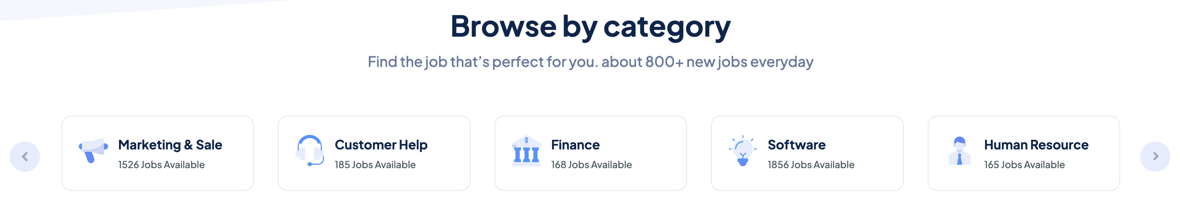

Figura 47 – Slider de categorias inicial



Figura 48 – Slider de categorias final

**Secção “Como Funciona”**

A secção “Como Funciona” é o destino do botão principal da secção de destaque. Aqui apenas foram feitas alterações **estéticas**, como a troca da **cor de fundo** e a **adaptação dos textos**, para melhor transmitir os passos que um utilizador pode seguir ao usar a plataforma.

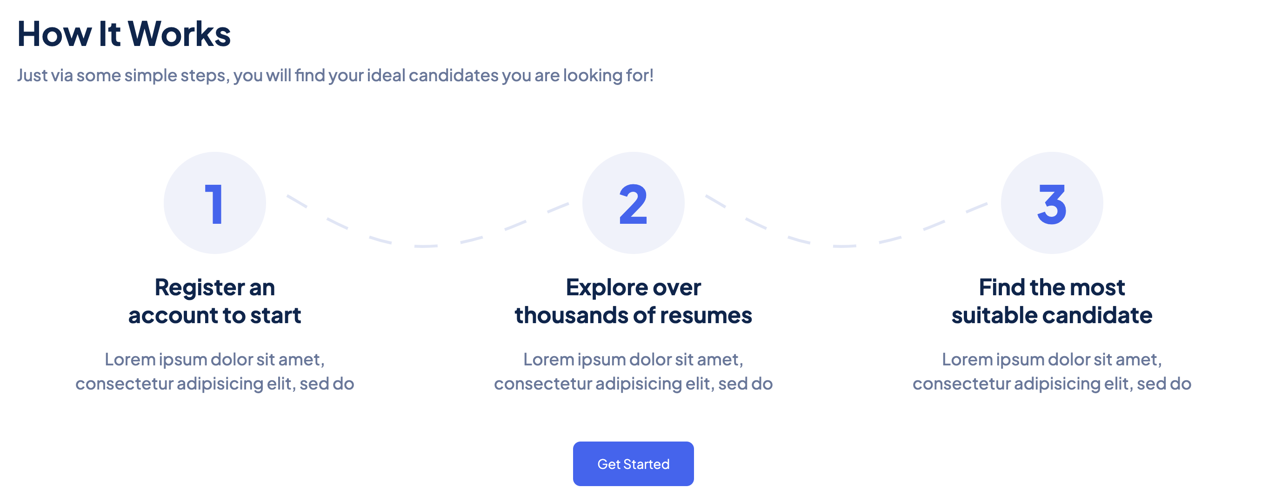

Figura 49 - Como funciona inicial

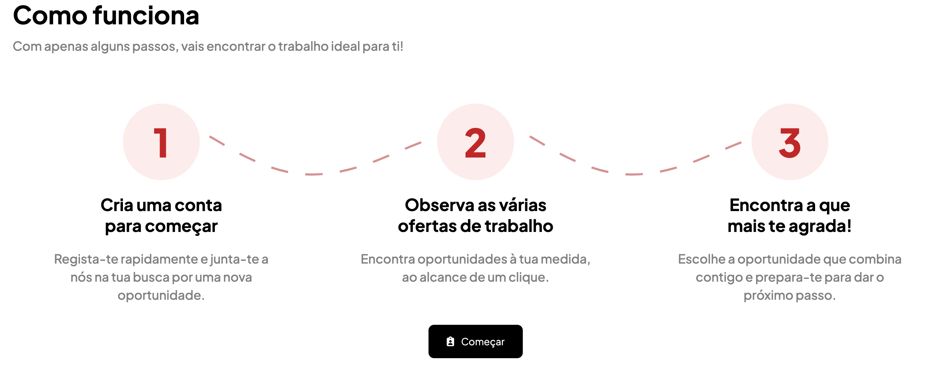

Figura 50 - Como funciona final

**Secção “Ofertas Mais Recentes”**

Nesta secção, mantive a estrutura já existente e fiz alterações semelhantes às anteriores: adaptação das **cores** para respeitar a **paleta definida**, alteração dos **títulos** e reestruturação do layout para melhor destacar as ofertas. Esta secção ajuda a mostrar rapidamente as **novidades** da plataforma.

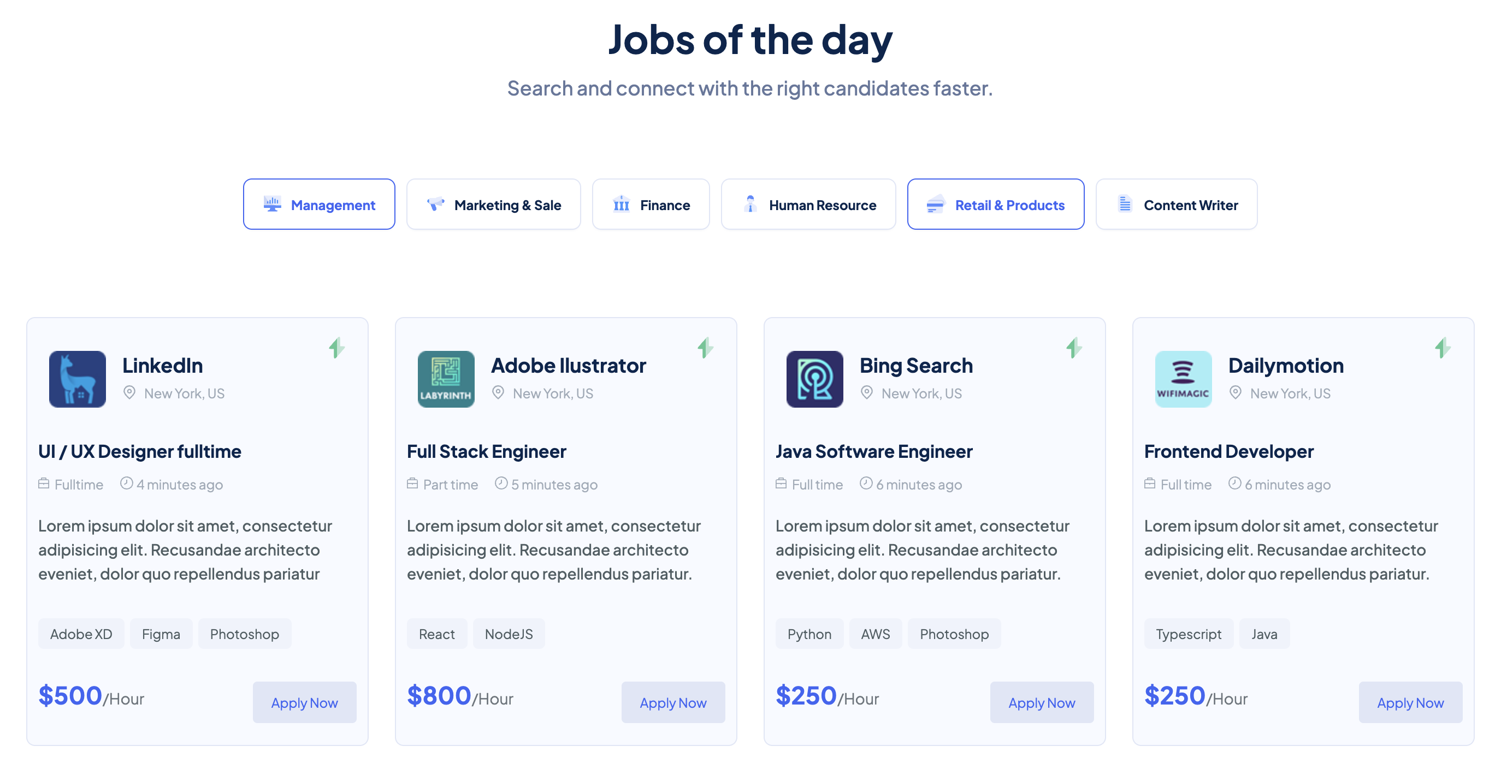

Figura 51 - Ofertas mais recentes inicial

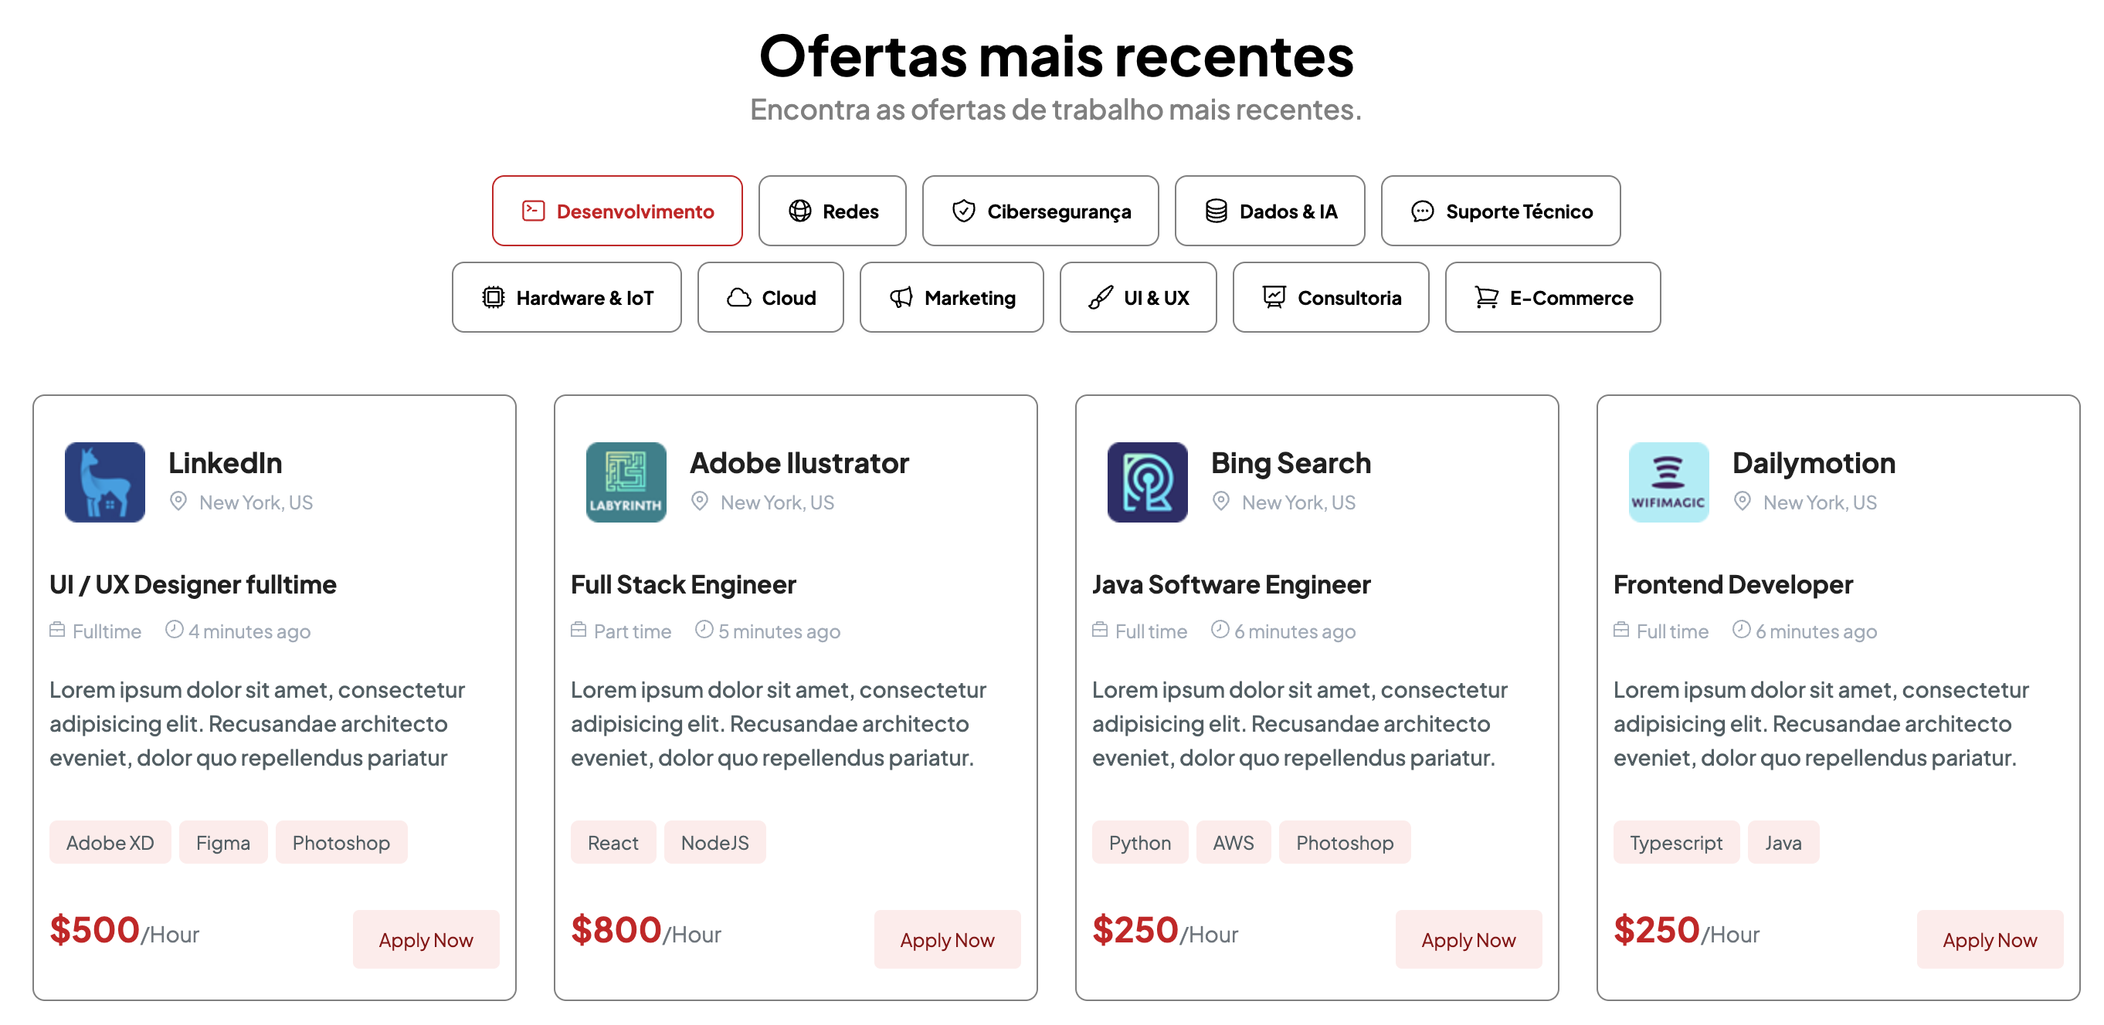

Figura 52 - Ofertas mais recentes final

**Secção “Procurar Trabalho”**

A secção “Procurar Trabalho” foi importada de outra página do template. Esta incluía inicialmente três imagens, que reduzi para apenas **uma** para simplificar o visual. Também foi adicionado um **texto de destaque** que promove a plataforma, juntamente com um **botão** que redireciona diretamente para a página de **ofertas de emprego**.



Figura 53 - Procurar trabalho inicial



Figura 54 - Procurar trabalho final

**Secção “Candidatos Recentes”**

Esta secção apresenta os **últimos candidatos registados** na plataforma, através de **cartões personalizados** com foto de perfil, banner, nome, descrição, competências e localização. Cada cartão inclui ainda um botão **“Ver Perfil”** que leva à página individual do utilizador.

A estrutura é **modular e responsiva**, adaptando-se a vários tamanhos de ecrã. Os candidatos são renderizados dinamicamente a partir de um array de objetos, usando um componente reutilizável (CandidateCard), o que facilita a manutenção.

{candidates.map((candidate, index) => (

<CandidateCard key={index} data={candidate} />

))}

Foi também integrado um **slider interativo** que permite navegar pelos perfis de forma fluida. No final da secção, existe um botão **“Ver mais candidatos”** que redireciona para a listagem completa.

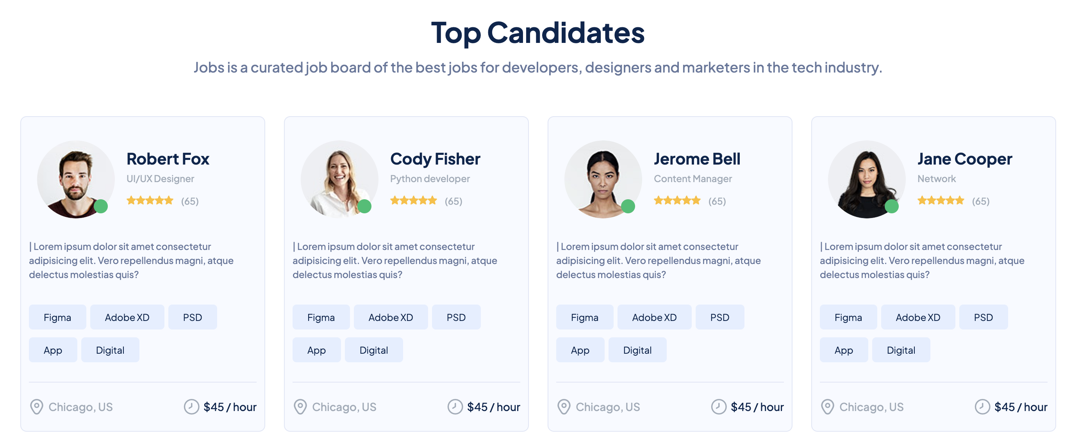

Figura 55 - Candidates recentes inicial

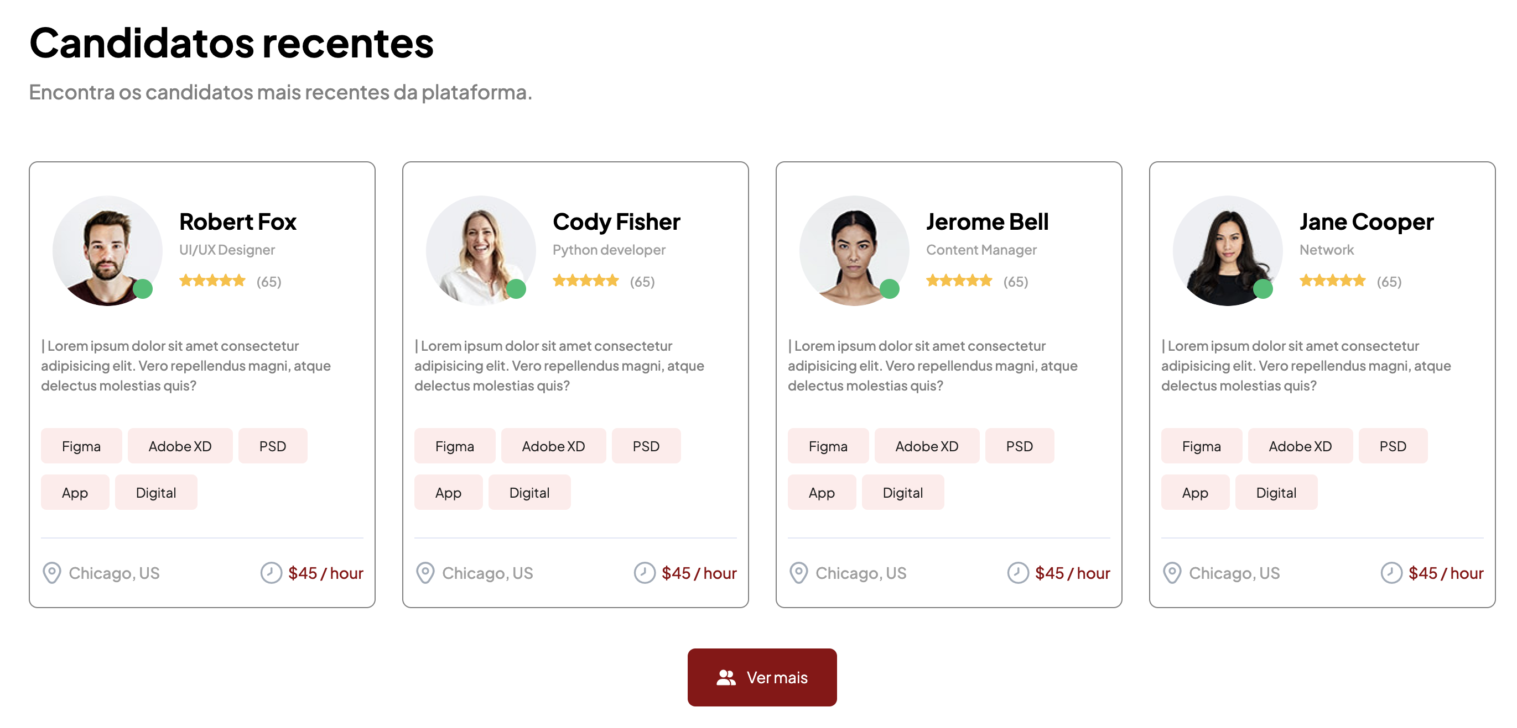

Figura 56 - Candidatos recentes final

**Secção “Cria o Teu Perfil”**

Seguindo o mesmo princípio, a secção “Cria o Teu Perfil” foi editada apenas a nível de **texto** e **cores**, adaptando o conteúdo à realidade da Jet Hire.



Figura 57 - Cria o teu perfil inicial



Figura 58 - Cria o teu perfil final

#### Página de ofertas

Esta é a página principal onde os utilizadores podem consultar todas as **ofertas de emprego disponíveis**. Foi dividida em três secções principais: **pesquisa**, **menu lateral com filtros** e **apresentação das ofertas**.

**Secção de pesquisas**

A primeira parte da página apresenta um **banner de destaque** com o número total de ofertas disponíveis e uma **barra de pesquisa por palavra-chave**. Esta funcionalidade ajuda o utilizador a encontrar oportunidades mais rapidamente, de forma intuitiva.

Fiz ainda **alterações visuais** relevantes — como o fundo, ícones e botão de pesquisa — para estarem de acordo com a **paleta de cores** da plataforma e transmitirem maior **consistência visual**.





**Menu lateral**

Do lado esquerdo da página adicionei uma **barra de filtros avançados** que permite ao utilizador ajustar os resultados conforme as suas preferências. O utilizador pode filtrar por:

* Área de atividade
* Nível de experiência
* Modalidade
* Tempo de publicação
* Tipo de trabalho

|  |  |
| --- | --- |
| Figura 59 - Menu lateral - Modalidade | Figura 60 - Menu lateral - Tipo de trabalho |

Estes filtros foram **editados visualmente** e estruturados para garantir uma **experiência fluida**, mas também foram pensados para permitir **adaptações futuras** — por exemplo, novas categorias ou filtros dinâmicos que possam surgir no desenvolvimento.

**Apresentação de oferta**

Na parte central e mais importante da página, encontram-se listadas as **ofertas de emprego**. Cada oferta aparece num cartão igual ao exemplificado abaixo:

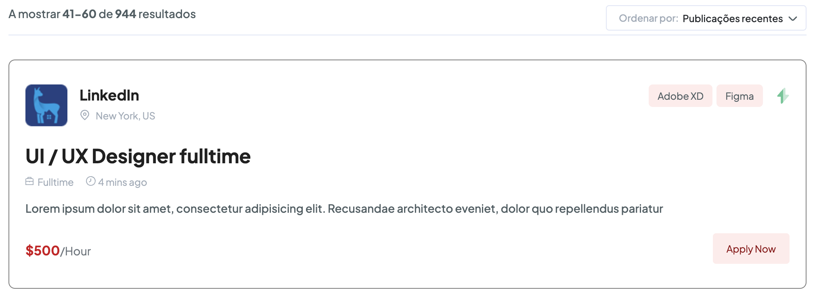

#### Página de empresas

A página de empresas permite aos utilizadores consultar todas as **empresas registadas** na plataforma. Visualmente, mantém a mesma **estrutura base** da página de ofertas de emprego, incluindo o **cabeçalho com barra de pesquisa** e o **filtro lateral**, mas adapta o conteúdo à apresentação de **perfis empresariais** em vez de ofertas.

**Apresentação das Empresas**

O foco principal desta página está na **listagem das empresas**. Cada empresa é apresentada através de um **cartão personalizado**:

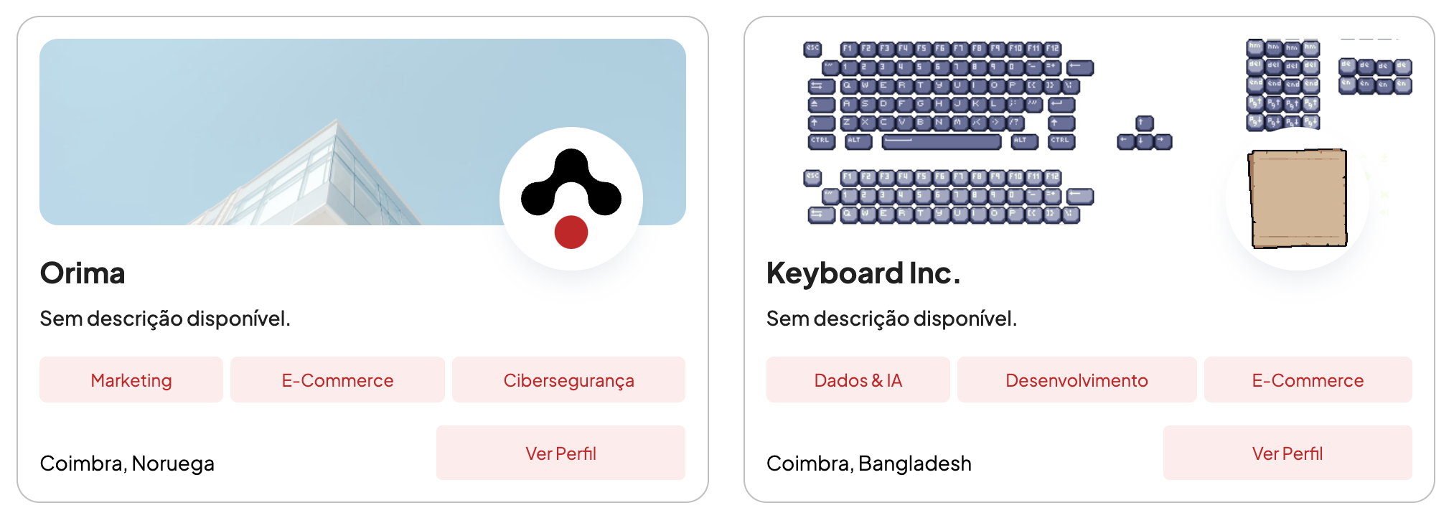

Figura 61 - Listagem de empresas

Comparado com o template original, esta estrutura foi **simples mas eficazmente modificada**: os cartões foram redesenhados para dar mais destaque ao **logótipo**, aplicar uma organização mais clara das **tags** e apresentar os elementos com maior **proximidade visual**.

#### Página de início de sessão

A página de autenticação foi **adaptada** visualmente para se alinhar com a **identidade gráfica** do projeto. A estrutura principal foi mantida, mas houve alterações relevantes para **melhorar a experiência do utilizador.**

**Alterações visuais e estruturais**

Foram feitas as seguintes melhorias:

* **Redesenho do cabeçalho** para um título mais direto e estilizado.
* Reorganização dos **botões de login por plataforma externa**, que agora incluem:
  + **Google**
  + **LinkedIn**
  + **GitHub**

No template original, apenas existia a opção Google. A inclusão das restantes plataformas reforça a **versatilidade da autenticação**, permitindo aos utilizadores entrarem com as contas que mais usam no contexto profissional.

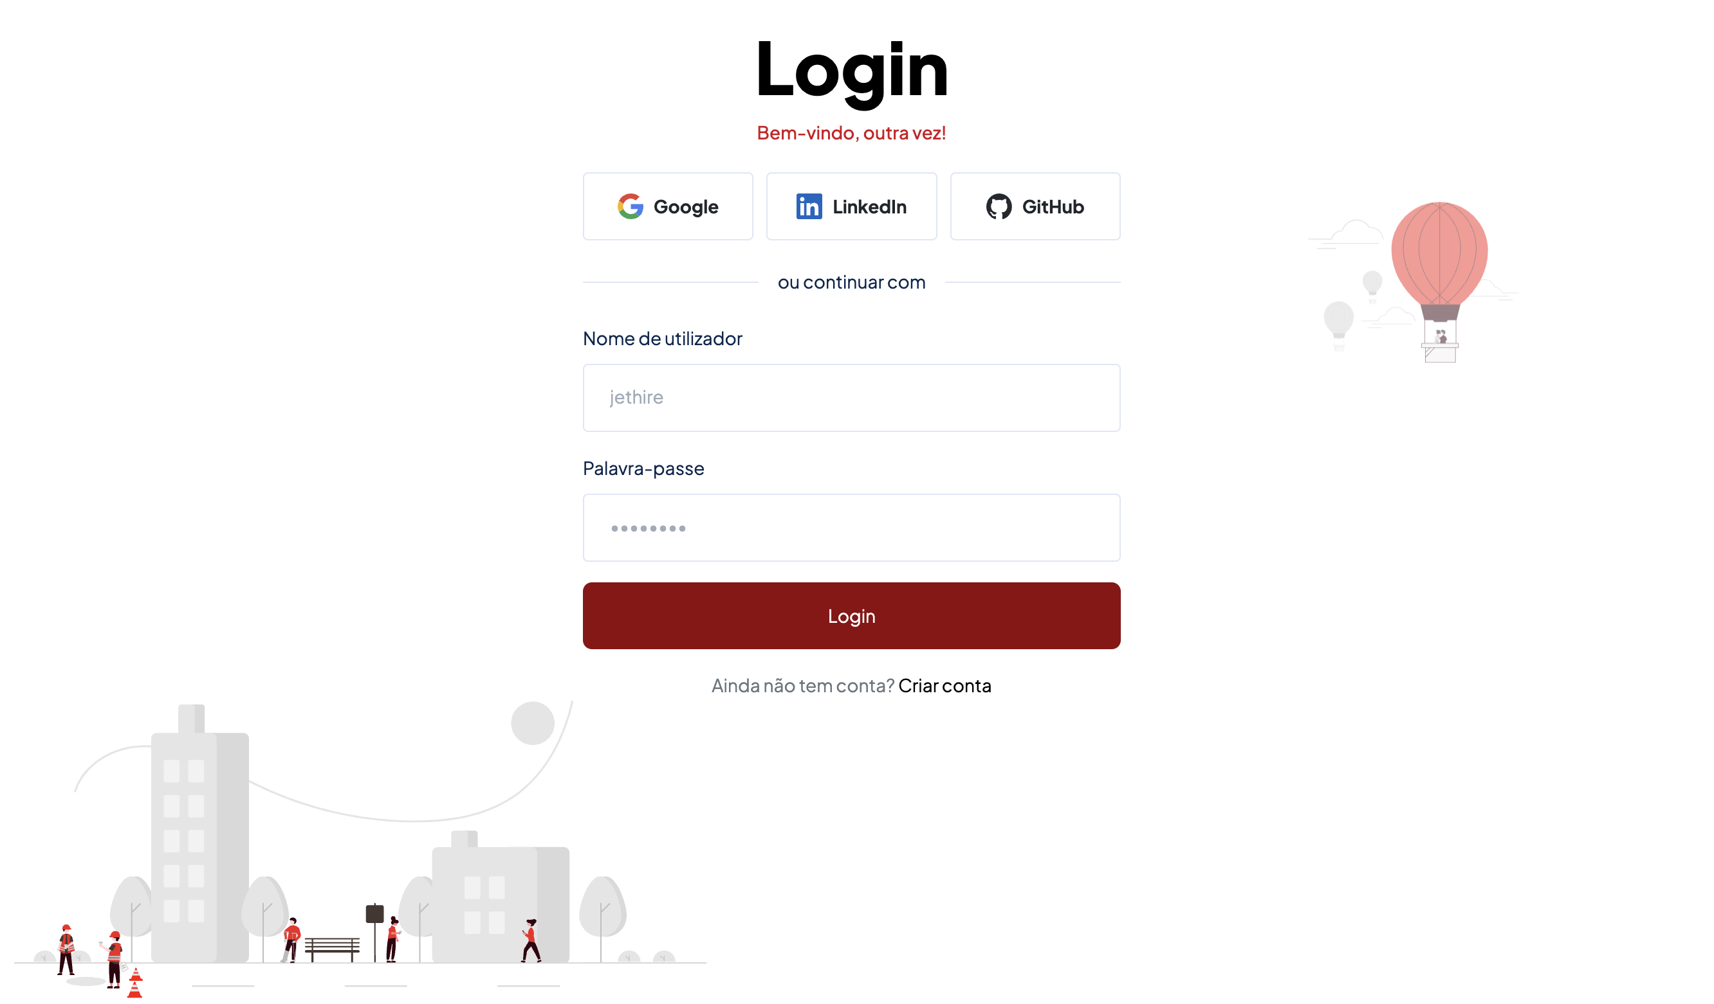

Figura 62 - Página de início de sessão

#### Página de registo

Esta página foi baseada na estrutura visual da **página de início de sessão**, garantindo **consistência no design** da plataforma. Apesar disso, foram incluídos todos os **campos essenciais para criar uma nova conta** de utilizador.

**Estrutura e funcionalidades**

A estrutura foi mantida minimalista, mas funcional. Os campos disponíveis são:

|  |  |
| --- | --- |
| * **Nome completo** * **Email** * **Nome de utilizador** * **Palavra-passe** * **Confirmação da palavra-passe**   Além disso, adicionei a **verificação de aceitação dos termos e políticas** antes de submeter o formulário. | Figura 63 - Página de registo |

#### Página de perfil de utilizador

Nesta página, optei por manter a **estrutura base do template**, mas introduzi **ajustes visuais e funcionais** para alinhar com a experiência pretendida para a Jet Hire.

**Banner e CV**

No topo da página, personalizei o **banner** de cada utilizador, removendo elementos do template que considerei desnecessários. Também **alterei a apresentação do currículo**: em vez de obrigar o utilizador a fazer download, adicionei um **ícone visual mais intuitivo**, que permite abrir diretamente o ficheiro.



Figura 64 - Banner

**Descrição e competências**

A secção da descrição manteve-se simples, com uma **pequena alteração nas cores** para melhor integração com a **paleta visual** do projeto.

A seguir, na **área de competências**, utilizei **etiquetas coloridas** para representar as skills do utilizador. Substituí os tons azuis do template pelo **vermelho principal da aplicação**, tornando o design mais coeso.

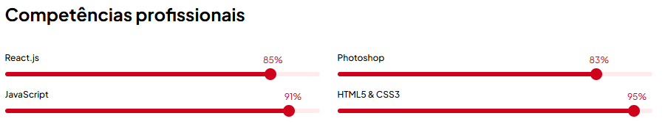

Figura 65 - Competências profissionais

**Educação e experiência**

Esta foi uma das áreas que mais **reestruturei**. O template usava uma lista genérica, pouco clara. Transformei-a numa secção com **blocos informativos**, onde cada item apresenta:

* Para **educação**: nome da instituição, curso e datas.
* Para **experiência**: empresa, cargo e datas.

Desta forma, a leitura ficou **mais organizada e direta**, facilitando a análise por parte das empresas.

|  |  |
| --- | --- |
| Figura 66 - Educação | Figura 67 - Experiência |

**Portfólio**

Acrescentei também uma secção para o **portfólio do utilizador**, algo que não estava presente no template. Cada item contém:

* **Uma imagem**
* **Uma legenda**
* Um **link clicável** para o projeto correspondente

Esta funcionalidade permite **visualizar rapidamente o trabalho do candidato**, o que é uma mais-valia na avaliação.

|  |  |
| --- | --- |
| Figura 68 - Portfólio | Figura 69 - Portfólio com hover |

**Barra Lateral**

Por fim, mantive a **barra lateral direita** do template, mas com **pequenas adaptações visuais**. Esta secção mostra:

|  |  |
| --- | --- |
| * Informações **principais** doutilizador * **Localização** * **Contactos** * **Cargo**   É um **resumo essencial** que qualquer empresa pode consultar de forma rápida. | Figura 70 - Barra lateral |

#### Página de edição de perfil

Para garantir uma experiência personalizada e adequada aos objetivos da Jet Hire, decidi **criar esta página de raiz**. Nenhuma das páginas do template original respondia às minhas necessidades, por isso optei por usar **Bootstrap** como base, especialmente pelo seu **sistema de grelhas (grids)**, o que me permitiu organizar os elementos de forma limpa e responsiva.

**Dados básicos**

A primeira secção reúne os **dados mais simples do utilizador**, como a **cidade**, **país**, **telemóvel**, **profissão atual**, **email de contacto** e a **imagem de perfil**. Esta informação ajuda a empresa a ter uma ideia inicial de quem é o candidato.

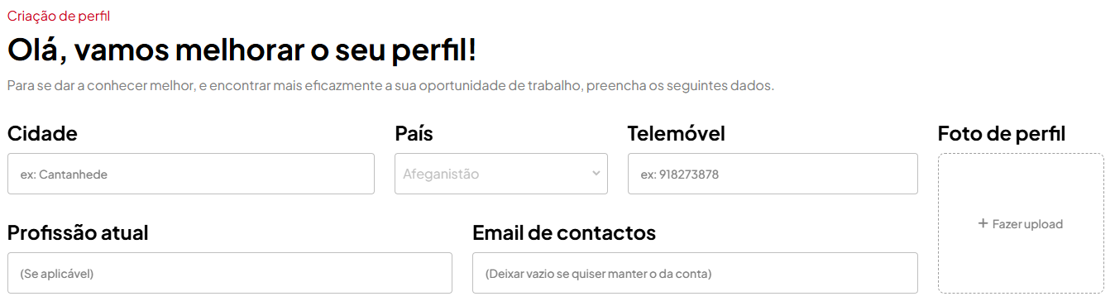

Figura 71 - Dados básicos

**Foto de fundo e descrições**

Nesta secção, o utilizador pode **adicionar um banner personalizado** e escrever duas versões da sua descrição pessoal: uma **curta**, ideal para pré-visualizações, e uma **detalhada**, usada no perfil completo.

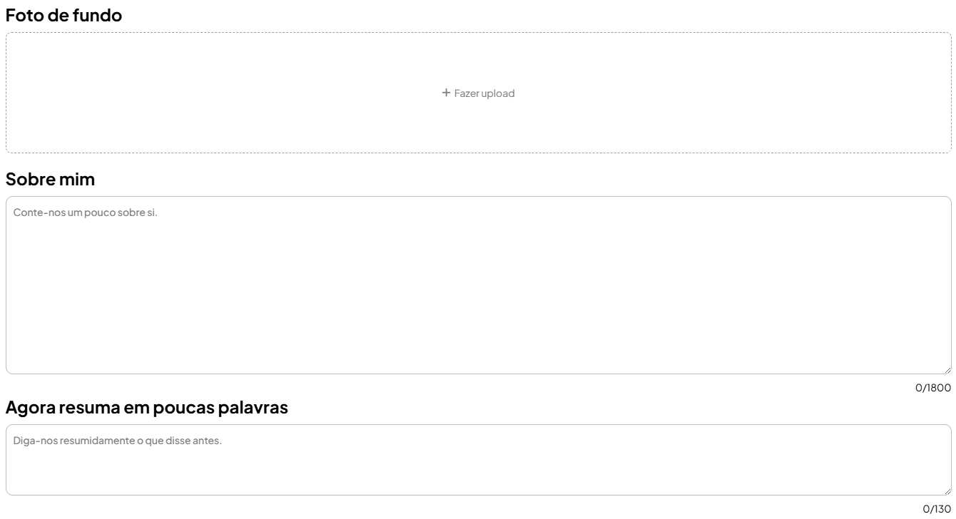

Figura 72 - Descrições

**Competências profissionais**

Aqui, o utilizador pode indicar as suas **skills principais**, atribuindo a cada uma uma **percentagem de proficiência** (de 0 a 100%).

A lógica base para a barra de progresso é:

const [skills, setSkills] = useState([]);

const handleAddSkill = () => {

if (newSkill.name) setSkills([...skills, newSkill]);

};

Também inclui a funcionalidade de **remover competências** e **ajustar dinamicamente o nível** com eventos de rato, o que torna a interação mais visual e intuitiva.

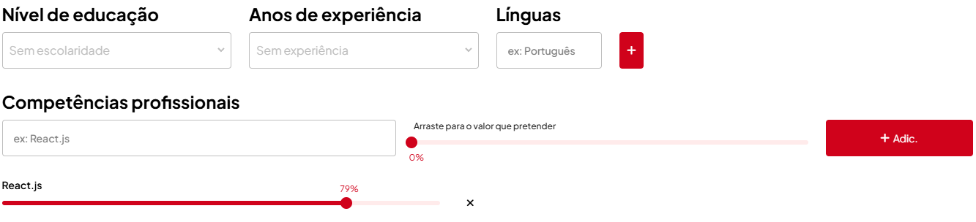

Figura 73 - Competências profissionais

**Educação e experiência profissional**

Esta foi uma das secções mais **desafiantes**, pois exigia um formulário flexível para múltiplos registos. Permiti que o utilizador adicione:

* **Experiência académica**: curso, instituição, ano de início e fim.
* **Experiência profissional**: função, empresa, datas.

Cada registo é guardado num **array controlado por useState**, e o utilizador pode **adicionar ou remover entradas** conforme necessário.

const [educations, setEducations] = useState([]);

const addEducation = () => {

setEducations([...educations, newEducation]);

};

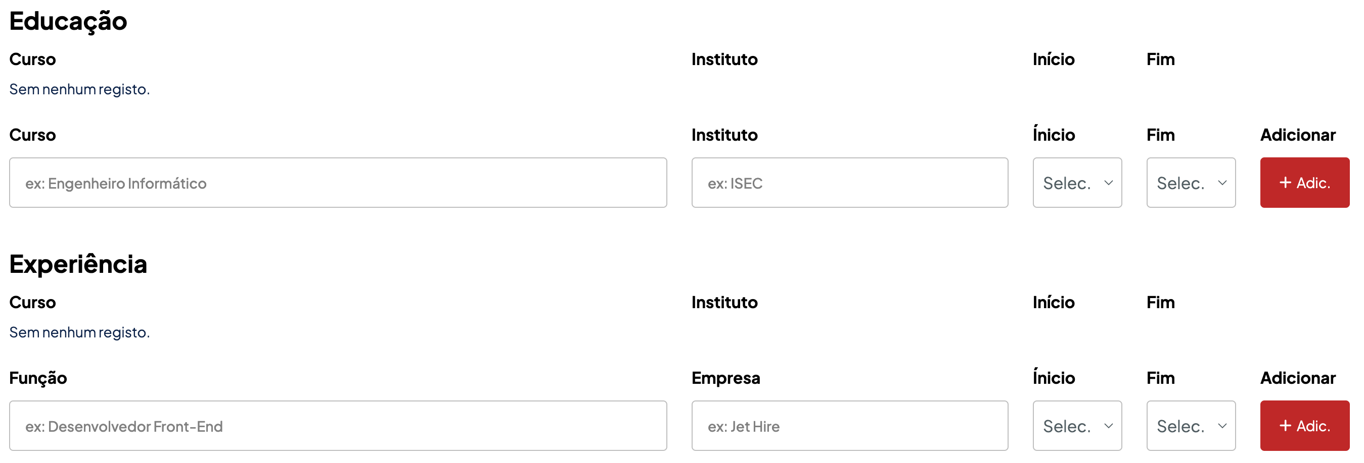

Figura 74 - Educação e experiência

A apresentação dos dados segue uma **estrutura em lista**, com todos os campos visíveis, organizados com grelhas Bootstrap.

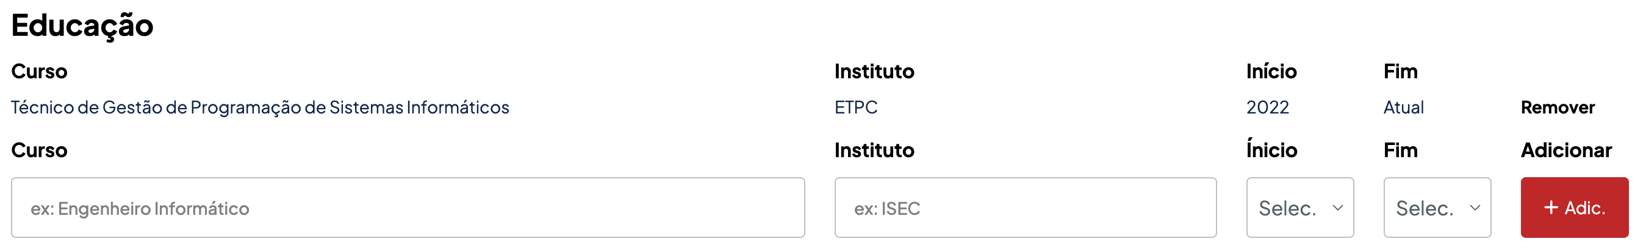

Figura 75 - Exemplo de elemento de educação

**Portfólio**

Acrescentei uma secção dedicada ao **portfólio do utilizador**, onde este pode:

* Inserir uma **imagem representativa**
* Adicionar uma **legenda**
* Colocar o **link direto para o projeto**



Figura 76 – Portfólio

Cada projeto adicionado aparece numa grelha visualmente semelhante à da página pública.

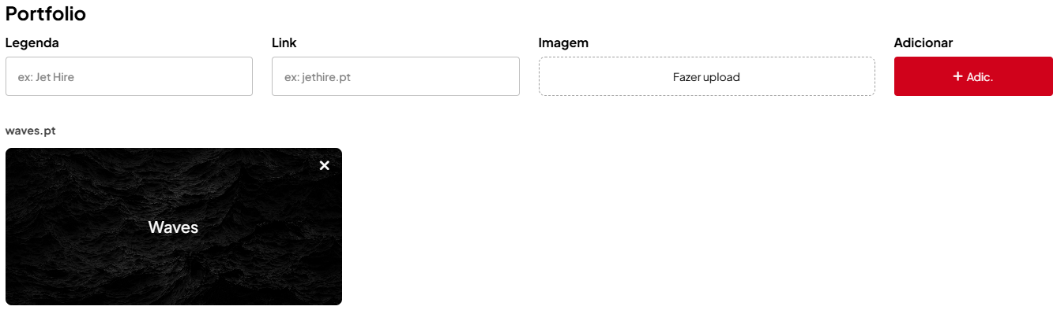

Figura 77 - Exemplo de portfólio

**Links e documentos**

Por fim, o utilizador pode partilhar os seus **links profissionais** (LinkedIn, GitHub e site pessoal), além de **enviar um ficheiro PDF com o currículo** ou **alterar o seu banner de perfil**.

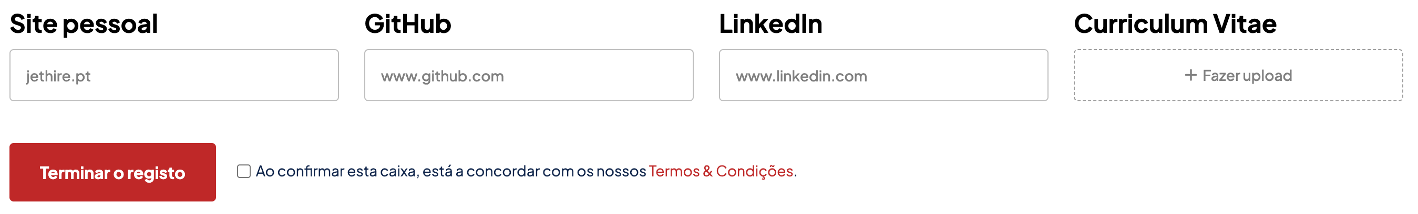

Figura 78 - Links pessoais

#### Página de perfil de empresa

Nesta página, construí uma **estrutura visual sólida e completa** para apresentar os detalhes de cada empresa registada na plataforma.

**Banner e identidade visual**

No topo da página é apresentado um **banner personalizado**. Este elemento visual permite que cada empresa represente a sua imagem institucional com maior impacto. Logo abaixo, mostrei o **logótipo** e o **nome da empresa**, seguidos da **localização** (cidade e país, se estiverem disponíveis) e, opcionalmente, o **slogan corporativo**.

|  |  |
| --- | --- |
| Figura 79 - Banner de empresa | Figura 80 - Identidade visual da empresa |

**Contactos**

Na parte superior direita, adicionei um botão com o texto **"Contacte-nos"**, que abre diretamente o email da empresa. Esta abordagem promove o contacto direto sem necessidade de qualquer tipo de navegação adicional.



Figura 81 - "Contacte-nos" de empresa

**Descrição institucional**

Mais abaixo, encontra-se a **descrição completa da empresa**, dividida em blocos com título e texto. Esta estrutura flexível permite que a empresa organize a sua apresentação em tópicos distintos, como missão, valores, história ou projetos atuais.

Cada bloco de descrição é mostrado com quebras de linha respeitadas, tornando o conteúdo fácil de ler e organizado.

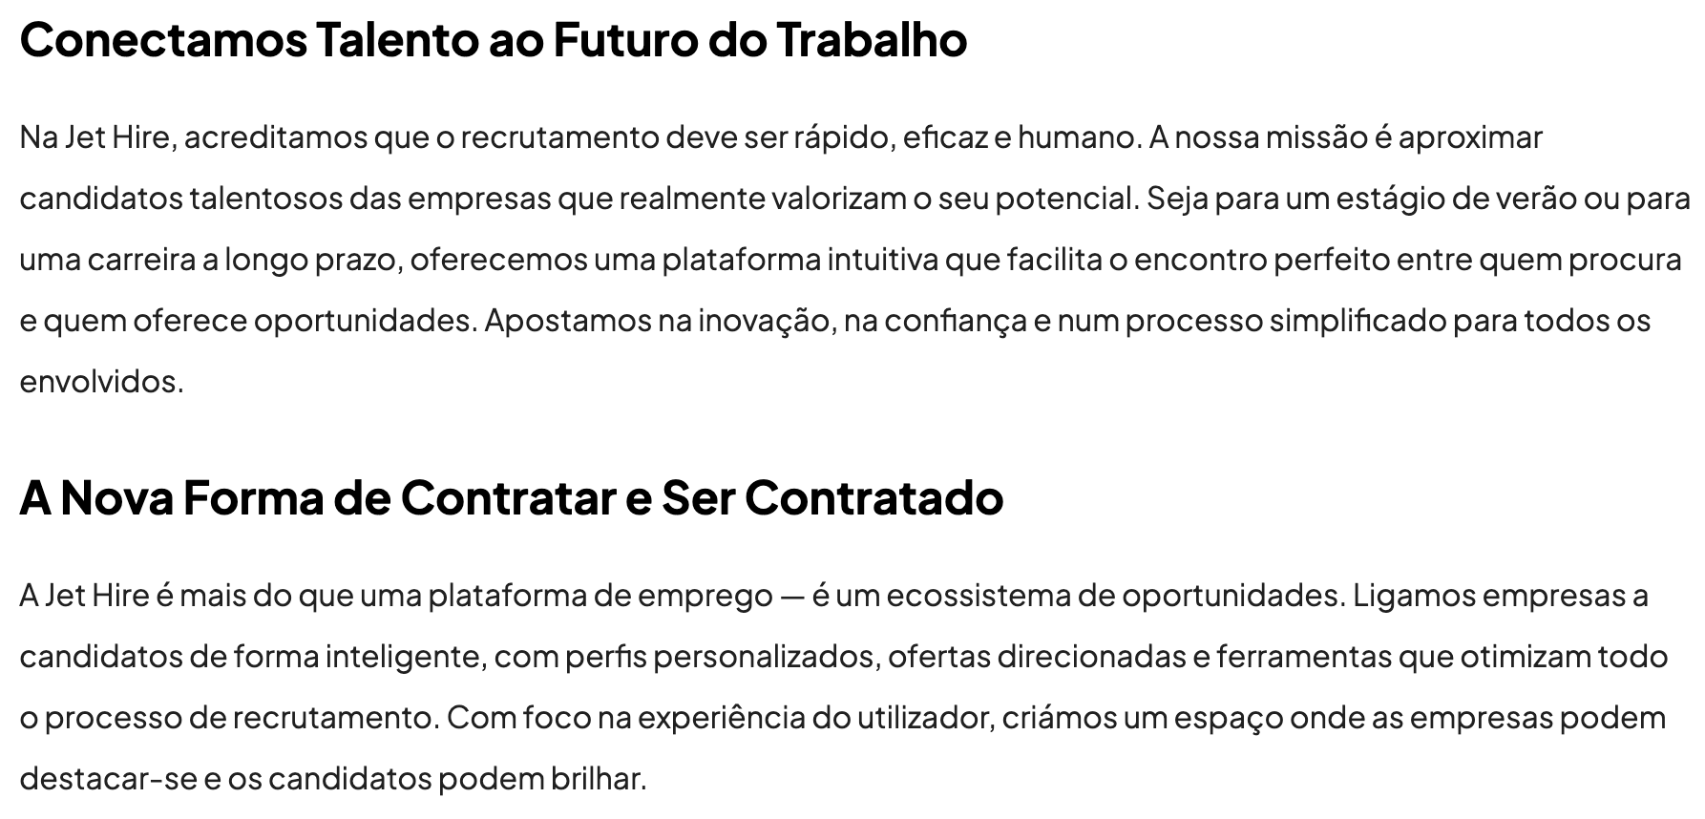

Figura 82 - Descrição de empresas

**Barra lateral**

Mantive uma **barra lateral à direita**, com várias secções de informação relevante:

* **Áreas de trabalho:** Mostradas como etiquetas (tags). Limitei a visualização a 8 etiquetas para manter o design limpo.
* **Remote friendly:** Indicação de se a empresa aceita trabalho remoto ou não.
* **Data de registo:** Data formatada em português, com dia, mês e ano.

**Contactos e morada**

Logo abaixo, a barra lateral apresenta os contactos principais:

* **Morada da empresa**
* **Telefone**
* **Email de contacto**

No final da secção, é disponibilizado um **botão para enviar email diretamente**, facilitando novamente o contacto entre candidato e empresa.

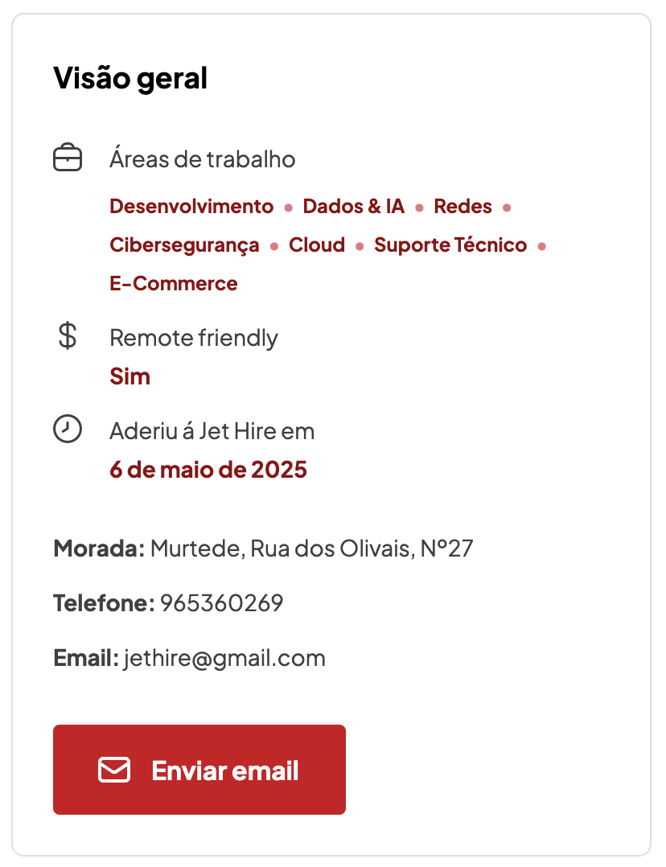

Figura 83 - Barra lateral da página de empresas

#### Página de detalhes de oferta

A página de detalhes de oferta é uma das mais importantes de toda a aplicação, pois permite que os utilizadores consultem em profundidade todas as informações relacionadas com uma vaga específica.

**Banner e identidade empresarial**

No topo da página, utilizei o **banner da empresa associada à oferta**, obtido através do company.banner da base de dados. Logo abaixo, o utilizador encontra o **nome da função**, o **tipo de contrato** e o **tempo decorrido desde a publicação** da vaga, tudo isto formatado dinamicamente com base na data original.



Figura 84 - Identidade visual da página de oferta

**Informação geral da oferta**

A primeira secção principal contém um conjunto de **informações essenciais** sobre a oferta, organizadas em blocos com ícones visuais:

* **Área de trabalho** (ex: Design, Marketing, TI)
* **Anos de experiência requeridos**
* **Faixa salarial** (mínimo e máximo, se aplicável)
* **Nível de senioridade** (por exemplo, júnior, sénior, etc.)
* **Modalidade de trabalho** (presencial, remoto ou híbrido)
* **Data de publicação** da vaga

Cada um destes blocos apresenta o conteúdo de forma clara e acessível, permitindo que o candidato avalie rapidamente se a vaga é adequada ao seu perfil.

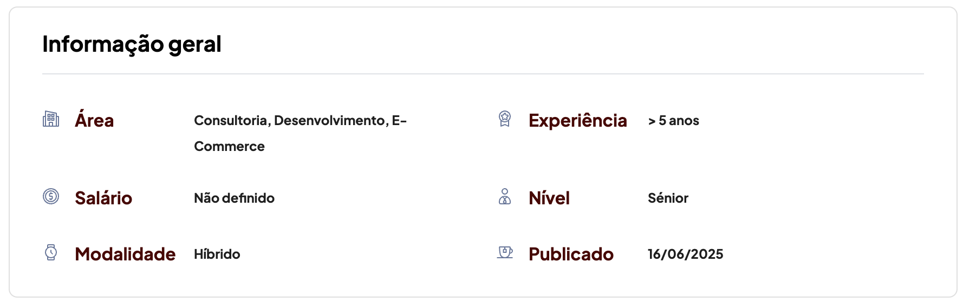

Figura 85 - Informação geral da oferta

**Descrição da oferta**

Abaixo da secção informativa, a empresa pode incluir uma **descrição completa e detalhada da oferta**, organizada por blocos com títulos e texto. Esta estrutura flexível permite incluir várias secções, como responsabilidades, requisitos e benefícios.

Para garantir uma boa leitura, o texto suporta **quebras de linha automáticas** (\n) que são convertidas para HTML, o que melhora significativamente a apresentação da informação.

<p dangerouslySetInnerHTML={{ __html: item.text.replace(/\n/g, "<br />") }} />

**Favoritos e candidaturas**

Na página de detalhes da oferta, desenvolvi uma secção interativa com dois botões: **“Candidatar-me”** e **“Favorito”**. Estes permitem que o utilizador:

* Se **candidate ou remova a candidatura** a uma oferta.
* **Adicione ou remova** a oferta dos seus favoritos.

O estado de cada botão é dinâmico, sendo carregado automaticamente com base na sessão do utilizador. Para ações mais seguras, implementei um **modal de confirmação** sempre que o utilizador tenta candidatar-se ou desistir.

A interface adapta-se consoante o estado atual da candidatura e dos favoritos, tornando a interação mais intuitiva e moderna. Esta funcionalidade melhora a experiência dos utilizadores e torna a plataforma mais envolvente.

<FavoriteButton offerId={offer._id} />

|  |  |
| --- | --- |
| Figura 86 - Botões de canditato ou favorito | Figura 87 - Modal de candidatura |

**Barra lateral com dados da empresa**

No lado direito da página encontra-se uma **barra lateral com informações da empresa** que publicou a oferta:

* **Logótipo da empresa**
* **Nome e localização**
* **Morada**
* **Telefone**
* **Email de contacto**

Esta secção funciona como um pequeno perfil da empresa, permitindo que o candidato conheça melhor a entidade contratante sem sair da página da oferta.

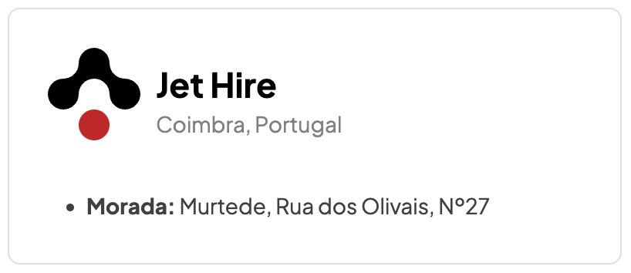

Figura 88 - Barra lateral de oferta

**Tags da oferta**

Ainda na barra lateral, implementei um bloco com **etiquetas representativas (tags)** associadas à oferta, como “React”, “Marketing Digital” ou “Fullstack”. Estas tags ajudam os candidatos a identificar rapidamente as tecnologias ou áreas associadas à vaga e podem futuramente servir para **filtragem ou recomendação personalizada**.

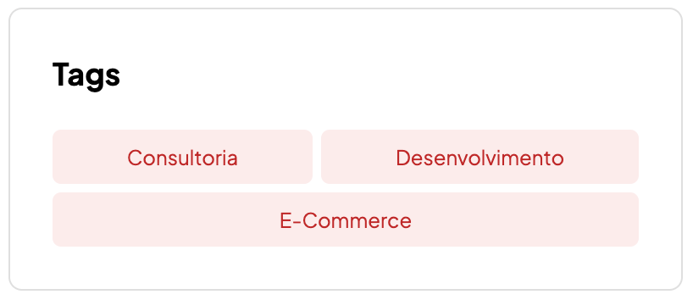

Figura 89 - Tags da oferta

### Registo de utilizadores

A primeira ligação concreta à **base de dados** foi feita através do **formulário de registo**. Comecei por personalizar visualmente a página e adicionei os campos essenciais: **nome**, **email**, **palavra-passe** e **confirmação da palavra-passe**.

No **front-end**, implementei uma **validação simples** para garantir que ambas as palavras-passe coincidiam antes do envio:

if (formData.password !== formData.confirmPassword) {

alert("As palavras-passe não coincidem.");

return;

}

Se a validação for bem-sucedida, os dados são enviados para a **API interna da aplicação** com um pedido POST:

await fetch("/api/register", {

method: "POST",

headers: { "Content-Type": "application/json" },

body: JSON.stringify(formData),

});

#### Tratamento na API

Na rota /api/register, o servidor processa os dados com a seguinte lógica:

* Verifica se já existe um **utilizador** com o mesmo **email**:

const userExists = await User.findOne({ email });

if (userExists) {

return res.status(400).json({ message: "Email já registado." });

}

* Encripta a palavra-passe com **bcrypt**:

const hashedPassword = await bcrypt.hash(password, 10);

* Guarda o novo utilizador na **base de dados**:

const newUser = new User({

name,

email,

password: hashedPassword,

});

await newUser.save();

Se **tudo correr bem**, o utilizador recebe uma **mensagem de sucesso** e é redirecionado para a página de início de sessão:

res.status(201).json({ message: "Conta criada com sucesso." });

Se houver **algum erro**, como o email já estar a ser usado ou dados em falta, a aplicação apresenta uma **mensagem de aviso** no ecrã:

res.status(400).json({ message: "Erro ao criar conta." });

Este processo foi essencial para **entender a comunicação entre o front-end e a base de dados**, e serviu como base para outras funcionalidades como login, gestão de perfis e permissões de utilizador.

### Barra de navegação dinâmica

Uma das melhorias mais importantes feitas no template original foi a **transformação da barra de navegação num elemento dinâmico e funcional**, adaptado ao estado da sessão do utilizador.

#### Como funciona?

Para tornar a navegação personalizada, foi utilizado o **hook useSession()** da biblioteca **NextAuth**. Com este hook, a aplicação consegue saber se um utilizador está autenticado ou não, e alterar automaticamente os elementos apresentados na barra.

#### Quando o utilizador está autenticado

Se houver uma sessão ativa (status === 'authenticated'), a barra mostra:

* O **nome do utilizador**,
* A sua **imagem de perfil** (caso exista),
* Um menu com opções como **"Ver perfil"**, **"Definições"** e **"Sair"**.

{status === 'authenticated' && (

<span>{session?.user?.name}</span>

<img src={session.user.image} />

<button>Ver perfil</button>

<button onClick={handleSignOut}>Sair</button>

)}

O botão de **"Sair"** chama a função handleSignOut(), que termina a sessão ativa.

#### Quando não há sessão

Se o utilizador **não estiver autenticado**, a barra mostra dois links:

* **"Criar conta"** (redireciona para o registo)
* **"Login"** (leva à página de início de sessão)

{status !== 'authenticated' && (

<>

<a href="/page-register">Criar conta</a>

<a href="/page-signin">Login</a>

</>

)}

Este sistema torna a navegação **mais inteligente** e **adaptável**, mudando conforme o estado do utilizador — sem recarregar a página.



Figura 90 - Barra de navegação sem sessão

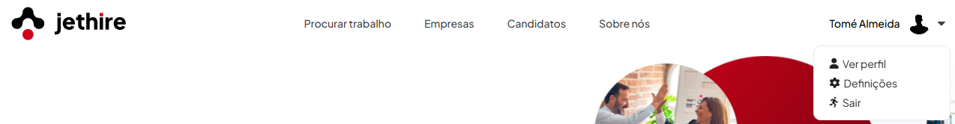

Figura 91 - Barra de navegação com sessão

### Página de candidatos

A página de candidatos foi desenvolvida com o objetivo de permitir às empresas consultar todos os utilizadores registados na plataforma. Esta funcionalidade inclui **pesquisa em tempo real**, **ordenação por data de registo** e uma apresentação cuidada de cada candidato.O seu desenvolvimento exigiu uma **integração com a base de dados MongoDB**, construção de uma **API personalizada**, **gestão do estado da aplicação**, e uma atenção especial à **experiência do utilizador (UX)**.

#### Estrutura geral da página

A lógica da página é gerida pelo componente CandidateGrid, dividido em três partes:

* **Cabeçalho com estatísticas**: mostra quantos candidatos estão registados.
* **Zona de pesquisa e ordenação**: permite procurar por nome e ordenar por data.
* **Lista de candidatos**: adaptável ao estado atual da aplicação (carregamento, resultados, ou vazio).

Os estados principais são definidos da seguinte forma:

const [users, setUsers] = useState([]);

const [searchTerm, setSearchTerm] = useState("");

const [sortOrder, setSortOrder] = useState("recent");

const [isLoading, setIsLoading] = useState(true);

Estes estados controlam respetivamente a lista de utilizadores carregados, o termo de pesquisa atual, a ordem de visualização e se os dados estão ainda a ser carregados.

#### Carregamento dos dados com feedback visual

No useEffect, é feita uma **chamada à API /api/candidates** assim que a página é carregada. Durante este processo, o estado isLoading é ativado para mostrar um indicador visual ao utilizador:

useEffect(() => {

const fetchUsers = async () => {

setIsLoading(true);

const response = await fetch('/api/candidates');

const data = await response.json();

setUsers(data);

setIsLoading(false);

};

fetchUsers();

}, []);

Durante o carregamento, o utilizador vê o seguinte:

{isLoading && (

<div className="text-center py-5">

<div className="spinner-border text-danger" role="status" />

<p className="mt-3">A carregar candidatos...</p>

</div>

)}

Este pequeno pormenor **melhora muito a experiência de navegação**, pois evita que o utilizador fique sem saber o que está a acontecer.

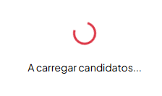

Figura 96 - Spinner de carregar os candidatos

#### API de candidatos

A API associada (/api/candidates) foi construída como um **endpoint específico de leitura**, usando mongoose para aceder à coleção User na base de dados. A sua responsabilidade é **listar todos os utilizadores** que existem na plataforma:

if (req.method === 'GET') {

try {

const users = await User.find();

res.status(200).json(users);

} catch (error) {

res.status(500).json({ error: 'Erro ao procurar utilizadores' });

}

}

Desta forma, garanto que esta API serve exclusivamente para **consultar dados**, mantendo a aplicação segura e bem estruturada.

#### Pesquisa em tempo real

Uma funcionalidade central nesta página é a **pesquisa dinâmica**. O utilizador pode escrever palavras-chave e, conforme digita, a lista de candidatos é filtrada automaticamente. Esta filtragem é feita por nome e **não diferencia maiúsculas de minúsculas**:

.filter((user) =>

user.name.toLowerCase().includes(searchTerm.toLowerCase())

)

Além disso, o número de resultados é atualizado em tempo real, sendo apresentado de forma clara ao utilizador:

<span className="text-small text-showing">

A mostrar <strong>{filteredUsers.length}</strong> de <strong>{users.length}</strong> candidatos

</span>



#### Ordenação por data de registo

Outro aspeto relevante é a **possibilidade de ordenar os candidatos** por data. O utilizador pode escolher entre "Mais recente" e "Mais antigo", com a ordenação aplicada ao array filtrado:

.sort((a, b) => {

const dateA = new Date(a.createdAt || a._id);

const dateB = new Date(b.createdAt || b._id);

return sortOrder === "recent" ? dateB - dateA : dateA - dateB;

});

A seleção é feita através de um menu dropdown, com feedback visual para a opção ativa:

<li>

<a

className={`dropdown-item ${sortOrder === "recent" ? "active" : ""}`}

onClick={() => setSortOrder("recent")}

>

Mais recente

</a>

</li>

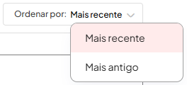

Figura 97 - Dropdown da página de candidatos

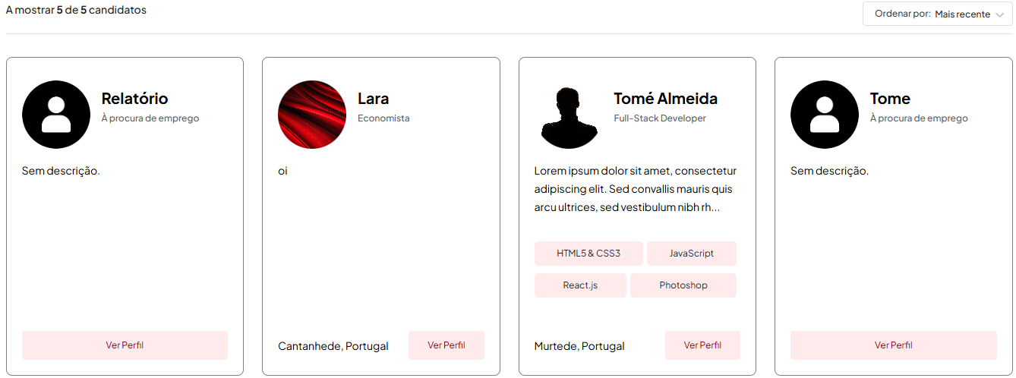

Figura 98 - Exemplo de pesquisa por "Mais recente"

#### Renderização condicional com mensagens de fallback

A apresentação final dos candidatos depende de três estados possíveis:

* **Carregamento em curso:** (isLoading)
* **Nenhum resultado encontrado:** (filteredUsers.length === 0)
* **Lista de candidatos:** disponível

Cada um destes casos é tratado de forma clara:

**Se estiver a carregar**:

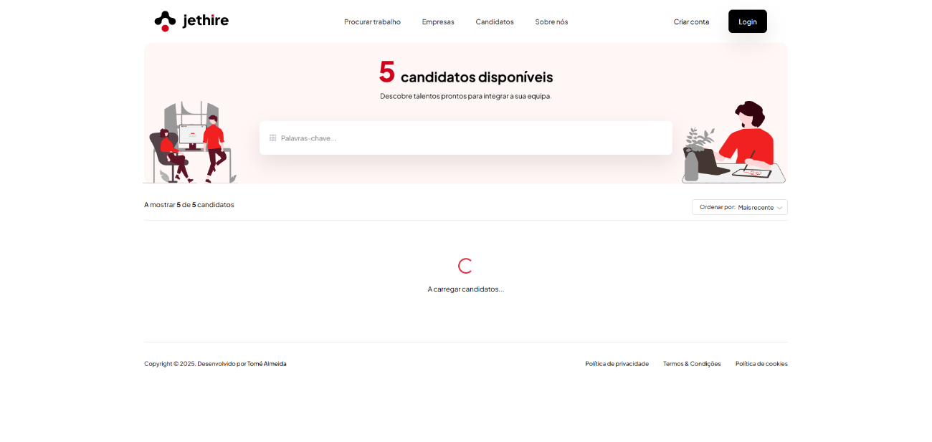

Figura 99 - Candidatos a carregar

**Se não houver resultados**:

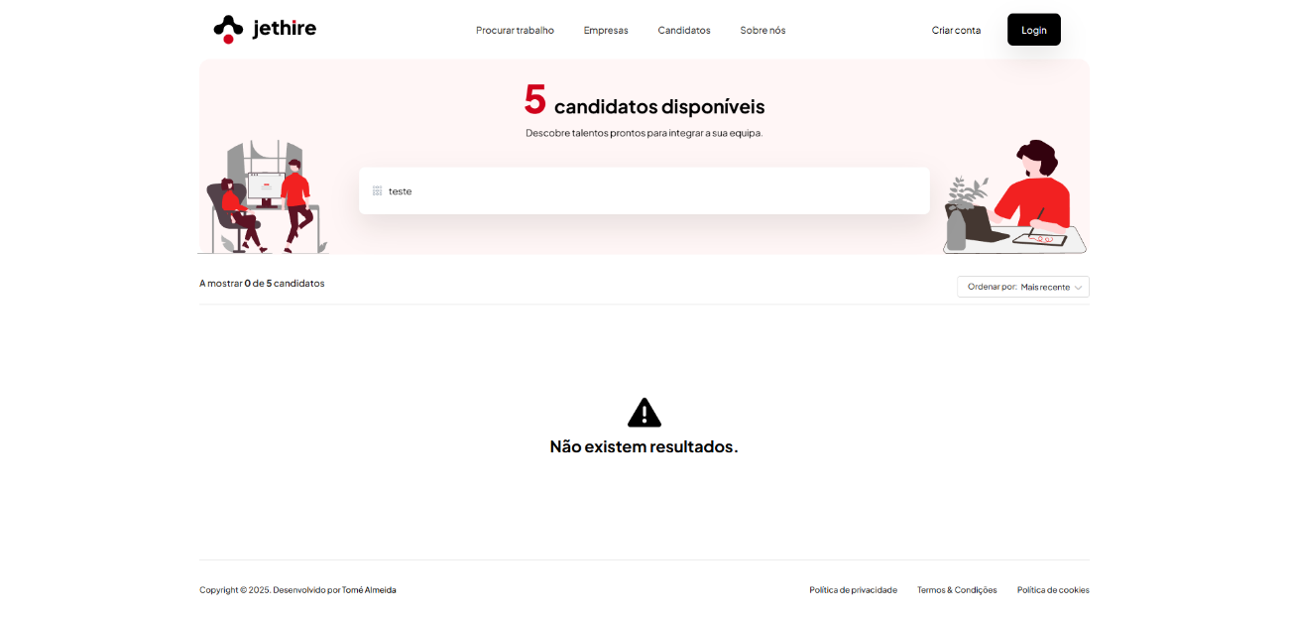

Figura 100 - Sem resultado de candidatos

**Se houver resultados válidos**:

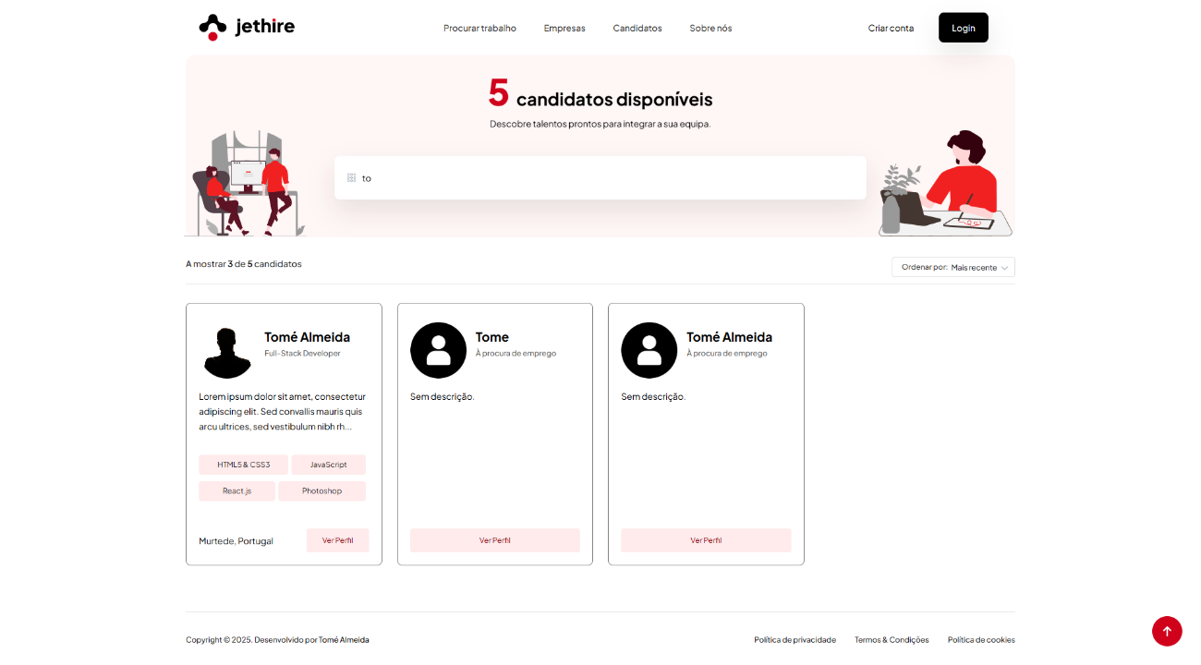

Figura 101 - Pesquisa de candidatos válida

Este tipo de renderização condicional **garante uma experiência visual sempre adequada ao contexto**, sem deixar o utilizador com ecrãs vazios ou dúvidas.

### Perfil dinâmico e adaptável

Uma das partes mais relevantes da aplicação foi a criação de um **perfil de utilizador dinâmico**, que se adapta automaticamente ao conteúdo disponível na base de dados. Em vez de mostrar sempre a mesma estrutura fixa, a página de perfil **ajusta-se conforme os dados do utilizador**, garantindo uma melhor experiência e visual mais limpo.

#### Estrutura da Página

A página está dividida em duas secções principais:

* **Mainbar** (conteúdo principal) – apresenta:
  + Secção “**Sobre mim**”
  + **Competências profissionais**
  + **Experiência profissional**
  + **Educação**
  + Projetos de **portfólio**
* **Sidebar** (barra lateral) – inclui:
  + Visão geral do perfil (anos de experiência, línguas, educação, etc.)
  + Ligações para **LinkedIn**, **GitHub** ou **site pessoal**
  + Contactos e localização
  + Alerta de perfil incompleto (caso aplicável)

Esta separação permite manter a informação bem organizada e facilitar a leitura por empresas ou outros utilizadores.

#### Carregamento Dinâmico com getServerSideProps

Para garantir que os dados aparecem logo ao abrir a página, utilizei a função **getServerSideProps()** do Next.js. Este método é executado no **servidor**, sempre que alguém acede ao perfil, e vai **buscar os dados à base de dados MongoDB** com base no ID do URL.

export async function getServerSideProps(context) {

const { id } = context.params;

await connectMongoDB();

const user = await User.findById(id).lean();

const result = checkProfileCompletion(user.profile);

return {

props: {

user: JSON.parse(JSON.stringify(user)),

profileComplete: result.complete,

profilePercentage: result.percentage

}

};

}

Este método também contribui para melhorar o SEO e a performance da aplicação.

#### Renderização Condicional

Como nem todos os perfis estão completos, implementei lógica condicional para mostrar apenas o conteúdo relevante. Por exemplo:

{mainPercentage !== 0 ? (

<div>{/* Secções como "Sobre mim", "Competências"... */}</div>

) : (

<div className="profile-noresults">

<h5>Este utilizador ainda não configurou o seu perfil...</h5>

</div>

)}

|  |  |
| --- | --- |
| Figura 92 - Perfil completo | Figura 93 - Perfil por concluir |

Além disso, o layout adapta-se automaticamente consoante a existência ou não de conteúdo na **sidebar**:

<div className={sidebarPercentage == 0

? "col-lg-12"

: "col-lg-8"}>

#### Percentagem de Preenchimento

Para incentivar o utilizador a completar o perfil, implementei funções que analisam se os campos obrigatórios estão preenchidos. Um exemplo:

const requiredFields = ["city", "country", "aboutMe", "skills"];

const filled = requiredFields.filter(field => profile[field]).length;

const percentage = Math.round((filled / requiredFields.length) * 100);

Depois, essa percentagem é apresentada na interface:

{!profileComplete ? (

<p>{profilePercentage}% completo — ainda falta configurar o perfil.</p>

) : (

<p>O perfil está completo!</p>

)}

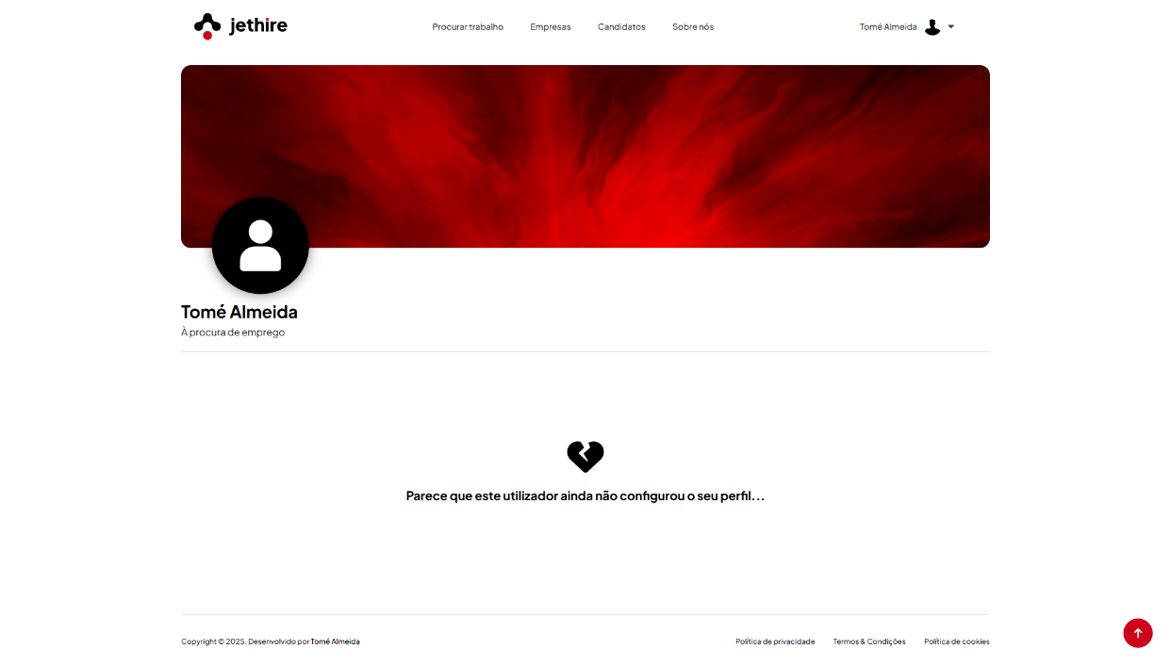

Figura 94 - Exemplo de perfil por concluir

#### Segurança e Personalização

Por segurança, apenas o próprio utilizador pode editar o seu perfil. A verificação é feita com base no ID da sessão:

{session?.user?.id === user._id && (

<a href=”/edit”>Editar perfil</a>

)}

Como os dados vão ser procurados pelos dados da sessão, o utilizador apenas consegue ver o seu próprio perfil e não tem hipótese de editar qualquer informação de outro utilizador a não ser que inicie sessão na conta do mesmo.

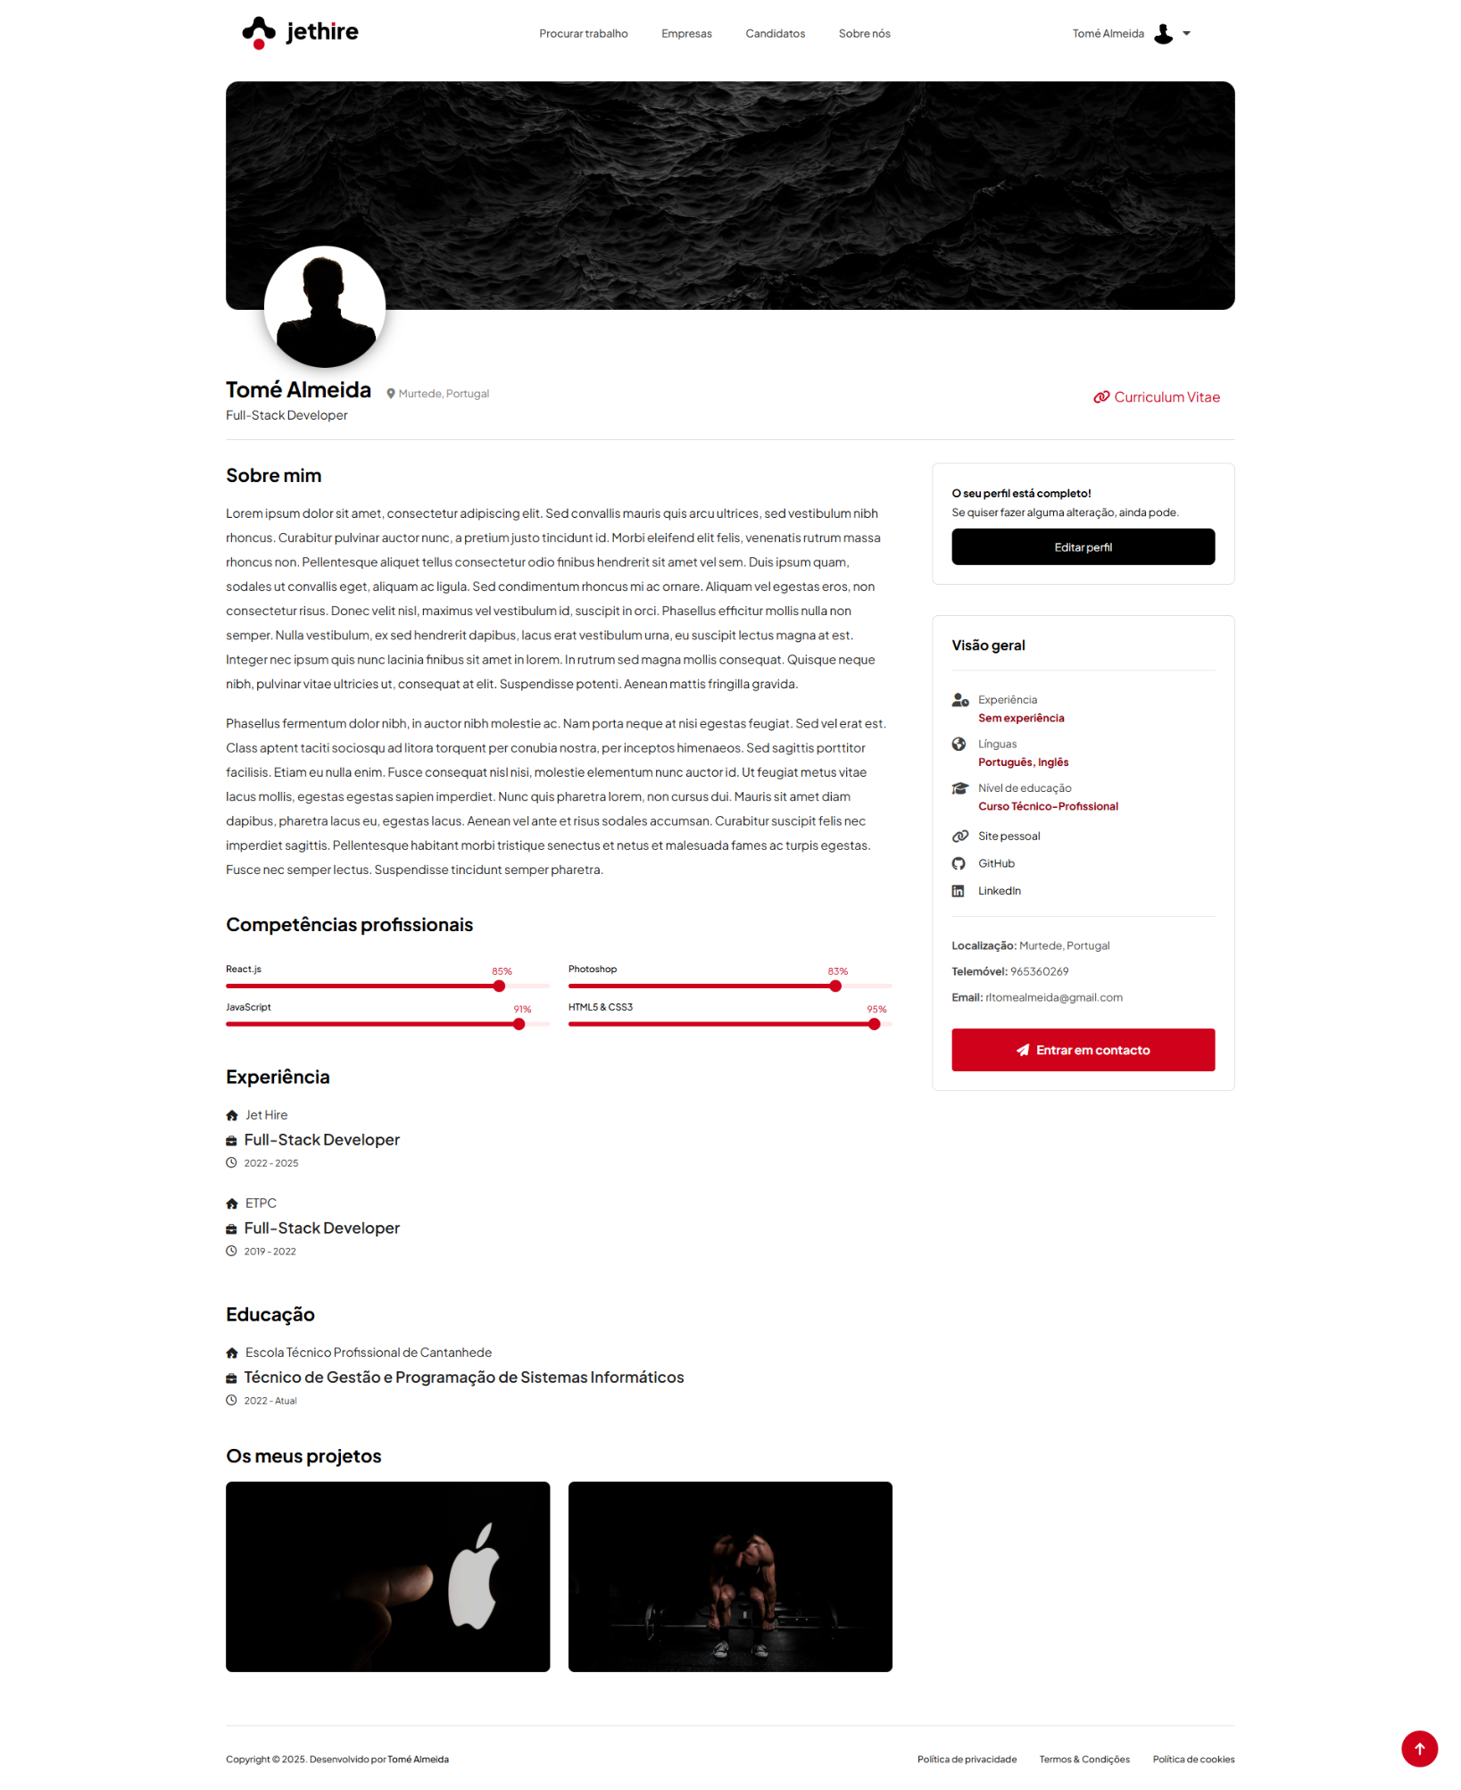

Figura 95 - Exemplo de perfil completo

### Edição de perfil

A página de edição de perfil foi, sem dúvida, **uma das mais exigentes de todo o projeto**. A estrutura não veio de nenhum *template* — foi **desenvolvida do zero**, com o objetivo de dar ao utilizador total controlo sobre o seu perfil, numa interface clara, organizada e adaptável a qualquer ecrã.

#### Organização modular

O formulário foi dividido em **vários componentes React independentes**, como **BasicInfo**, **Education**, **Experience**, **Skills**, **Languages**, **Portfolio**, entre outros. Isto permitiu:

* Separar responsabilidades e manter o código limpo;
* Facilitar validações específicas por secção;
* Permitir reaproveitamento de lógica, por exemplo entre **Experience** e **Education**.

#### Estado dinâmico e sincronização de dados

Todos os dados do perfil são controlados por um **useState** principal:

const [formData, setFormData] = useState(user);

Sempre que o utilizador escreve num campo, o estado é atualizado automaticamente:

const handleChange = (e) => {

setFormData({ ...formData, [e.target.name]: e.target.value });

};

E quando tudo está preenchido, os dados são enviados para a API com:

await fetch("/api/profile", {

method: "POST",

headers: { "Content-Type": "application/json" },

body: JSON.stringify(formData),

});

Este fluxo parece simples, mas por trás envolve várias verificações, como controlo de arrays (skills, education, etc.), uploads de ficheiros, e até remoção de recursos antigos.

#### Portfólio com Upload Presets

O portfólio é uma das secções mais visuais e, ao mesmo tempo, **uma das mais técnicas**. Cada item inclui uma **imagem enviada para a cloud**, um **link** e uma **legenda**. Para tornar o processo mais eficiente, usei um **upload preset do Cloudinary**, que garante que todas as imagens:

* São enviadas para a pasta certa;
* São redimensionadas automaticamente;
* Estão sempre associadas ao projeto certo.

const formData = new FormData();

formData.append("file", file);

formData.append("upload_preset", "portfolio");

await fetch("https://api.cloudinary.com/v1_1/.../upload", {

method: "POST",

body: formData,

});

Apesar da interface ser leve, responsiva e intuitiva, o que está por trás desta página representa **muito mais que apenas campos de texto**. Gerir **dados complexos**, fazer **upload de ficheiros para a cloud**, modularizar **todas as secções** e garantir **segurança e usabilidade** foi um processo longo, com muitas tentativas, erros e reestruturações.

### Página de empresas

Esta página tem como principal objetivo apresentar o conjunto de empresas registadas na plataforma e permitir que novas empresas iniciem o seu processo de registo de forma simples e organizada.

#### Registo de empresas

No final da página, encontra-se um **bloco destacado** que convida as empresas a juntarem-se à plataforma:



Figura 102 - Placeholder do formulário do registo de empresas

Ao clicar no botão “Formulário”, é apresentado um formulário completo com vários campos organizados por secções: **dados da empresa**, **localização**, **contactos** e **responsável pelo registo**.

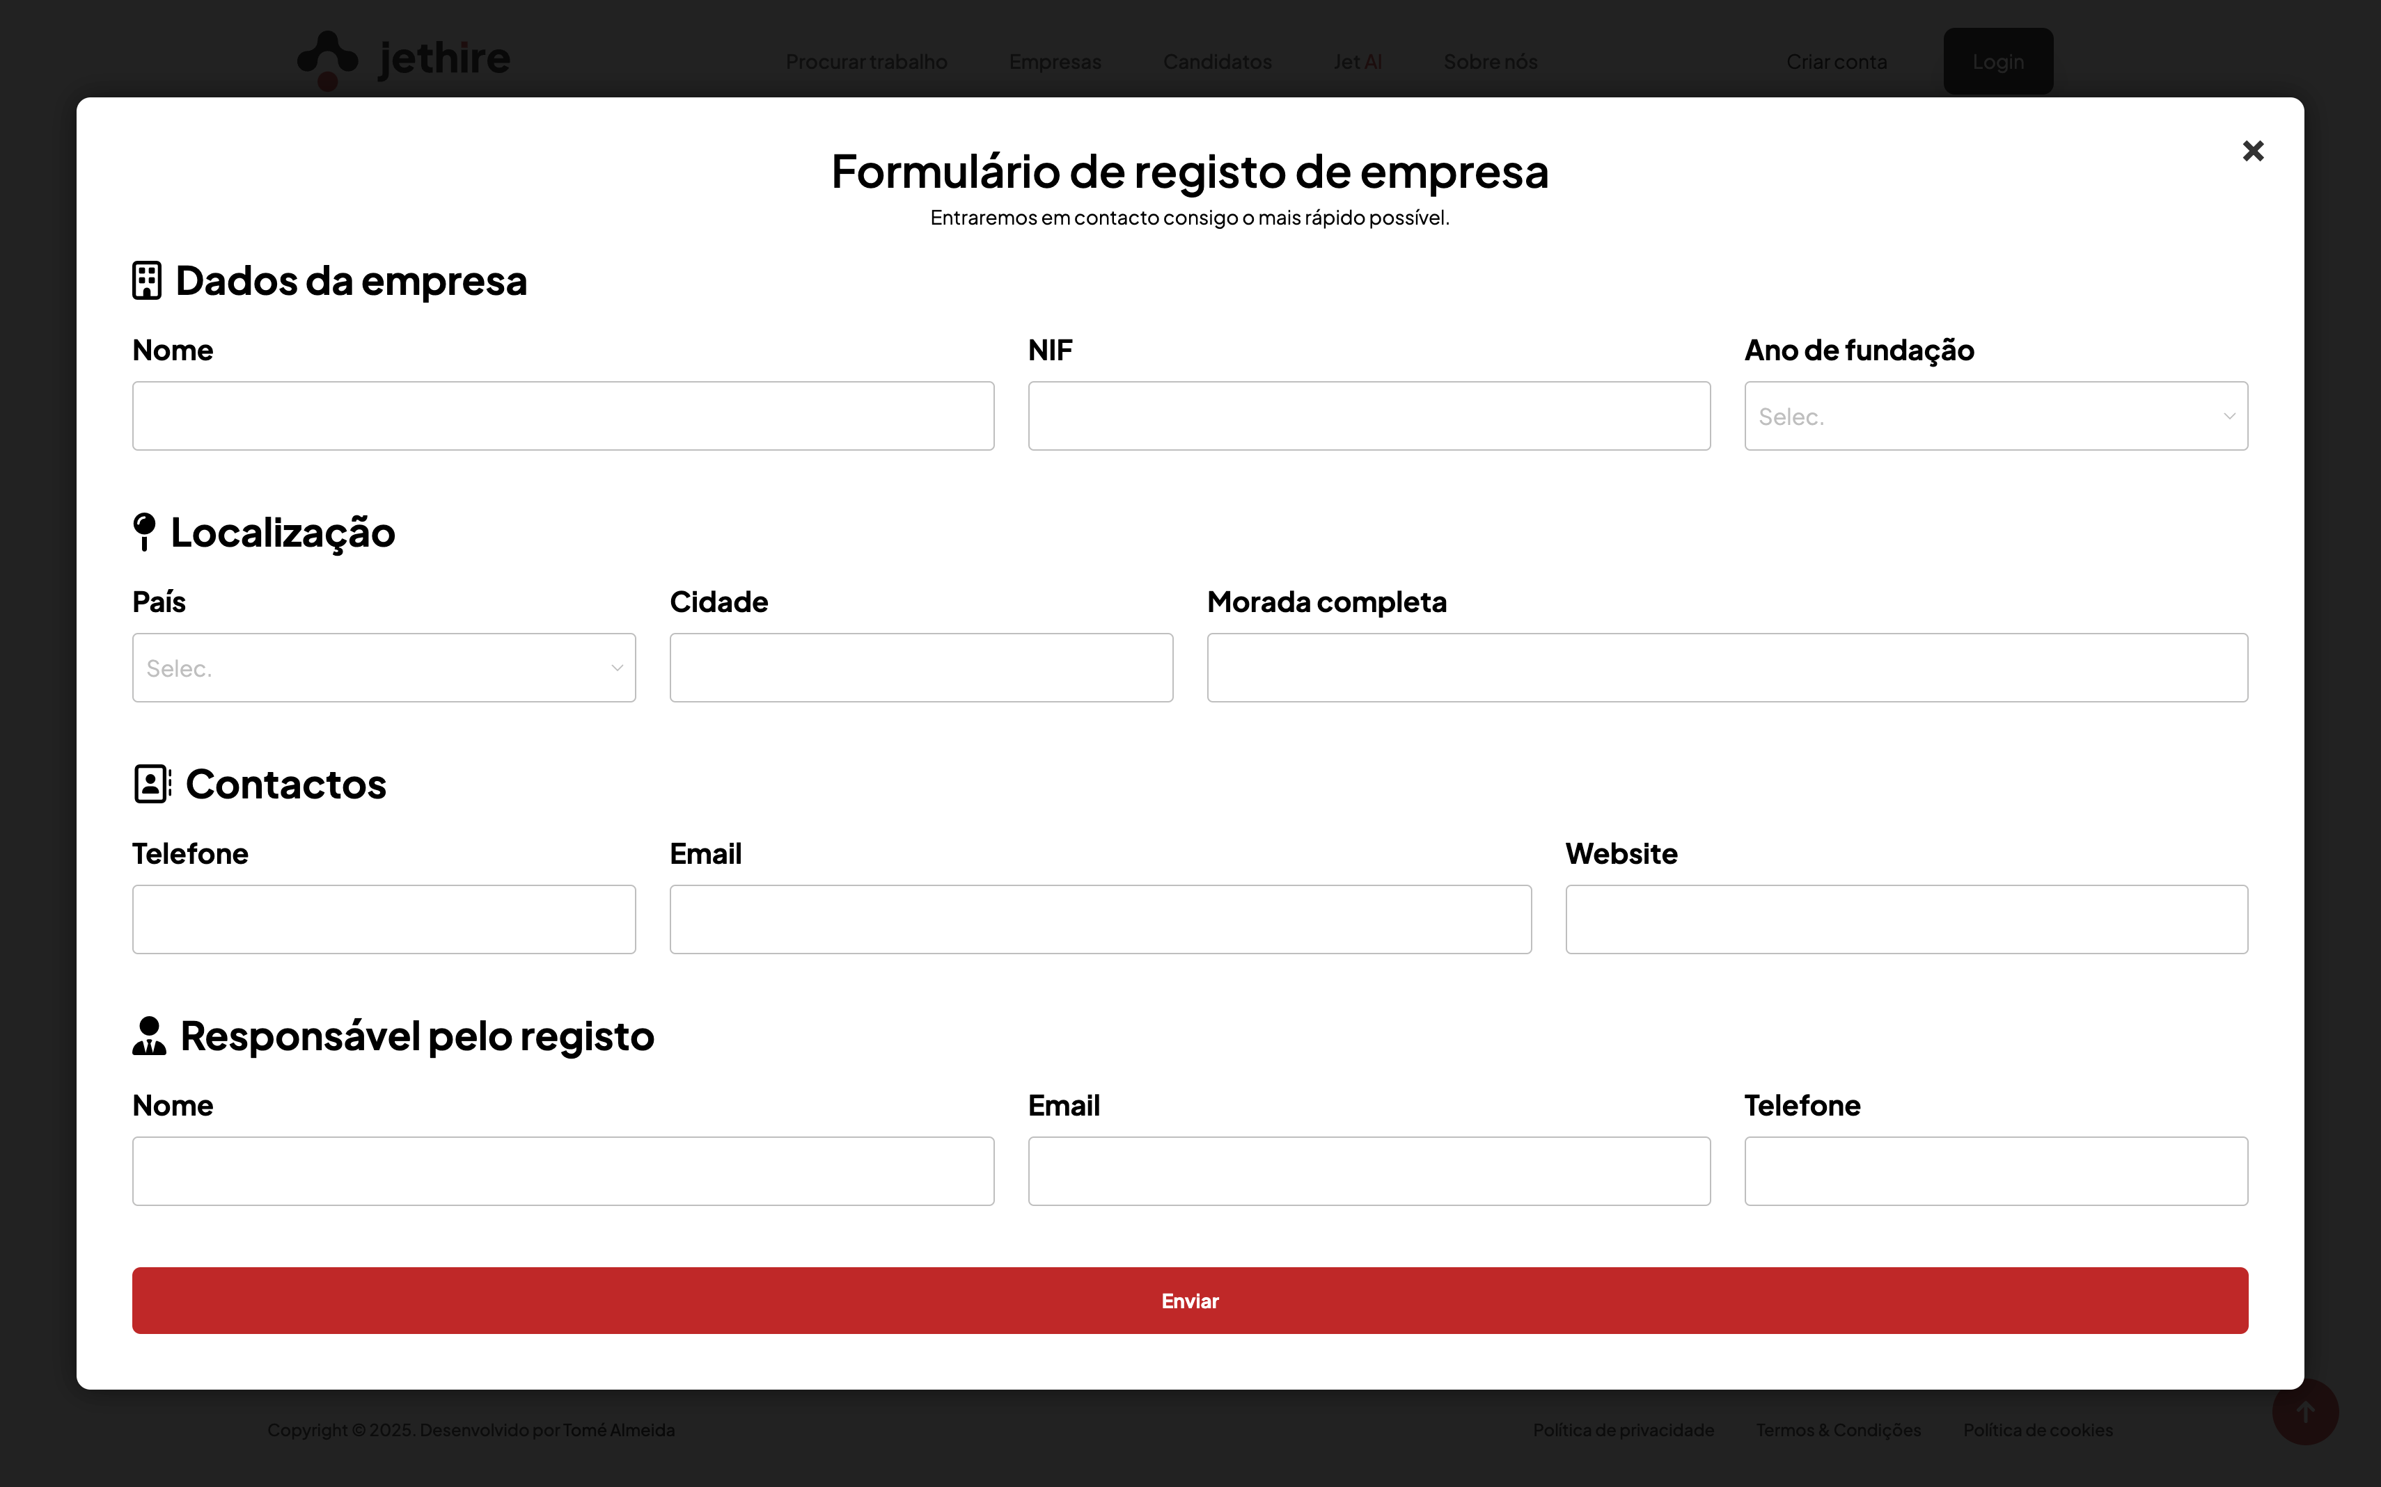

Figura 103 - Formulário de registo de empresas

Todos os campos são obrigatórios, garantindo que a submissão do pedido de registo seja feita com a informação mínima necessária para análise por parte da administração.

#### Estrutura geral da página

A página é composta por três blocos principais:

* **Cabeçalho com Barra de Pesquisa**

Na parte superior, é apresentado o número de empresas disponíveis, acompanhado de uma **barra de pesquisa**. Esta funcionalidade permite ao utilizador filtrar empresas rapidamente por **nome, setor ou palavras-chave relevantes**.



Figura 104 - Cabeçalho da página de empresas

* **Barra Lateral com Filtros Avançados**

A barra lateral permite refinar os resultados através de diferentes critérios de filtragem. Os filtros foram divididos em duas secções distintas, facilitando a navegação e a seleção de preferências.

|  |  |
| --- | --- |
| Figura 105 - Secção 1 da barra lateral da página de empresas | Figura 106 - Secção 2 da barra lateral da página de empresas |

* **Apresentação das Empresas**

Por fim, são apresentados os **cartões informativos** de cada empresa, contendo:

* Logótipo (se disponível)
* Nome e localização
* Áreas de atuação (tags coloridas)
* Botão para ver perfil completo

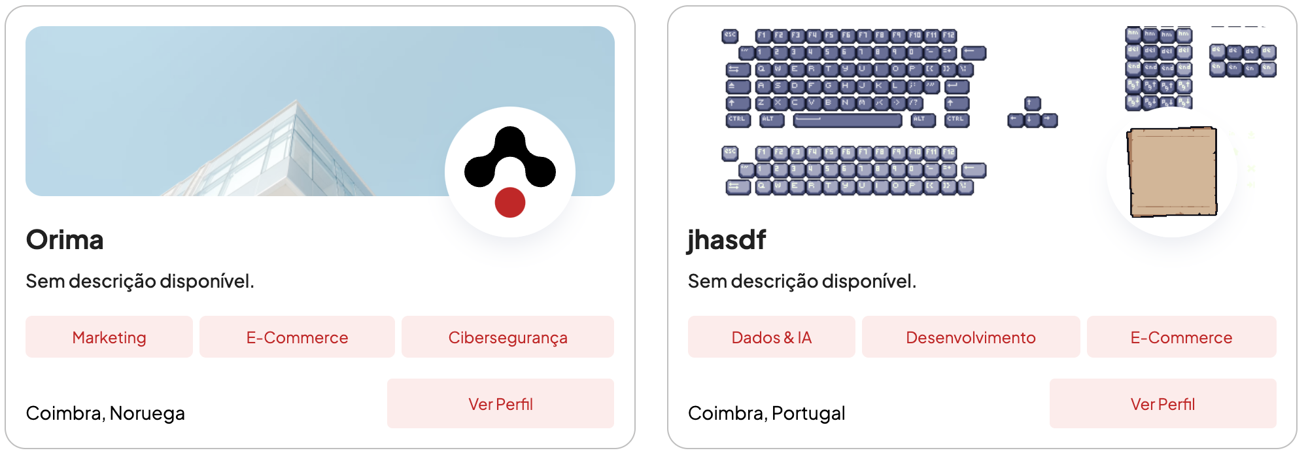

Figura 107 - Apresentação de empresas

### Página de ofertas

A página de detalhes de cada oferta inclui várias funcionalidades interativas no frontend que melhoram significativamente a experiência do utilizador. Entre elas, destacam-se o **cálculo automático do tempo de publicação**, a gestão de **favoritos** e o sistema de **candidaturas com confirmação**.

#### Tempo de publicação

Para apresentar a data de forma mais humana e contextualizada, criei uma função que calcula automaticamente há quanto tempo a oferta foi publicada. O tempo é mostrado com expressões como:

* **“Publicado agora mesmo”**
* **“Publicado há 5 minutos”**
* **“Publicado há 2 horas”**
* **“Publicado há 3 dias”**

Este cálculo é feito no frontend, a partir da createdAt da oferta:

const created = new Date(offer.createdAt);

const now = new Date();

const diffMs = now - created;

const diffMin = Math.floor(diffMs / 60000);

const diffHr = Math.floor(diffMin / 60);

const diffDays = Math.floor(diffHr / 24);

Esta abordagem cria uma experiência mais natural para o utilizador e torna o conteúdo mais atual.

#### Candidaturas com modal de confirmação

Implementei um botão **“Candidatar-me”**, que verifica se o utilizador já se candidatou e atualiza o texto para **“Remover candidatura”**, caso aplicável. A candidatura ou remoção é confirmada num **modal visual** antes de ser executada, prevenindo cliques acidentais.

Exemplo de comportamento:

* Ao clicar em “Candidatar-me”, abre um **modal com a pergunta de confirmação**.
* Se o utilizador confirmar, é feita a chamada à API.
* O estado atualiza automaticamente no botão.

#### Favoritos com estrela dinâmica

Ao lado do botão de candidatura, incluí um botão de **favoritos** com ícone de estrela:

* **Estrela vazia:** a oferta ainda não está nos favoritos.
* **Estrela cheia:** a oferta já está guardada.

Com um clique, o utilizador pode adicionar ou remover a oferta da sua lista pessoal de favoritos. O estado visual muda instantaneamente, refletindo a ação.

## Dashboard

A dashboard foi desenvolvida como uma área **restrita e funcional**, destinada exclusivamente a dois tipos de utilizadores: **administradores da aplicação** e **membros de empresas**. Todo o seu desenvolvimento teve como base três princípios fundamentais:

* **Segurança de acesso**
* **Separação clara de permissões**
* **Modularidade na gestão**

### Middleware de proteção

Para garantir que nenhuma página sensível fosse acedida sem autenticação, foi criado desde o início um **middleware global**:

const PUBLIC_PATHS = ['/signin', '/signup', '/invite'];

export async function middleware(req: NextRequest) {

const { pathname } = req.nextUrl;

const isPublic = PUBLIC_PATHS.some(path =>

pathname === path || pathname.startsWith(path + '/')

);

if (isPublic) return NextResponse.next();

const token = await getToken({ req, secret: process.env.NEXTAUTH_SECRET });

if (!token) {

return NextResponse.redirect(new URL('/signin', req.url));

}

return NextResponse.next();

}

Este sistema garante assim que todas as rotas da dashboard exigem uma **sessão ativa**, apenas as páginas **/signin**, **/signup**, **/invite** são acessíveis livremente.

### Estrutura de dados

#### Administradores

O modelo de administrador é simples, contendo apenas os campos essenciais à gestão:

const administratorSchema = new mongoose.Schema({

user: String,

name: String,

email: String,

password: String,

role: { type: String, default: 'jethire-admin' },

isActive: { type: Boolean, default: true },

socials: [{ platform: String, url: String }]

});

Este utilizador **não tem funções públicas**, servindo exclusivamente para **moderar e validar pedidos**.

#### Empresas

O modelo da empresa é mais complexo e flexível:

* Múltiplos membros com funções distintas (admin, recruiter, manager)
* Estrutura hierárquica com equipa (team) e convites pendentes (pending)
* Secções de descrição da empresa
* Estado de ativação e imagens institucionais

const companySchema = new Schema({

name: String,

city: String,

contact: { email: String, phone: String },

team: [userSchema],

pending: [pendingSchema],

description: [descriptionSchema],

tags: [String],

isActive: { type: Boolean, default: true }

});

Este modelo permite **adaptar-se a qualquer empresa**, desde uma startup com 2 membros até uma equipa de RH completa.

### Registo de Empresas

O registo de uma nova empresa inicia-se com o preenchimento de um **formulário de candidatura**. Após o envio, os dados são guardados na base de dados como um pedido pendente.

Esses pedidos são apresentados na dashboard como no seguinte exemplo:

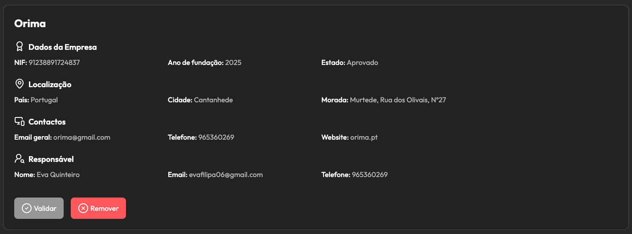

Figura 108 - Pedido de registo de empresa

Os administradores podem então validar ou recusar o pedido através da dashboard.

### Integração com o Resend

O **Resend** foi usado para enviar **emails automáticos** e profissionais.

#### O que é o Resend?

O **Resend** é uma plataforma especializada no envio de emails transacionais.  
Foi utilizada neste projeto para automatizar o envio de **tokens de acesso** e **convites para membros de equipa**, de forma segura e profissional.

#### Preparação

Para utilizar o Resend foi necessário:

* Criar uma conta
* Associar o domínio da aplicação à conta Resend
* Inserir a **API Key** no ficheiro .env da aplicação

Nota: O envio de emails só funciona quando a aplicação está alojada num domínio válido, e não localmente.

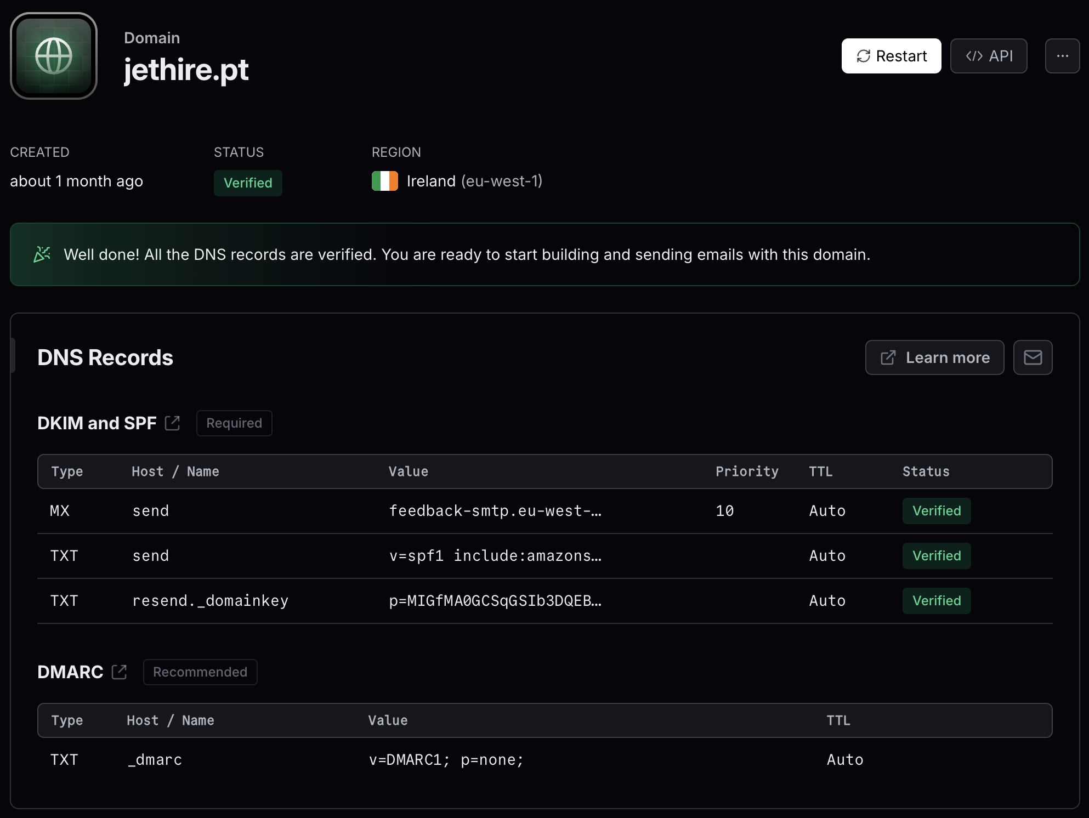

Figura 109 - Domínios do Resend

### Processo de validação

Quando um administrador **valida uma empresa**, é gerado automaticamente um **token de ativação**, e enviado um email com esse token para o responsável da empresa.  
Esse email permite completar o registo através de uma página exclusiva **/signup**.

#### Geração do token

const rawToken = Math.random().toString(36).substring(2);

const hashedToken = await bcrypt.hash(rawToken, 10);

company.activationToken = hashedToken;

#### Envio do Email com o Componente TokenEmail

await resend.emails.send({

from: process.env.RESEND_FROM!,

to: company.responsibleEmail,

subject: `A sua empresa ${company.companyName} foi validada!`,

react: TokenEmail({ token: rawToken }),

});

#### Conteúdo do email

O componente TokenEmail foi criado com @react-email/components, apresentando:

* Logótipo da aplicação
* Token visualmente destacado
* Link direto para a página de registo (/signup)
* Instruções de utilização

<Section style={codeBox}>

<Text style={confirmationCodeText}>{token}</Text>

</Section>

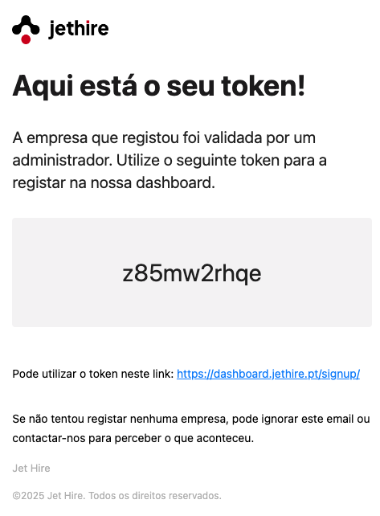

Figura 110 - Exemplo de mail de token de acesso

### Registo de empresa com token

Após a empresa receber o seu **token de acesso** por email (após validação do pedido por parte de um administrador), é possível **finalizar o processo de registo** diretamente na aplicação.

Este registo consiste na criação das **credenciais do administrador principal da empresa**, que será o primeiro membro da equipa a aceder à conta da organização.

#### Interface de registo

A página de registo apresenta um **formulário simples e direto**, com os seguintes campos:

* **Token de acesso**
* **Palavra-passe**
* **Confirmação da palavra-passe**
* Aceitação dos **termos e condições**

Visualmente, a página foi construída com base no estilo da plataforma, dividida em duas colunas: uma com o **formulário funcional** e outra com o **logótipo da aplicação** e um **slogan institucional**, garantindo uma consistência visual e confiança ao utilizador.

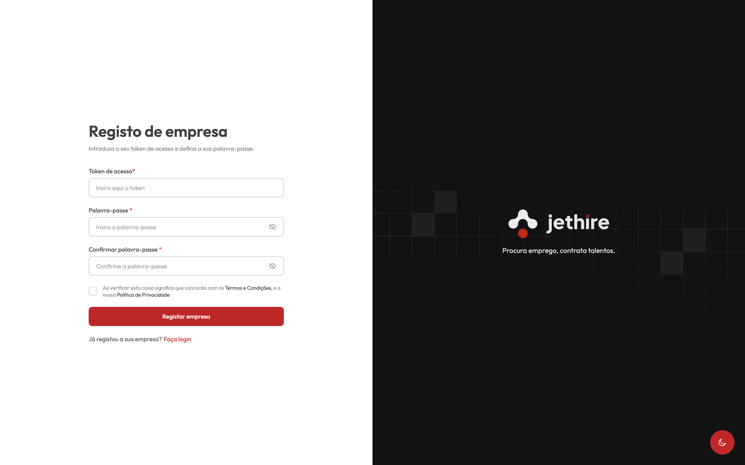

Figura 111 - Página de registo de empresas

#### Criação da conta e geração automática do nome de utilizador

Assim que o formulário é submetido, é feita uma chamada a uma **API interna** responsável por:

* **Verificar a validade do token** inserido.
* **Associar o novo utilizador** à empresa previamente registada (dados preenchidos anteriormente).
* **Gerar um nome de utilizador automaticamente**, com base no nome da empresa e no nome do administrador.

Para este processo, foi implementado um sistema inteligente de geração de nomes de utilizador:

* Primeiro, uma função remove os **acentos, espaços e caracteres especiais**, tornando o texto limpo e uniforme:

function removeAccents(str: string): string {

return str

.normalize("NFD")

.replace(/[\u0300-\u036f]/g, "")

.toLowerCase()

.replace(/\s+/g, "");

}

* Em seguida, é construído o nome de utilizador no seguinte formato: [empresa]-[nome]. Por exemplo, o nome de utilizador para a empresa **Jet Hire** com o administrador **Tomé Almeida** será: **jethire-tomealmeida**.

Se esse nome já estiver em uso dentro da empresa, o sistema verifica a existência de duplicados e gera automaticamente uma variação com numeração sequencial, como por exemplo: **jethire-tomealmeida1**.

#### Confirmação e envio de email com credenciais

Quando a conta é criada com sucesso, é enviado automaticamente um **email de confirmação** com os dados de acesso do novo administrador. Este email contém:

* O **nome de utilizador gerado**
* Informação de que a conta foi registada com sucesso
* Instruções para aceder à plataforma

Este processo assegura uma **experiência simples, automática e segura** tanto para o utilizador como para a equipa de administração da aplicação.

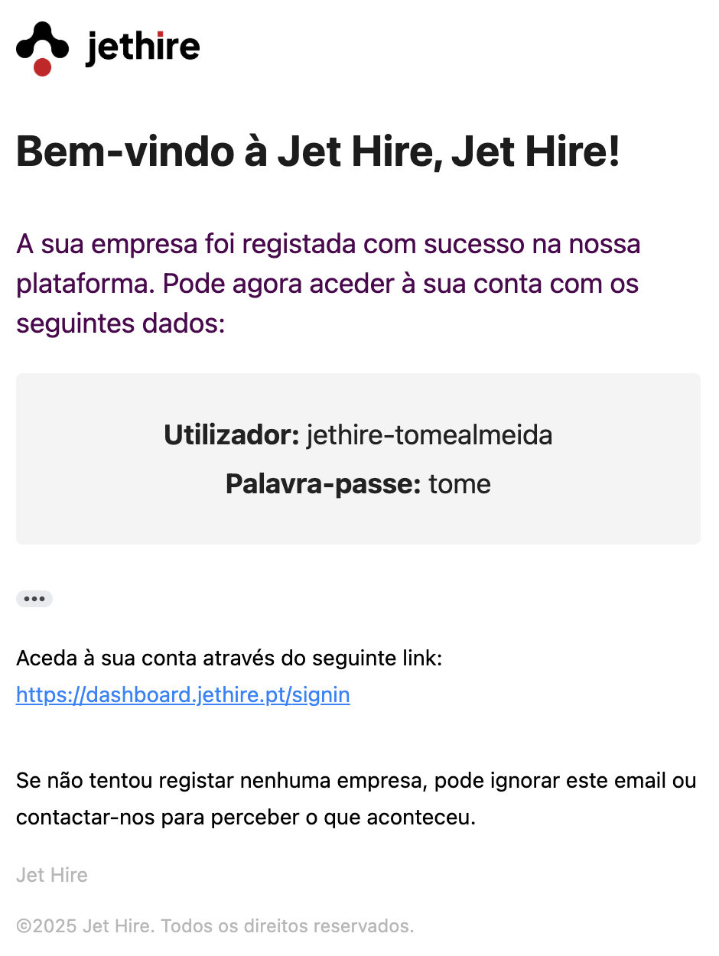

Figura 112 - Exemplo de email de credenciais

A partir deste momento, o administrador da empresa pode **aceder** normalmente à aplicação, usando os dados de acesso enviados, e dar início à gestão da sua conta.

### Convite de novos membros para a equipa

Depois de uma empresa concluir o processo de ativação através do token, o administrador principal ganha acesso total à conta da organização. Uma das funcionalidades mais importantes disponíveis de imediato é a **possibilidade de convidar novos membros para integrarem a equipa da empresa**.

#### Interface de Gestão de Membros

Para isso, foi criada uma página dedicada à **gestão da equipa**, onde o administrador pode:

* **Convidar novos membros** através de um formulário
* **Definir a função de cada utilizador**, como por exemplo: recrutador, gestor ou administrador
* Visualizar uma **lista de todos os convites pendentes**.

A interface foi desenhada para ser clara, moderna e funcional. A lista de convites mostra-se em forma de tabela, com **filtros por nome, email e função**, permitindo uma navegação simples mesmo em equipas maiores.

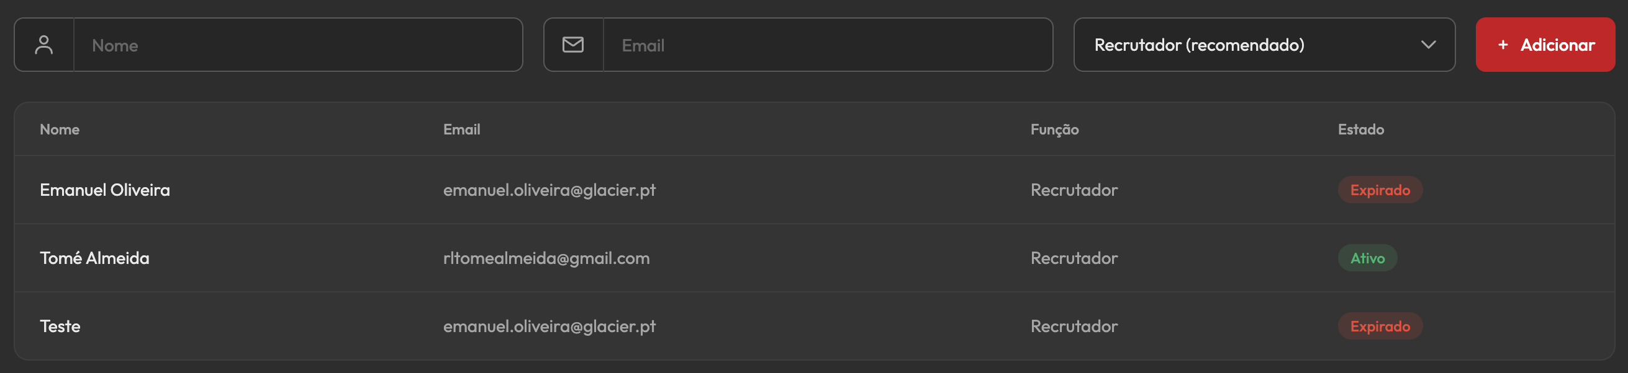

Figura 113 - Listagem de convites

#### Validação e Expiração de Convites

Cada convite enviado tem uma **validade de 1 hora**. Se não for aceite dentro desse prazo, o mesmo é automaticamente marcado como **expirado**, o que obriga a reemitir um novo convite.

Antes de enviar o convite, a aplicação executa uma **verificação automática** para garantir:

* Que **não existe já um utilizador registado** com aquele email
* Que **não existe um convite pendente e ainda válido** para o mesmo endereço

Isto evita duplicações e garante a consistência dos dados da equipa da empresa.

#### Envio do Convite por Email

Quando todas as validações são ultrapassadas, é enviado automaticamente um **email personalizado** ao utilizador convidado, com:

* O **nome da empresa**
* A **função para a qual foi convidado**
* Um **link com o token de convite**
* A **informação sobre a validade do convite**

Este link permite ao convidado criar a sua conta associada à empresa de forma simples e segura, bastando inserir uma palavra-passe e confirmar os dados enviados.

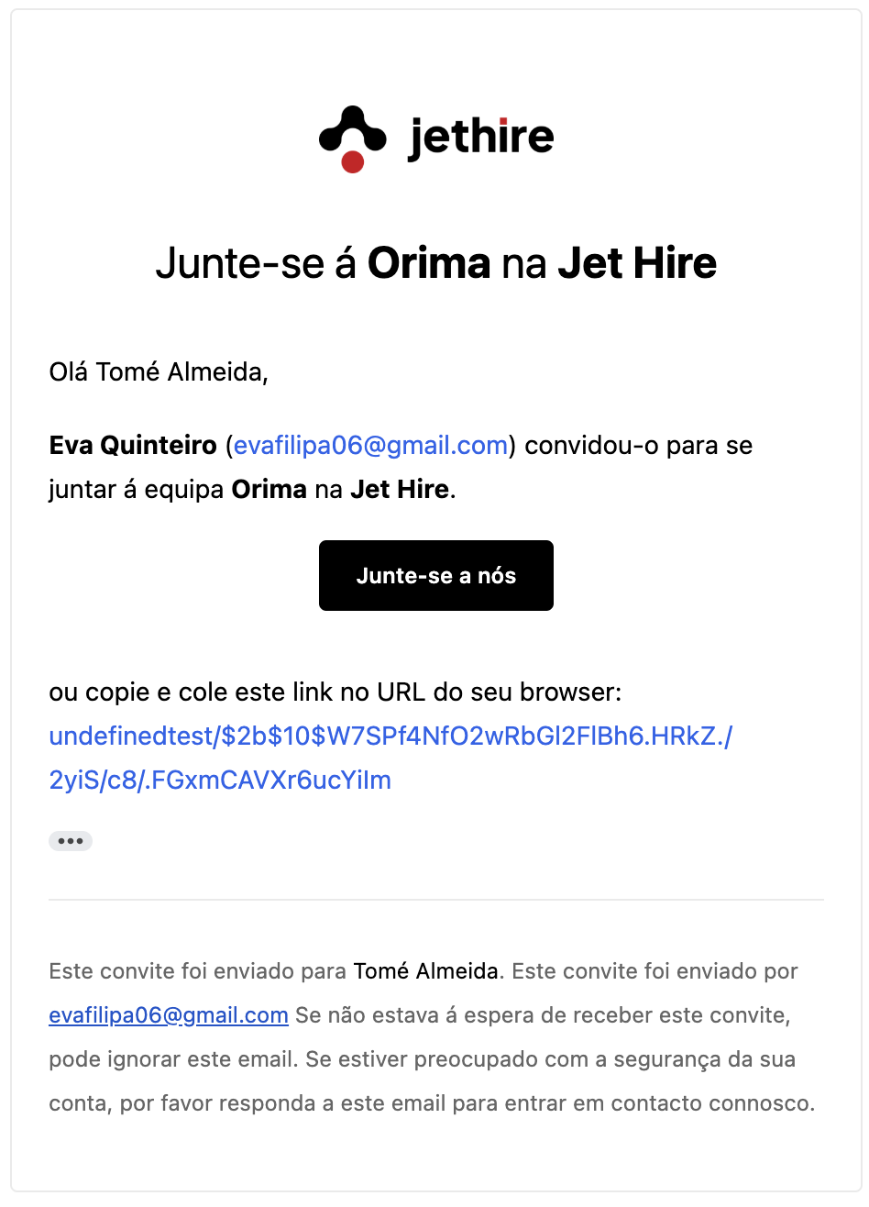

Figura 114 - Exemplo de email de convite

### Criação de conta de convidado

Depois de o convite ser enviado por email, o utilizador convidado recebe um link com um **token de acesso exclusivo**. Este link leva-o diretamente para uma página de registo simplificada, específica para **aceitação de convites**.

#### Interface de convite

A página apresenta um formulário onde o utilizador apenas precisa de confirmar a palavra-passe.

Todo o processo foi planeado para ser **rápido, simples e seguro**, sem necessidade de preencher dados adicionais — visto que as informações principais (como nome, email e função) já tinham sido definidas previamente no convite.

A interface segue a mesma linha visual da aplicação, dividida em dois blocos: o formulário à esquerda e o branding da aplicação à direita.

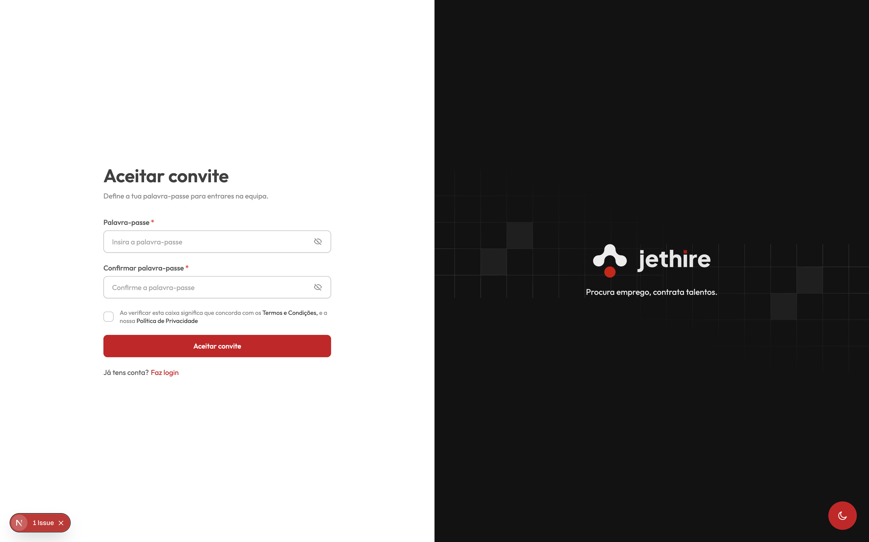

Figura 115 - Página de convite

#### Registo com base no token

Quando o utilizador submete o formulário:

* O sistema **valida o token** presente na URL (que estava incluído no link do email).
* Se o token for válido e ainda estiver dentro do prazo de 1 hora, o registo é concluído com sucesso.
* O utilizador é adicionado à **equipa da empresa**, com a função atribuída no momento do convite.
* Tal como no registo do administrador, é gerado **automaticamente um nome de utilizador único**, com base no nome e no da empresa.
* Por fim, é enviado um **email de confirmação** com as credenciais finais e instruções de acesso.

### Visualização da equipa

Depois de convidar os membros, o administrador precisa de conseguir **monitorizar quem faz parte da empresa** de forma clara e imediata.

Para isso, foi desenvolvida uma **página dedicada à listagem da equipa**, onde são apresentados todos os membros associados à empresa.

#### Interface de membros da equipa

A página apresenta um conjunto de **cartões individuais**, onde cada cartão representa um membro da equipa.

O layout é **limpo**, com destaque para a informação **essencial** de cada utilizador, permitindo ao administrador ter uma visão rápida da composição da equipa.

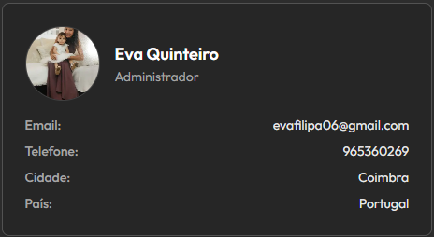

Figura 116 - Exemplo de membro de equipa

#### API de apresentação de membros da equipa

Por trás desta listagem existe uma lógica simples, mas eficaz:

* A aplicação identifica **quem está com sessão iniciada**, através do **ID da sessão ativa**.
* Esse ID é usado para identificar a **empresa a que o utilizador pertence**.
* Com base nisso, é feita a listagem dos **membros da empresa atual**, apresentando apenas os utilizadores da mesma organização.

Esta abordagem garante que os dados apresentados são **seguros e privados**, e que cada empresa só vê a sua própria equipa.

### Edição de perfil de empresa

A funcionalidade de **edição de perfil da empresa** permite que cada organização mantenha o seu perfil sempre **atualizado, completo e com identidade visual própria**. Esta área é fundamental para garantir que a presença da empresa na plataforma é profissional, clara e atrativa para possíveis candidatos.

#### Estrutura geral da página

A interface está organizada em blocos temáticos, apresentados num formulário contínuo.

Cada componente foi modularizado para facilitar a manutenção e escalabilidade do código:

| **Logótipo** | Upload da imagem representativa da empresa |
| --- | --- |
| **Foto de fundo** | Imagem de capa utilizada no perfil público |
| **Informações básicas** | Nome, slogan, país, cidade |
| **Contactos** | Morada completa, email institucional, número de telefone |
| **Regime remoto** | Indicação se a empresa permite ou não trabalho remoto |
| **Tags** | Áreas de atuação selecionáveis |
| **Descrições** | Blocos livres com título e texto para apresentar a empresa |

#### Carregamento inicial dos dados

A primeira ação ao entrar na página é **detetar o utilizador autenticado** e carregar os dados da sua empresa, através do ID contido na sessão:

const res = await fetch(`/api/company/profile/get/${session.user.id}`, { method: "GET" });

A API (GET) procura a empresa onde o membro pertence, e retorna os dados do perfil:

const company = await Company.findOne({ "team._id": id }).select("-team -pending").lean();

O select("-team -pending") é fundamental aqui: **protege a privacidade** da equipa da empresa, evitando que os dados sensíveis sejam expostos neste endpoint.

#### Comparação de alterações

Antes de enviar alterações para o servidor, a aplicação avalia se foram feitas **modificações reais**. Esta comparação é feita manualmente com base nos valores iniciais:

if (info.name !== originalData.info.name) return true;

if (!arraysEqual(tagsInfo.tags, originalData.tagsInfo.tags)) return true;

if (banner !== null) return true;

Este cuidado evita chamadas desnecessárias à API e melhora a experiência do utilizador.

#### Gestão de imagens com o Cloudinary

Quando o logótipo ou o banner são alterados:

* A imagem anterior é removida da **Cloudinary**, através da função deleteFromCloudinary(public_id)
* A nova imagem é convertida em Buffer e enviada para a **Cloudinary**
* A empresa é atualizada com os dados da nova imagem (incluindo secure_url e public_id)

if (logoFile && logoFile.size > 0) {

if (company.logo?.public_id) {

await deleteFromCloudinary(company.logo.public_id);

}

const buffer = Buffer.from(await logoFile.arrayBuffer());

const uploaded = await uploadToCloudinary(buffer);

company.logo = uploaded;

}

Este sistema garante que **não há ficheiros órfãos na Cloudinary**, e que o armazenamento é usado de forma otimizada.

#### Organização das descrições

A secção de **descrições** foi pensada para oferecer flexibilidade às empresas. Cada bloco é composto por um título e um texto.

No código, estas descrições são armazenadas como um vetor:

const [descriptions, setDescriptions] = useState<{ title: string; text: string }[]>([]);

E enviadas à API como JSON:

formData.append("descriptions", JSON.stringify(descriptions));

No MongoDB, são guardadas num subschema de descrição com _id: false, o que significa que **não têm um identificador próprio**, mas fazem parte diretamente do objeto da empresa.

#### Atualização final do perfil

Após submeter as alterações, a API atualiza todos os campos da empresa:

company.name = name;

company.slogan = slogan;

company.city = city;

company.country = country;

company.remote = remote;

company.contact = contacts;

company.tags = tags;

company.description = descriptions;

E guarda tudo com:

await company.save();

No final, o utilizador recebe feedback sobre a operação e pode verificar visualmente as alterações feitas através do **link direto para o perfil público**:

<Link href={`https://jethire.pt/company/${originalData?.id}`}>aqui</Link>

#### Segurança

* As alterações só são permitidas a utilizadores com **sessão iniciada**.
* O ID da sessão é usado para garantir que o utilizador **pertence** à empresa que está a **editar**.
* A comunicação com o **Cloudinary** é feita com autenticação segura e controlo de duplicações.

### Edição de perfil de utilizador

A funcionalidade de **edição de perfil de utilizador** permite que **membros de empresas** e **administradores** editem os seus dados pessoais, garantindo que a informação associada a cada conta está sempre correta, atualizada e sincronizada com o sistema.

#### Lógica de carregamento de perfil

Quando a página é carregada, é feito um pedido à API com o **ID do utilizador autenticado**. Esse pedido é protegido — se o ID da sessão não corresponder ao ID no endpoint, o acesso é bloqueado:

if (!session || session.user.id !== id) {

return NextResponse.redirect(new URL("/unauthorized", request.url));

}

Depois, a API tenta localizar o utilizador:

* Primeiro, procura-o como membro de uma empresa:

const company = await Company.findOne({ "team._id": id }, { "team.$": 1, name: 1 });

* Se não encontrar, tenta como administrador:

const admin = await Admin.findById(id).select("-password");

#### Dados apresentados na interface

A interface divide-se em três secções principais, cada uma representada por um componente modular:

| **Componente** | **Campos editáveis** |
| --- | --- |
| UserMetaCard | Foto de perfil (upload de imagem) |
| UserInfoCard | Nome, função, redes sociais, telefone |
| UserAddressCard | Cidade, país |

|  |  |  |
| --- | --- | --- |
| Figura 117 - UserMetaCard | Figura 118 - UserInfoCard | Figura 119 - UserAddressCard |

Estes componentes recebem o objeto **user** como **prop** e são responsáveis por exibir e permitir a edição dos respetivos campos.

#### Atualização dos dados

Cada grupo de campos é atualizado por chamadas a APIs específicas:

**Morada**

PUT /api/profile/edit/address/:id

{

"city": "Lisboa",

"country": "Portugal"

}

**Contactos e Redes Sociais**

PUT /api/profile/edit/contact/:id

{

"phone": "912345678",

"socials": [

{ "platform": "LinkedIn", "url": "https://linkedin.com/in/exemplo" }

]

}

**Foto de perfil**

O upload da imagem é tratado via FormData, e segue este fluxo:

1. A imagem é convertida para Buffer
2. Se já existir uma imagem antiga, é removida da **Cloudinary**
3. A nova imagem é enviada para a **Cloudinary**
4. O URL seguro (secure_url) e o ID público (public_id) são guardados no utilizador

if (admin.logo.public_id) {

await deleteFromCloudinary(admin.logo.public_id);

}

const uploadResult = await uploadToCloudinary(buffer);

admin.logo = {

secure_url: uploadResult.secure_url,

public_id: uploadResult.public_id

};

#### Segurança

Todas as rotas:

* Verificam a validade do ID
* Garantem que apenas o **próprio utilizador pode editar os seus dados**
* Adaptam a lógica consoante o tipo de utilizador
* Evitam o carregamento de campos sensíveis como a palavra-passe

#### Benefícios da Modularização

Cada secção da edição foi dividida em componentes React (UserMetaCard, UserInfoCard, etc.), o que oferece várias vantagens:

* Código mais **limpo** e **reutilizável**
* Facilidade de **manutenção** e extensão **futura** (ex: adicionar secções)
* Separação clara entre **lógica** e **visualização**

### Visualização de empresas

A funcionalidade de **visualização de empresas** permite listar publicamente todas as empresas ativas na plataforma, exibindo os dados mais relevantes de forma clara, organizada e responsiva.

Isto oferece aos utilizadores uma visão geral das organizações registadas, incentivando a interação, candidatura ou simples consulta.

#### API de Listagem

O endpoint de listagem (/api/company/list) é responsável por fornecer os dados de todas as empresas presentes na base de dados:

const company = await Company.find().select("-pending -team");

A query **exclui** os campos **sensíveis**:

* pending: convites e pedidos de adesão
* team: lista dos membros da empresa

Este endpoint devolve apenas os dados públicos relevantes (nome, slogan, localização, contactos, etc.), garantindo **privacidade e eficiência**.

#### Interface de apresentação

Cada empresa é representada por um **cartão visual** (CompanyCard), com os seguintes elementos:

| **Campo** | **Descrição** |
| --- | --- |
| Logótipo | Imagem da empresa (ou ícone por defeito) |
| Nome | Nome completo da empresa |
| Slogan | Frase de apresentação |
| Área | Setor de atuação (ex: Desenvolvimento) |
| Tipo de trabalho | Regime (presencial, remoto, híbrido) |
| Fundada em | Ano de fundação |
| Cidade / País | Localização geográfica |
| Endereço | Morada física da empresa |
| Email | Email institucional |
| Telefone | Número de contacto |
| Website | Link externo da empresa |

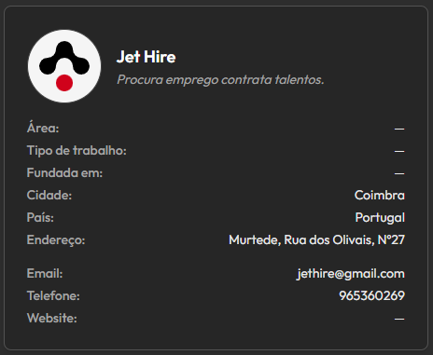

Figura 120 - Exemplo de empresa

#### Carregamento de dados

O componente CompanyList faz o carregamento assíncrono dos dados logo ao montar a página:

useEffect(() => {

const fetchCompanies = async () => {

const res = await fetch("/api/company/list");

const data = await res.json();

setCompanies(data);

};

fetchCompanies();

}, []);

Durante o carregamento é apresentada uma **mensagem de feedback com ícone animado**:

<Loader className="animate-spin" /> A carregar empresas ...

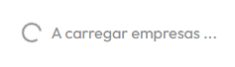

Figura 121 - Spinner de carregar empresas

E caso a pesquisa não devolva resultados, o utilizador é informado:

<p>Nenhuma empresa encontrada.</p>

# Conclusão

O desenvolvimento da Jet Hire foi uma experiência extremamente enriquecedora, tanto a nível técnico como pessoal.

Ao longo deste projeto, aprofundei os meus conhecimentos em tecnologias modernas como Next.js, MongoDB, Mongoose e autenticação com NextAuth, além de consolidar boas práticas de desenvolvimento.

Este projeto permitiu-me aplicar, de forma prática, os conteúdos aprendidos durante o curso, desafiando-me a encontrar soluções para problemas reais. Além disso, tive a oportunidade de explorar ferramentas como o Cloudinary e a criação de formulários dinâmicos, que contribuíram para a construção de uma plataforma moderna, intuitiva e funcional.

Acredito que esta aplicação poderá ser útil para jovens e empresas da área das Tecnologias de Informação e, se for desenvolvida e mantida futuramente, poderá mesmo ser disponibilizada como solução real no mercado.

Com este trabalho, concluo a minha Prova de Aptidão Profissional com orgulho no percurso que trilhei e motivação para continuar a evoluir na área da programação.

# Webgrafia

**ZacsTech. 2023.** *How to install Github Desktop on Ubuntu 22.04.* Acedido em outubro de 2024: <https://www.youtube.com/watch?v=ki0MuWceGk4&ab_channel=ZacsTech>

**UXTools. 2023.** *How I make UI color palletes.* Acedido em novembro de 2024: <https://www.youtube.com/watch?v=yYwEnLYT55c&ab_channel=UXTools>

**Heroicons. 2024.** *Beautiful hand-crafted SVG icons, by the makers of Tailwind CSS.* Acedido em novembro de 2024: <https://heroicons.com/>

**GTCoding. 2023.** *Step-by-Step Guide: Adding Google Authentication with NextAuth in Next.js 13 and MongoDB.* Acedido em novembro de 2024: <https://www.youtube.com/watch?v=6N3Rumo-c3s>

**Clerk. 2024.** *Password-based authentication in Next.js.* Acedido em dezembro de 2024: <https://clerk.com/blog/password-based-authentication-nextjs>

**HeyNode. 2020.** *Salt and hash passwords with bcrypt.* Acedido em dezembro de 2024: <https://heynode.com/blog/2020-04/salt-and-hash-passwords-bcrypt/>

**Mongoose. 2025.** *Guide.* Acedido em janeiro de 2025: <https://mongoosejs.com/docs/guide.html>

**Mongoose. 2025.** *Subdocuments.* Acedido em janeiro de 2025: <https://mongoosejs.com/docs/subdocs.html>

**React. 2025.** *useState.* Acedido em janeiro de 2025: <https://react.dev/reference/react/useState>